
राष्ट्रीय देखभालकर्ता कार्यनीति (National Carer Strategy)
2024-2034

ऑस्ट्रेलिया के अवैतनिक देखभालकर्ताओं के जीवन
में सुधार करना

आईएसबीएन: 978-1-921647-46-8 (ऑनलाइन)
आईएसबीएन: 978-1-921647-29-1 (प्रिंट)


राष्ट्रीय देखभालकर्ता रणनीति 2024-2034 क्रिएटिव कॉमन्स एट्रिब्यूशन 4.0 अंतर्राष्ट्रीय लाइसेंस के तहत लाइसेंस
प्राप्त है
लाइसेंस यूआरएल: https://creativecommons.org/licenses/by/4.0/legalcode
कृपया श्रेय दें: © राष्ट्रमंडल ऑस्ट्रेलिया (सामाजिक सेवाएँ विभाग) [2024]
सूचना:
• यदि आप इस दस्तावेज़ का डेरिवेटिव (इसके प्रयोग से कोई और दस्तावेज) बनाते हैं, तो सामाजिक सेवाएँ विभाग अनुरोध करता है कि आपके डेरिवेटिव पर निम्नलिखित सूचना दी जाए: ऑस्ट्रेलिया के राष्ट्रमंडल (सामाजिक सेवाएँ विभाग) के आंकड़ों पर आधारित।
• इस लाइसेंस या इस दस्तावेज़ के किसी अन्य उपयोग के संबंध में पूछताछ का स्वागत है।
कृपया संपर्क करें: Branch Manager, Communication
Services Branch, Department of Social Services. फ़ोन: 1300 653 227. ईमेल communication@dss.gov.au
इस प्रकाशन में अन्य सामग्री या अधिकारों की पहचान करने वाली सूचना:
• ऑस्ट्रेलियाई कॉमनवेल्थ कोर्ट ऑफ आर्म्स - क्रिएटिव कॉमन्स के अंतर्गत लाइसेंस प्राप्त नहीं, https://www.pmc.gov.au/honours-and-symbols/commonwealth-coat-arms देखें
• कुछ इमेजिस और तस्वीरें (जैसा कि चिह्नित हैं) – क्रिएटिव कॉमन्स के अंतर्गत लाइसेंस प्राप्त नहीं हैं।



भूमि के प्रति अभिस्वीकृति

ऑस्ट्रेलिया सरकार पूरे ऑस्ट्रेलिया-भर में आदिवासी और टोरेस स्ट्रेट
द्वीपवासी लोगों, तथा भूमि, जल, संस्कृति और समुदाय के साथ उनके
निरंतर संबंध को अभिस्वीकृति देती है।

हम अतीत और वर्तमान के बुजुर्गों के प्रति सम्मान व्यक्त करते हैं।

सामग्री से जुड़ी चेतावनी | एबोरिजनल (आदिवासी) और टोरेस स्ट्रेट द्वीप वासी पाठकों को सूचित किया जाता है कि इस दस्तावेज़ में मृत व्यक्तियों की इमेजिस हो सकती हैं।

सहायता और समर्थन
कृपया ध्यान रखें कि इस दस्तावेज़ में ऐसी जानकारी है जो पाठकों के लिए परेशानी पैदा करने वाली हो सकती है। इसमें ऑस्ट्रेलिया
के देखभालकर्ताओं के अनुभवों और उनके सामने आने वाली चुनौतियों के बारे में जानकारी शामिल है। यदि इस पत्र को पढ़ने के बाद
आपको व्यथित करने वाली भावनाओं का सामना करने के लिए समर्थन की आवश्यकता है, तो आपकी सहायता के लिए नि:शुल्क सेवाएँ
उपलब्ध हैं।

केयरर गेटवे
• टेलीफ़ोन 1800 422 737 , सोमवार से शुक्रवार, सुबह 8 बजे से शाम 5 बजे तक सहायता और सेवाओं के लिए।
• केयरर गेटवे पर जाएँ।

Beyond Blue Support Service
• टेलीफ़ोन 1300 224 636, 24 घंटे, सप्ताह के 7 दिन या ऑनलाइन चैट करें 3 बजे से 12 बजे AEST, सप्ताह के 7 दिन या
Beyond Blue पर जाएँ।

Lifeline Crisis Support
• यदि आप अभिभूत महसूस कर रहे हैं, स्थिति से निपटने में कठिनाई हो रही है या आत्महत्या के बारे में सोच रहे हैं तो यह सेवा
सहायता प्रदान करती है।
• किसी संकट सहायता कार्यकर्ता से फ़ोन पर बात करें 13 11 14, सप्ताह में 24 घंटे, 7 दिन।
• टेक्सट 0477 13 11 14 या 24/7 सहायता के लिए ऑनलाइन चैट करें। या Lifeline Crisis Support पर जाएँ।

1800RESPECT
• यदि आप यौन उत्पीड़न या घरेलू और पारिवारिक हिंसा या दुर्व्यवहार से प्रभावित हैं तो आपके लिए सहायता।
• टेलीफ़ोन 1800 737 732, दिन में 24 घंटे, सप्ताह में 7 दिन, दिन में 24 घंटे सप्ताह में 7 दिन ऑनलाइन चैट करें,
या 1800RESPECT पर जाएँ।

13YARN
• सांस्कृतिक रूप से सुरक्षित संकटकालीन समर्थन प्रदान करने वाली प्रथम राष्ट्र सेवा। कॉल करें: 13 92 76, दिन में 24 घंटे,
सप्ताह में 7 दिन या 13YARN पर जाएँ।
QLife
• QLife ऑस्ट्रेलिया में लोगों के लिए गुमनाम और मुफ्त LGBTQIA+ सहकर्मी सहायता और रेफरल प्रदान करता है।
• 1800 184 527 पर कॉल करें, हर दिन दोपहर 3 बजे से आधी रात तक खुला रहता है, या QLife - सहायता और रेफरल पर जाएँ।

Open Arms Veterans and Family Counselling (ओपन आर्म्स वेटरन्स और पारिवारिक परामर्श)
• एक वेटर्न (सेवानिवृत सैनिक) के देखभालकर्ता के रूप में, या एक वेटर्न के रूप में जो स्वयं देखभालकर्ता है, आप Open Arms से संपर्क करके यह पता लगा सकते हैं कि आपके या आपके प्रियजनों के लिए क्या सहायता और सेवाएं उपलब्ध हैं।
• 1800 011 046 पर कॉल करें या Open Arms - Veterans & Families Counselling पर जाएँ।

eheadspace
• eheadspace 12 से 25 वर्ष के युवाओं के लिए एक राष्ट्रीय ऑनलाइन और फोन सहायता सेवा है। प्रतिदिन सुबह 9बजे - सुबह 1बजे AEST उपलब्ध।
• कॉल करें: 1800 650 890 या Online & phone support | headspace पर जाएँ।

ऑस्ट्रेलिया के देखभालकर्ताओं का एक बयान
पूरे ऑस्ट्रेलिया से:
हम मानते हैं कि देखभाल करना जीवन का मूल आधार है: यह हमारे संबंधों का सार है।
हम इसके अनेक रूपों का सम्मान करते हैं, जो एबोरिजनल और टोरेस स्ट्रेट द्वीप वासी रिश्तेदारी और देश में अंतर्निहित हैं, तथा विविध पृष्ठभूमि और दृष्टिकोण वाले लोगों से समृद्ध हैं।
देखभालकर्ता होने का मतलब है जीवनसाथी (पार्टनर‌), परिवार का एक सदस्य, एक पड़ोसी, एक साथी होना। कभी-कभी हम स्वयं को देखभालकर्ता नहीं मानते हैं। यह एक ऐसा काम है जो बस हम करते हैं।
चाहे वह प्रेम, परंपरा या आवश्यकता के कारण हो, हमारे योगदान दैनिक जीवन के लिए आवश्यक हैं।

• • •
अपनी प्रतिभा और अनुकूलनशीलता के साथ, देखभालकर्ता ऑस्ट्रेलिया को आगे बढ़ा रहे हैं।
हमें आगे बढ़ते रहने के लिए, यह ज़रूरी है कि हमें ऐसे व्यक्तियों के रूप में पहचाना जाए और समर्थन दिया जाए जिनकी अपनी आवश्यकताएं हैं, तथा जो दूसरों की आवश्यकताओं का ध्यान रखते हैं।
इसमें शामिल है:
– युवा देखभालकर्ता, जो डर या शर्म के कारण यह बात छिपाते हैं कि हम अपने परिवार के सदस्यों और अन्य लोगों की देखभाल करते हैं।
– आजीवन देखभाल करने वाले लोग, जो इसी पीड़ा में वृद्ध होते जा रहे हैं, और यह सोच रहे हैं कि हमारे प्रियजनों की देखभाल कौन करेगा।
– देखभालकर्ता जो पीढ़ियों के बीच फंसे हुए हैं, जिसके कारण अक्सर हमें अपने रिश्तों, आय और खुशहाली से हाथ धोना पड़ता है।
ये कमियां देखभालकर्ताओं के रूप में हमारी नहीं, बल्कि एक राष्ट्र के रूप में हमारी हैं।

• • •
जब हमारी जिम्मेदारियां साझा होती हैं, तो हमारा संकल्प और हमारा समुदाय आगे बढ़ता है।
हम अपने जीवन पर देखभाल के सभी रूपों के प्रभाव के लिए राष्ट्र से समझ, समर्थन और सम्मान की अपेक्षा करते हैं।
हम उन लोगों के साथ साझेदारी करना चाहते हैं जिनकी हम देखभाल करते हैं और उन संगठनों के साथ भी जो उनकी और हमारी सहायता करते हैं। हम यह वक्तव्य अपनी शक्ति के आधार पर देते हैं: देखभाल करने की चुनौतियों और प्रतिफलों की सराहना करते हुए; यह जानते हुए कि हमारे लिए मांग बढ़ रही है; यह विश्वास करते हुए कि जब आस्ट्रेलियाई एक-दूसरे की देखभाल करते हैं, तो हम फलते-फूलते और संपन्न होते हैं।

व्याख्यात्मक नोट
ऑस्ट्रेलिया के देखभालकर्ताओं का उपरोक्त वक्तव्य एक समर्पित देखभालकर्ता कार्य समूह द्वारा तैयार किया गया था, जिसमें Lachlan Rowe के नेतृत्व में राष्ट्रीय देखभालकर्ता कार्यनीति सलाहकार समिति के सदस्य शामिल थे। लेखक और अकादमिक (शिक्षाविद) Kim Huynh को इसे तैयार करने का काम सौंपा गया था। देखभालकर्ताओं, जिन लोगों की वे देखभाल करते हैं, कलाकारों, विद्वानों, संबंधित संगठनों और ऑस्ट्रेलियाई आम जन के सदस्यों से बहुमूल्य सुझाव प्राप्त हुए।

पाठकों के लिए मार्गदर्शिका
दस्तावेज़ में कार्यनीति को पांच भागों में रेखांकित किया गया है:
दृष्टिकोण
सिद्धांत
उद्देश्य
प्राथमिकता वाले परिणाम क्षेत्र
अगले कदम

ये सब मिलकर यह निर्धारित करते हैं कि कार्यनीति क्या हासिल करना चाहती है और क्यों।
कार्यनीति को कार्य योजनाओं के माध्यम से प्रदान किया जाएगा तथा परिणाम की रूपरेखा के आधार पर मापा जाएगा। इन कार्य योजनाओं और परिणामों के ढांचे को विकसित करने के दृष्टिकोण को 'Next steps (अगले कदमों)' के अंतर्गत रेखांकित किया गया है।
कार्यनीति के दौरान आप वास्तविक जीवन के देखभालकर्ताओं के केस स्टडी (मामलों के अध्ययन) और कार्यनीति परामर्श गतिविधियों के दौरान साझा किए गए देखभालकर्ताओं के उद्धरणों को पढ़ेंगे।
कार्यनीति की नींव के बारे में और विकास तथा देखभालकर्ताओं से किस प्रकार परामर्श किया गया, इस बारे में अपनी समझ का समर्थन करने के लिए आप परिशिष्टों में सहायक दस्तावेज पा सकते हैं।
इसके अलावा, आप राष्ट्रीय देखभालकर्ता कार्यनीति (dss.gov.au) और राष्ट्रीय देखभालकर्ता कार्यनीति | engagement.dss.gov.au पर देखभालकर्ता परामर्श रिपोर्ट्स और कार्यनीति को सूचित करने के लिए उपयोग की जाने वाली साक्ष्य-आधारित रिपोर्ट पढ़ सकते हैं ।

भाषा से जुड़ी एक संक्षिप्त मार्गदर्शिका
इस पूरे दस्तावेज़ में, 'देखभालकर्ता' और 'अवैतनिक देखभालकर्ता' का प्रयोग देखभालकर्ता मान्यता अधिनियम 2010 में परिभाषित एक ऐसे व्यापक शब्द है के तौर पर किया गया है जो विकलांगता, चिकित्सीय स्थिति, मानसिक बीमारी से ग्रस्त किसी व्यक्ति या आयु के कारण दुर्बलता वाले किसी व्यक्ति को अवैतनिक देखभाल, समर्थन और सहायता प्रदान करते हैं। वे देखभालकर्ता जो देखभालकर्ता भुगतान और/या देखभालकर्ता भत्ता जैसी वित्तीय सहायता प्राप्त करते हैं, इस परिभाषा में शामिल हैं। ध्यान दें: हो सकता है कि 'देखभालकर्ता' और 'अवैतनिक देखभालकर्ता' शब्दों को कुछ लोगों द्वारा मान्यता, स्वीकृति या अभिस्वीकृति नहीं दी गई हो, जिनमें प्रथम राष्ट्र के लोग और सांस्कृतिक और भाषाई रूप से विविध (CALD) समुदायों के लोग शामिल हैं।
औपचारिक देखभालकर्ता और वैतनिक सहायता कर्मी वे लोग हैं जो वैतनिक सेवा के रूप में, स्वयंसेवी व्यवस्था के भाग के तौर पर या वैतनिक देखभाल सेवाओं के लिए प्रशिक्षण या शिक्षा के भाग के रूप में देखभाल, समर्थन और सहायता प्रदान करते हैं। ऐसी औपचारिक देखभाल व्यवस्थाएँ इस कार्यनीति में शामिल नहीं है। औपचारिक देखभाल अर्थव्यवस्था के लिए ऑस्ट्रेलियाई सरकार के समर्थन पर और अधिक जानकारी यहां पाई जा सकती है: देखभाल और सहायता अर्थव्यवस्था - वर्तमान स्थिति | PM&C (pmc.gov.au)।

कृपया ध्यान इस कार्यनीति में उन लोगों पर ध्यान नहीं दिया गया है जो बच्चों की सामान्य दिन-प्रतिदिन देखभाल करते हैं,
चाहे वे माता-पिता हों या माता-पिता न हों, रिश्तेदार, दादा-दादी/नाना-नानी या फोस्टर केयर (पालन-पोषण देखभाल) संबंध में हों (जहां बच्चों को विकलांगता, चिकित्सीय स्थिति या मानसिक अस्वस्थता के कारण सहायता की अतिरिक्त आवश्यकता नहीं होती है)। देखभालकर्ताओं के इस समूह के लिए विशिष्ट रूप से तैयार सहायता सामाजिक सेवाएँ विभाग में Grandparent, Foster, and Kinship Carer Adviser (दादा-दादी/नाना-नानी, फोस्टर और नातेदारी देखभालकर्ता सलाहकार) से 1800 245 965 पर संपर्क करके प्राप्त की जा सकती है। अन्य प्रासंगिक संसाधन सामाजिक सेवाएँ विभाग की वेबसाइट पर पाए जा सकते हैं।

मंत्री महोदय की प्रस्तावना
हर दिन, परिवार के सदस्य, पड़ोसी या मित्र जैसे तीन मिलियन आस्ट्रेलियाई लोग अपने जीवन में किसी न किसी की देखभाल करते हैं। वे ऐसा
पैसे के लिए नहीं, बल्कि प्रेम, दया - या कभी-कभी आवश्यकता और दायित्व के कारण करते हैं।
अवैतनिक देखभालकर्ता न केवल उन लोगों के जीवन में महत्वपूर्ण योगदान देते हैं जिनकी वे देखभाल करते हैं, बल्कि व्यापक ऑस्ट्रेलियाई समाज
में भी योगदान देते हैं।
हालाँकि, हम जानते हैं कि अक्सर अवैतनिक देखभालकर्ताओं के योगदान को नजरअंदाज कर दिया जाता है, कम आंका जाता है या समझा ही नहीं जाता है।
अल्बानीज़ी सरकार यह सुनिश्चित कर रही है कि हम इसमें बदलाव लाने के लिए काम करते हैं और देखभालकर्ताओं को उनकी देखभाल करने
वाली भूमिकाओं और उनके अपने जीवन में मान्यता दी जाती है, कदर की जाती है और सशक्त बनाया जाता है।
इस प्रयास में सहायता करने के लिए, सामाजिक सेवाएँ विभाग के मंत्री के रूप में मुझे राष्ट्रीय देखभालकर्ता कार्यनीति 2024-2034 प्रस्तुत करने पर गर्व है।
इस कार्यनीति को देखभालकर्ताओं के साथ मिलकर तैयार किया गया था और यह ऑस्ट्रेलिया के देखभालकर्ताओं को उनके जीवन के सभी पहलुओं में सहायता प्रदान करने के लिए एक दृष्टिकोण और आधार प्रदान करती है।
देखभालकर्ताओं का जीवंत अनुभव इस कार्यनीति का केन्द्रीय भाग है। कार्यनीति के विकास में सैकड़ों देखभालकर्ताओं ने अपने व्यक्तिगत अनुभव
साझा किए, तथा देखभाल की मांगों का विवरण दिया: प्रेम, पीड़ा और त्याग।
मैं प्रत्येक देखभालकर्ता को धन्यवाद देता हूं जिन्होंने अपना बहुमूल्य समय देकर हमें अपनी चुनौतियों और अनुभवों के बारे में बताया, ताकि हम अवैतनिक देखभालकर्ताओं के लिए बेहतर सहायता की दिशा में काम कर सकें।
हमने देखभालकर्ताओं से सुना कि राष्ट्रमंडल, राज्यों और राज्य-क्षेत्रों में प्रदान की जाने वाली वर्तमान सेवाओं को अधिक सुगम बनाने तथा सही
समय और सही स्थान पर अपेक्षित सहायता प्रदान करने के लिए बेहतर रूप से लक्षित बनाने की आवश्यकता है।
हमने उनकी देखभाल की भूमिका को उनके जीवन के अन्य पहलुओं, जैसे नौकरी या पढ़ाई, के साथ संतुलित करने की चुनौतियों के बारे में जाना। कार्यस्थल में अनुकूलनशीलता तथा देखभालकर्ताओं के लिए देखभालकर्ता भुगतान जैसी वित्तीय सहायता की संरचना करने के तरीके में अनुकूलनशीलता, बहुत बड़ा अंतर ला सकती है।
यह कार्यनीति इस कार्य को आगे बढ़ाने का अवसर प्रदान करती है। यह अगले दस वर्षों में कार्यों के एक समूह की सह-डिजाइनिंग, विकास और क्रियान्वयन के लिए एक रूपरेखा प्रदान करेगी।
कार्यनीति में प्राथमिकता वाले क्षेत्रों की रूपरेखा दी गई है, जहां हम प्रयास को क्रेन्द्रित करेंगे और देखभालकर्ताओं के लिए सकारात्मक परिणाम
प्रदान करेंगे। इससे सकारात्मक परिवर्तन को बढ़ावा और समर्थन मिलेगा, जिससे यह सुनिश्चित होगा कि देखभालकर्ताओं को सही समय पर सही
सहायता मिले, ताकि वे अपने जीवन के सभी पहलुओं के साथ अपनी देखभाल की भूमिका को बेहतर ढंग से संतुलित कर सकें।
अंततः, कार्यनीति इस बात पर प्रकाश डालती है कि देखभालकर्ताओं की भलाई उतनी ही महत्वपूर्ण है जितनी कि उन लोगों की भलाई जिनकी वे देखभाल करते हैं। उनका योगदान अतुलनीय है और उनके निरंतर स्वास्थ्य, कल्याण का और अपने समुदाय के सभी पहलुओं में भाग लेने का समर्थन करना हमारे द्वारा ध्यान देने और सहायता किए जाने का अधिकार रखता है।
इस कार्यनीति के लिए विकसित ऑस्ट्रेलिया के देखभालकर्ताओं के वक्तव्य को संदर्भित करें तो: “जब आस्ट्रेलियाई लोग एक दूसरे की परवाह करते हैं,
तो हम फलते-फूलते और संपन्न होते हैं”।




माननीय Amanda Rishworth सांसद
सामाजिक सेवाएँ मंत्री
सामग्री
ऑस्ट्रेलिया के देखभालकर्ताओं का एक बयान 8
पाठकों के लिए मार्गदर्शिका 10
भाषा से जुड़ी एक संक्षिप्त मार्गदर्शिका 10
मंत्री महोदय की प्रस्तावना 12
प्रस्तावना 15
देखभालकर्ता कौन हैं और वे क्यों महत्वपूर्ण हैं? 18
देखभालकर्ता क्या करता है? 22
देखभाल सम्बन्ध क्या होता है? 22
देखभालकर्ताओं को मान्यता देना क्यों महत्वपूर्ण है 25
देखभालकर्ता विविधतापूर्ण हैं 26
हमें कार्यनीति की आवश्यकता क्यों है? 30
हमने क्या सुना 32
कार्यनीति को कौन प्रस्तुत करेगा? 35
राष्ट्रीय देखभालकर्ता कार्यनीति, एक पृष्ठ में 37
दृष्टिकोण 39
सिद्धांत 42
उद्देश्य 44
प्राथमिकता वाले परिणाम क्षेत्र 46
अगले कदम 57
कार्रवाईयाँ 57
निगरानी, साक्ष्य और मूल्यांकन 57
स्नैपशॉट: देखभालकर्ताओं की विविधता 58
परिशिष्ट 70
परिशिष्ट 1: साक्ष्य सारांश 70
परिशिष्ट 2: शब्दावली 71
परिशिष्ट 3: संदर्भ 75

प्रस्तावना
ऑस्ट्रेलिया में तीन मिलियन अवैतनिक देखभालकर्ता हैं जो हर दिन परिवार के सदस्यों, मित्रों और प्रियजनों को महत्वपूर्ण सहायता प्रदान करते हैं।
इस बात की पहचान करना महत्वपूर्ण है कि देखभालकर्ता समाज में महत्वपूर्ण भूमिका निभाते हैं तथा जिन लोगों की वे देखभाल करते हैं उनके जीवन में उनका कितना महत्वपूर्ण योगदान होता है।
राष्ट्रीय देखभालकर्ता कार्यनीति (कार्यनीति) देखभालकर्ताओं के लिए सकारात्मक बदलाव लाने के हमारे सामूहिक प्रयासों के लिए दिशा और पथ निर्धारित करती है।
यह देखभालकर्ताओं के लिए कार्यनीति का दृष्टिकोण है:

एक ऑस्ट्रेलियाई समुदाय जिसमें सभी देखभालकर्ताओं को मान्यता दी जाती है, उन्हें महत्व दिया जाता है और उन्हें समाज में पूर्ण रूप से भाग लेने तथा अपनी देखभाल संबंधी भूमिका को पूरा करने के लिए आवश्यक समर्थन प्रदान किया जाता है।

कार्यनीति सभी देखभालकर्ताओं को मान्यता देती है और उनका सम्मान करती है। देखभाल करना अक्सर एक विकल्प नहीं होता है और यह भारी बोझ डाल सकता है, विशेष रूप से युवा देखभालकर्ताओं पर। इस कार्यनीति को साक्ष्य के आधार पर आकार दिया गया है और यह देखभालकर्ताओं को प्रभावित करने वाली नीतियों और कार्यक्रमों पर बेहतर निर्णय लेने में सहायता करेगी। कार्यनीति यह विवरण देती है कि ऑस्ट्रेलियाई सरकार देखभालकर्ताओं और उनके कल्याण के समर्थन के लिए अपने प्रयासों को कहां प्राथमिकता देगी।

राष्ट्रीय देखभालकर्ता कार्यनीति (National Carer Strategy) 9


मात्र 9 वर्ष की आयु में Layla अपनी मां की देखभाल करने लगी, जो कि अनेक बीमारियों से
पीड़ित थी। अब 17 वर्ष की हो चुकी Layla युवा देखभालकर्ताओं की सशक्त पैरवीकार के
रूप में चुनौतियों से ऊपर उठना जारी रख रही है:
"मैं वास्तव में चाहती हूँ कि लोग जानें कि युवा देखभालकर्ता क्या होता है, बजाय इसके कि वे शब्दों को देखकर सोचें कि 'मैं वह नहीं हूँ।' मैं चाहती हूँ कि परिभाषा व्यापक रूप से जानी जाए।"
- Layla, युवा देखभालकर्ता

राष्ट्रीय देखभालकर्ता कार्यनीति (National Carer Strategy) 10

देखभालकर्ता कौन हैं और वे क्यों महत्वपूर्ण हैं?
ऑस्ट्रेलिया के तीन मिलियन अवैतनिक देखभालकर्ता समाज में महत्वपूर्ण भूमिका निभाते हैं, तथा व्यक्तियों, उनके परिवारों और व्यापक समुदाय को महत्वपूर्ण सामाजिक और आर्थिक लाभ प्रदान करते हैं। वे देश की स्वास्थ्य और सामाजिक देखभाल प्रणालियों में एक अभिन्न भूमिका निभाते हैं तथा ऐसा महत्वपूर्ण योगदान देते हैं जिसकी पहचान नहीं की जाती है।
देखभाल करने वालों के महत्व को नजरअंदाज नहीं किया जा सकता है। देखभालकर्ता महत्वपूर्ण व्यक्तिगत त्याग करते हैं - दूसरों की देखभाल करने के लिए वे अपने करियर, सामाजिक जीवन, शिक्षा और वित्तीय सुरक्षा का त्याग करते हैं। इससे अक्सर देखभालकर्ता के मानसिक और शारीरिक स्वास्थ्य पर असर पड़ता है।
उनके प्रयास औपचारिक स्वास्थ्य और वृद्ध देखभाल प्रणालियों पर दबाव को कम करते हैं, साथ ही जिन लोगों की वे देखभाल करते हैं उनके जीवन की गुणवत्ता और स्वतंत्रता को बढ़ाते हैं। इसके अलावा, वे जो कौशल विकसित करते हैं, वे कार्यबल में स्थानांतरित किए जाने योग्य होते हैं, और जो उनके योगदान के आर्थिक मूल्य को रेखांकित करते हैं।
हालांकि, जैसे-जैसे ऑस्ट्रेलिया की आबादी बूढ़ी होती जा रही है, अवैतनिक देखभाल प्रदान करने वाले ऑस्ट्रेलियाई लोगों की संख्या में प्रभावशाली तरीके से वृद्धि होने की उम्मीद है, जिससे उनके प्रयासों को मान्यता और समर्थन दिए जाने के लिए एक व्यापक दृष्टिकोण की आवश्यकता पर प्रकाश डाला जा रहा है। देखभालकर्ताओं की पहचान करके, उनके प्रति जागरूकता बढ़ाकर और उन्हें मान्यता देकर, ऑस्ट्रेलिया केवल व्यक्तियों में ही निवेश नहीं करता है - बल्कि यह संपूर्ण स्वास्थ्य सेवा प्रणाली की अनुकूलनशीलता और स्थिरता को मजबूत करता है।

ऑस्ट्रेलिया में 3 मिलियन देखभालकर्ता

25 वर्ष से कम आयु के 391,300 लोग

76,600 प्रथम राष्ट्र मूल के देखभालकर्ता

5 में से 2 देखभालकर्ता स्वयं दिव्याँग हैं

65 वर्ष या इससे अधिक आयु के 758,000 लोग
सभी देखभालकर्ताओं में से 54% महिलाएँ हैं
1.2 मिलियन प्राथमिक देखभालकर्ता
(जो सबसे अधिक देखभाल प्रदान करते हैं)

2019 में Deloitte Access Economics (डेलॉइट एक्सेस इकोनॉमिक्स) ने अवैतनिक देखभाल के योगदान का अनुमान लगाया था। इन अनुमानों को 2020 में अनौपचारिक देखभाल के मूल्य की रिपोर्ट में दर्शाया गया है।

$77.9
बिलियन
2020 में अवैतनिक देखभाल को बदलने की लागत थी
प्रति सप्ताह 20+ घंटे अवैतनिक देखभाल प्रदान करते हैं
>1/2 प्राथमिक देखभालकर्ता
प्रति सप्ताह 40+ घंटे अवैतनिक देखभाल प्रदान करते हैं
1/3 प्राथमिक देखभालकर्ता
रिपोर्ट में यह खुलासा भी हुआ है कि अनौपचारिक देखभाल की मांग 2030 तक 23% तक बढ़ जाने की उम्मीद है, हालांकि इसी अवधि में अवैतनिक देखभालकर्ताओं की आपूर्ति में केवल 17% की वृद्धि होने की उम्मीद है।
देखभालकर्ता वह व्यक्ति होता है जो अतिरिक्त सहायता की आवश्यकता वाले व्यक्ति को बिना भुगतान के देखभाल प्रदान करता है, जो कि उसका जीवनसाथी (पार्टनर), परिवार का सदस्य, मित्र या पड़ोसी हो सकता है। अधिकांश देखभालकर्ता महिलाएं हैं। देखभालकर्ता समाज के सभी वर्गों से आते हैं, जिनमें युवा लोग और यहाँ तक कि बच्चे भी शामिल हैं। लोग अलग-अलग तरीकों से देखभालकर्ता बनते हैं। कभी-कभी वे छोटे-छोटे तरीकों से किसी की मदद करना शुरू कर देते हैं और समय के साथ उनकी भूमिका बढ़ जाती है। अन्य लोग ऐसे होते हैं जिनकी संतान विकलांगता-ग्रस्त पैदा होती है जिसे अतिरिक्त सहायता की आवश्यकता होती है। कभी-कभी यह अचानक, किसी दुर्घटना या बीमारी के कारण होता है। देखभालकर्ता किसी भी आयु के हो सकते हैं। कोई भी व्यक्ति किसी भी समय देखभालकर्ता बन सकता है।
विकलांगता, वृद्धावस्था और देखभालकर्ता सर्वेक्षण (SDAC), देखभालकर्ताओं का वर्णन उनके द्वारा प्रदान की जाने वाली सहायता के स्तर के आधार पर करता है:
• प्राथमिक देखभालकर्ताओं को 15 वर्ष या उससे अधिक आयु के उन लोगों के रूप में वर्गीकृत किया जाता है, जो गतिशीलता, स्व-देखभाल और संचार की मुख्य गतिविधियों के साथ सबसे अधिक अनौपचारिक सहायता प्रदान करते हैं। उनकी देखभाल करने वाली भूमिका से अक्सर उनका जीवन काफी प्रभावित होता है।
• द्वितीयक देखभालकर्ताओं को 15 वर्ष या उससे अधिक आयु के उन लोगों के रूप में वर्गीकृत किया जाता है, जो कम से कम एक मुख्य गतिविधि के साथ, प्रति सप्ताह कम से कम एक घंटे तक देखभाल प्रदान करते हैं, हालांकि वे सबसे अधिक देखभाल प्रदान नहीं करते हैं (अर्थात वे प्राथमिक देखभालकर्ता नहीं हैं)।
• अन्य देखभालकर्ता किसी भी आयु के वे लोग होते हैं जो कोई अन्य अनौपचारिक देखभाल प्रदान करते हैं (अर्थात् वे प्राथमिक देखभालकर्ता
नहीं हैं और न ही द्वितीयक देखभालकर्ता हैं)।
SDAC ने पाया कि 2022 में घरों में रहने वाले प्राथमिक देखभालकर्ताओं में से:

24.2% लोग सामाजिक-आर्थिक रूप से सर्वाधिक वंचित क्षेत्र में रहते हैं (एबीएस, 2022)
29.9% लोगों का जन्म विदेश में हुआ है
12.7% लोग घर पर मुख्य रूप से अंग्रेज़ी के अतिरिक्त कोई अन्य भाषा बोलते हैं
3.4% ने अपने यौन रुझान के लिए पुरुष-समलैंगिक या स्त्री-समलैंगिक, उभयलैंगिक अथवा अलैंगिक, सर्वलैंगिक या क्वियर (LGBTQIA+) जैसे किसी अलग शब्द का इस्तेमाल किया

देखभालकर्ता क्या करता है?
देखभालकर्ता ऑस्ट्रेलियाई समुदाय का एक अनिवार्य और महत्वपूर्ण हिस्सा हैं - वे जिन लोगों की देखभाल करते हैं, वे उनका समर्थन करते हैं, उनके लिए वकालत करते हैं और उन्हें सशक्त बनाते हैं।
देखभाल का अर्थ अक्सर किसी की दिन-प्रतिदिन की गतिविधियों में सहायता करना होता है। सामान्यतः इसमें शारीरिक और व्यक्तिगत देखभाल प्रदान करना शामिल है, जैसे स्नान करवाना, कपड़े पहनाना, शौचालय जाने संबंधी सहायता, भोजन कराना तथा गतिशीलता में सहायता देना जैसे कि उठाना और परिवहन प्रदान करना। इसमें देखभाल प्राप्तकर्ताओं को उनके मामलों का प्रबंधन करने में सहायता करना भी शामिल हो सकता है, जैसे: अपॉइंटमेंट्स और सामाजिक गतिविधियों का आयोजन करना और उनमें भाग लेना, बैंकिंग और वित्त में सहायता करना, और अप्रत्याशित स्थितियों और आपात स्थितियों से निपटना। इसमें घाव की देखभाल करना या दवा प्रबंधन जैसे कार्य भी शामिल हो सकते हैं। महत्वपूर्ण बात यह है कि इसमें अक्सर महत्वपूर्ण भावनात्मक और सामाजिक समर्थन प्रदान करना शामिल होता है।
देखभालकर्ता वैतनिक सहायता के पूरक, और इसके स्थान पर सहायता प्रदान करते हैं। वे अक्सर वैतनिक सहायता की प्राप्ति को सुनिश्चित करने, समन्वित करने और उसकी देखरेख करने में शामिल होते हैं। देखभालकर्ता के पास अक्सर उन लोगों की परिस्थितियों और अनुभवों से जुड़े महत्वपूर्ण इतिहास और ज्ञान होता हैं जिनकी वे देखभाल करते हैं, जो वैतनिक सहायता प्रदान करने वालों के लिए मूल्यवान हो सकता है। कई मामलों में, इस जानकारी को पहुंचाने में देखभालकर्ताओं का योगदान उचित स्वास्थ्य देखभाल, उपचार और सहायता सुनिश्चित करने के लिए महत्वपूर्ण हो सकता है।
देखभाल की भूमिका निभाना एक महत्वपूर्ण और प्रभावशाली प्रतिबद्धता है जिसे अक्सर सीमित वैकल्पिक विकल्पों के संदर्भ में किया जाता है।

देखभाल सम्बन्ध क्या होता है?
प्रत्येक देखभाल की स्थिति विशिष्ट होती है। देखभाल सम्बन्ध दीर्घकालिक हो सकते हैं - जैसे बौद्धिक या शारीरिक विकलांगता, दीर्घकालिक मानसिक बीमारी से ग्रस्त व्यक्ति की देखभाल करना; या फिर अल्पकालिक हो सकते हैं -
जैसे बीमारी या चोट से ग्रस्त व्यक्ति की देखभाल करना या जीवन के अंतिम समय में देखभाल की आवश्यकता वाले व्यक्ति की देखभाल करना। देखभाल सम्बन्ध प्रकरणात्मक भी हो सकते हैं - जैसे किसी दीर्घकालिक बीमारी या मानसिक अस्वस्थता के कारण कभी-कभारट दर्द के लक्षणों से ग्रस्त व्यक्ति की देखभाल करना।
देखभाल प्राप्तकर्ताओं में विकलांगता-ग्रस्त लोग, दीर्घकालिक चिकित्सीय स्थिति से ग्रस्त लोग, लाइलाज बीमारी से ग्रस्त लोग, वृद्ध लोग या शराब या अन्य नशीले पदार्थों की लत सहित मानसिक अस्वस्थता से ग्रस्त लोग शामिल हो सकते हैं।
देखभाल सम्बन्ध, देखभाल किये जा रहे व्यक्ति(व्यक्तियों) की आवश्यकताओं, तथा देखभालकर्ता की व्यक्तिगत आवश्यकताओं और बदलती परिस्थितियों के अनुसार भिन्न-भिन्न होते हैं। किसी व्यक्ति को सहायता प्रदान करने में अनेक देखभाल संबंध सहायक हो सकते हैं। परिवार के सदस्य अलग-अलग सहायता प्रदान कर सकते हैं या अन्यथा जिस व्यक्ति की वे देखभाल कर रहे हैं, उसके कल्याण के लिए जिम्मेदारी साझा कर सकते हैं। अन्य मामलों में, एक ही देखभालकर्ता अपने दम पर भूमिका निभा सकता है।
SDAC के अनुसार, 2022 में प्राथमिक देखभालकर्ताओं द्वारा देखभाल की भूमिका निभाने के लिए दिए गए 3 सबसे आम कारण थे:

किसी और की तुलना में बेहतर देखभाल प्रदान करने की क्षमता (46.0%)
परिवार की भावना ज़िम्मेदारी
(64.7%)
भावनात्मक दायित्व
(47.4%)
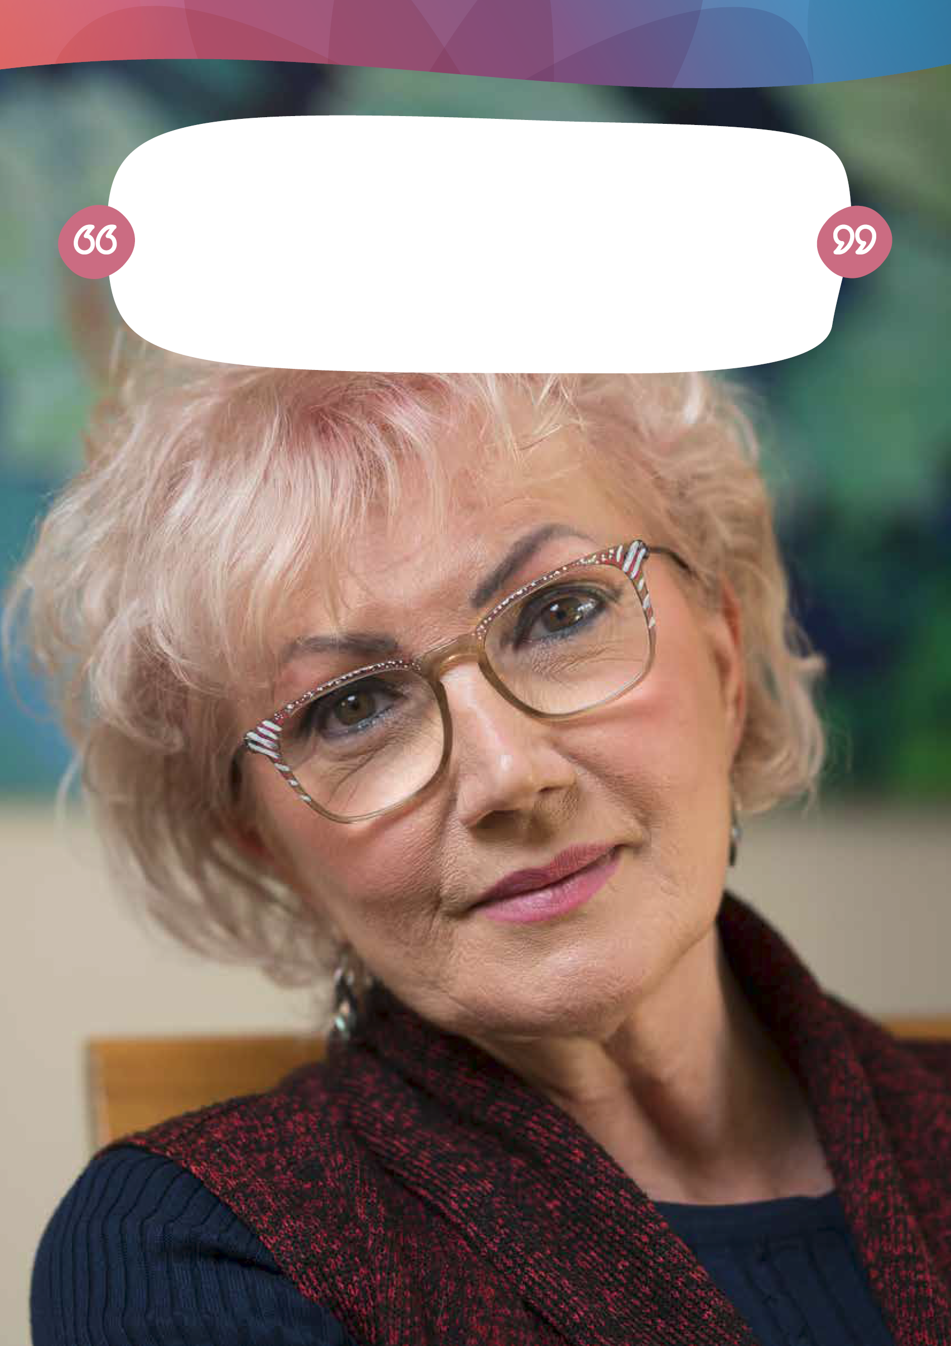

Mariana एक सांस्कृतिक और भाषायी रूप से विविध (CALD) देखभालकर्ता हैं, जो अपने पति की देखभाल करती हैं, जो मल्टीपल स्क्लेरोसिस से पीड़ित हैं। उन्होंने 20 वर्ष पहले देखभाल करने का काम शुरू किया था:
Mariana कहती हैं, "मुझे नहीं पता था कि देखभालकर्ता कैसे नहीं बनें।" “मेरा मतलब है, आप क्या करते हैं? आपका एक बच्चा है। आपका एक पति है; मैं उससे बहुत प्यार करती थी। यह ऐसा कुछ नहीं था कि मैं सोच रही थी, ‘क्या मैं देखभालकर्ता हूँ?’ मैं पत्नी थी, मैं माँ थी, मैं बस यही थी।”

– Mariana, CALD देखभालकर्ता, 65 वर्ष से अधिक आयु

देखभालकर्ताओं को मान्यता देना क्यों महत्वपूर्ण है
राष्ट्रीय देखभालकर्ता कार्यनीति (National Carer Strategy) 14
देखभाल करना एक अत्यंत लाभकारी किन्तु चुनौतीपूर्ण जिम्मेदारी हो सकती है, जिसे प्रायः अनदेखा कर दिया जाता है तथा स्वीकार नहीं किया जाता है। देखभाल करने से देखभालकर्ता के जीवन के अन्य पहलुओं से समय छिन सकता है। इसमें अक्सर देखभालकर्ता को व्यक्ति के निदान या स्थिति के बारे में नई जानकारी प्राप्त करने, तथा नए कौशल और ज्ञान प्राप्त करने की आवश्यकता होती है, ताकि जिस व्यक्ति की वे देखभाल करते हैं, उसे वे सर्वाधिक जानकारीपूर्ण सहायता प्रदान करने में सक्षम हो सकें। देखभाल के लिए प्रतिबद्धता और निरंतरता की आवश्यकता होती है।
"कभी-कभी, एक देखभालकर्ता होने के नाते, आप अपनी महत्वाकांक्षाओं, नौकरी, आय, वित्तीय सुरक्षा, रिश्तों और अपने लिए सही क्या है, यह चुनने की अपनी क्षमता को खो देते हैं, क्योंकि आपके निर्णय आपके बच्चे और भाई-बहनों पर हमेशा के लिए प्रभाव डालेंगे।"
- Kerrie, अपनी विकलांग संतान की प्राथमिक देखभालकर्ता

देखभाल करने वाली भूमिका निभाने से देखभालकर्ता के जीवन की गुणवत्ता और पसंद की स्वतंत्रता पर प्रभाव पड़ता है। कुछ लोगों के लिए, इसका अर्थ अन्य गतिविधियों या जिम्मेदारियों को छोड़ना हो सकता है, जिसमें नौकरी या पढ़ाई करने के अवसर भी शामिल हैं, जो देखभालकर्ता के जीवन पर शारीरिक, मनोवैज्ञानिक और वित्तीय रूप से महत्वपूर्ण प्रभाव डाल सकते हैं। इसका अर्थ घरेलू कार्यों को करने में समायोजन करना, किसी व्यक्ति को उसकी देखभाल और समर्थन संबंधी आवश्यकताओं तथा अन्य जिम्मेदारियां को पूरा करने में सहायता करना भी हो सकता है, जिनका भार सामान्यत: उन्होंने पहले कभी नहीं उठाया हो। इसका अर्थ यह हो सकता है कि कुछ देखभालकर्ताओं के लिए, अपनी आवश्यकताओं की पूर्ति सुनिश्चित करना तथा अपने कल्याण का ध्यान रखना चुनौतीपूर्ण हो सकता है। देखभाल की जिम्मेदारियां पूरे परिवार को प्रभावित कर सकती हैं, जिनसे रिश्तों में तनाव पैदा होता है और परिवार के अन्य सदस्यों, जैसे भाई-बहनों और जीवनसाथियों (पार्टनरों) की ऐसी ज़रूरतें सामने आती हैं जिन्हें पूरा नहीं किया जाता है। युवा देखभालकर्ताओं के लिए दीर्घकालिक जीवन अवसरों पर संभावित प्रभाव पर अतिरिक्त ध्यान देने की आवश्यकता होती है।
"मैं 20 वर्षों से देखभाल कर रहा हूं, लेकिन मुझे नहीं पता था कि मैं एक देखभालकर्ता हूं क्योंकि मैं खुद को सिर्फ एक बेटे या पति के रूप में देखता था। यह तब तक नहीं था जब तक एक चिकित्सक ने मुझे अस्पताल में अलग ले जाकर मुझसे यह पूछा, 'आप खुद कैसे हैं?' तब मैंने 'देखभालकर्ता' शब्द से अपनी पहचान बनाने की यात्रा शुरू की,
और इससे मुझे समर्थन, शिक्षा और समुदाय मिला।"
– अनाम देखभालकर्ता

देखभालकर्ताओं द्वारा किया जाने वाला आर्थिक योगदान महत्वपूर्ण है तथा यह स्वास्थ्य एवं वृद्ध देखभाल प्रणालियों के प्रभावी संचालन में सहायक होता है। इसके अतिरिक्त, देखभाल के माध्यम से देखभालकर्ताओं द्वारा अर्जित कौशल मूल्यवान होते हैं तथा कार्यबल में हस्तांतरित किए जा सकते हैं।

देखभालकर्ता विविधतापूर्ण हैं
देखभालकर्ता हमारे समुदायों की विविधता को दर्शाते हैं, वे लगभग किसी भी आयु के हो सकते हैं, वे लिंग विविध होते हैं, वे विभिन्न स्थानों पर रहते हैं, तथा विविध सांस्कृतिक और सामाजिक-आर्थिक समूहों से आते हैं। इसमें प्रथम राष्ट्र के लोग, सांस्कृतिक और भाषाई रूप से विविध समुदायों के देखभालकर्ता शामिल हैं - जिनमें बहुसांस्कृतिक, आप्रवासी, विभिन्न नस्लीय और जातीय पृष्ठभूमि और शरणार्थी पृष्ठभूमि, ग्रामीण और दूरदराज के स्थानों में देखभालकर्ता, वेटरन्स (सेवानिवृत्त सैनिकों) के देखभालकर्ता, LGBTQIA + समुदायों के सदस्य के रूप में पहचान करने वाले देखभालकर्ता, युवा देखभालकर्ता (25 वर्ष से कम आयु के) और वृद्ध देखभालकर्ता (65 वर्ष और अधिक), न्यूरोडायवर्जेंट देखभालकर्ता और विकलांगता-ग्रस्त देखभालकर्ता शामिल हैं।
ऑस्ट्रेलियन इंस्टीट्यूट ऑफ फैमिली स्टडीज (AIFS, 2024) ने पाया कि प्रथम राष्ट्र, सांस्कृतिक और भाषाई रूप से विविध और LGBTQIA+ समुदायों के देखभालकर्ताओं को विशेष रूप से कम मान्यता दी जाती है और डेटा संग्रह में उनकी पहचान कम की जाती है।
देखभाल प्रदान करने वाले कुछ लोग हमेशा अपनी पहचान एक देखभालकर्ता के रूप में नहीं करते हैं। ये 'गुप्त' देखभालकर्ता शायद समर्थन सेवाओं के बारे में जानते ही नहीं हैं, या फिर इन्हें प्राप्त करने के इच्छुक नहीं होते हैं। AIFS ने टिप्पणी की है कि 'देखभाल पर मौजूदा डेटा समूह के आकार को काफी हद तक कम करके आंक सकता है।'
आघात या सदमे से प्रभावित लोगों की देखभाल करने वालों, जैसे कि वेटरन्स (सेवानिवृत्त सैनिकों), शरणार्थियों, तथा प्रथम प्रत्युत्तरकर्ता (जैसे पुलिस, पैरामेडिक्स) के आंकड़ों में भी अंतर है।
हो सकता है कि देखभालकर्ता कई कारणों से स्वयं को देखभालकर्ता के रूप में नहीं पहचान पाएँ, जिनमें सांस्कृतिक दायित्व या देखभाल करने की भूमिका या जिस व्यक्ति की वे देखभाल कर रहे हैं, उससे जुड़ा वास्तविक या कथित कलंक शामिल है, या क्योंकि उन्हें नहीं लगता कि यह शब्द उनके रिश्ते का उचित वर्णन करता है।
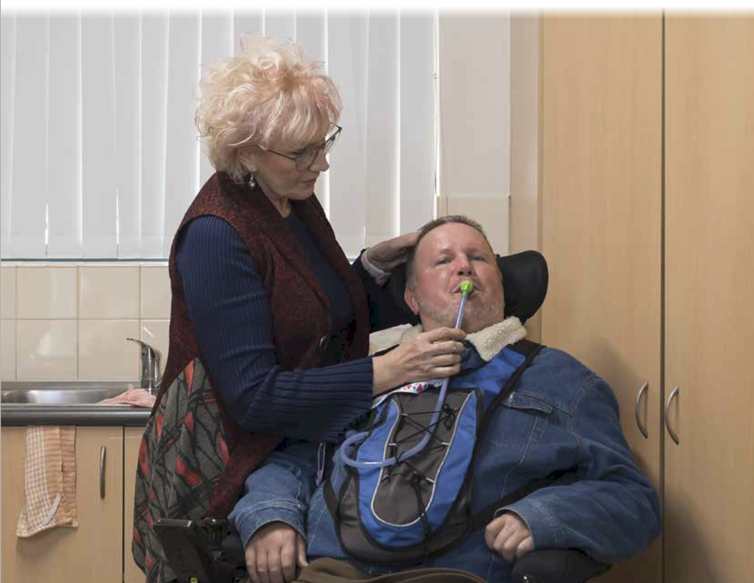

राष्ट्रीय देखभालकर्ता कार्यनीति (National Carer Strategy) 17
राष्ट्रीय देखभालकर्ता कार्यनीति (National Carer Strategy) 16
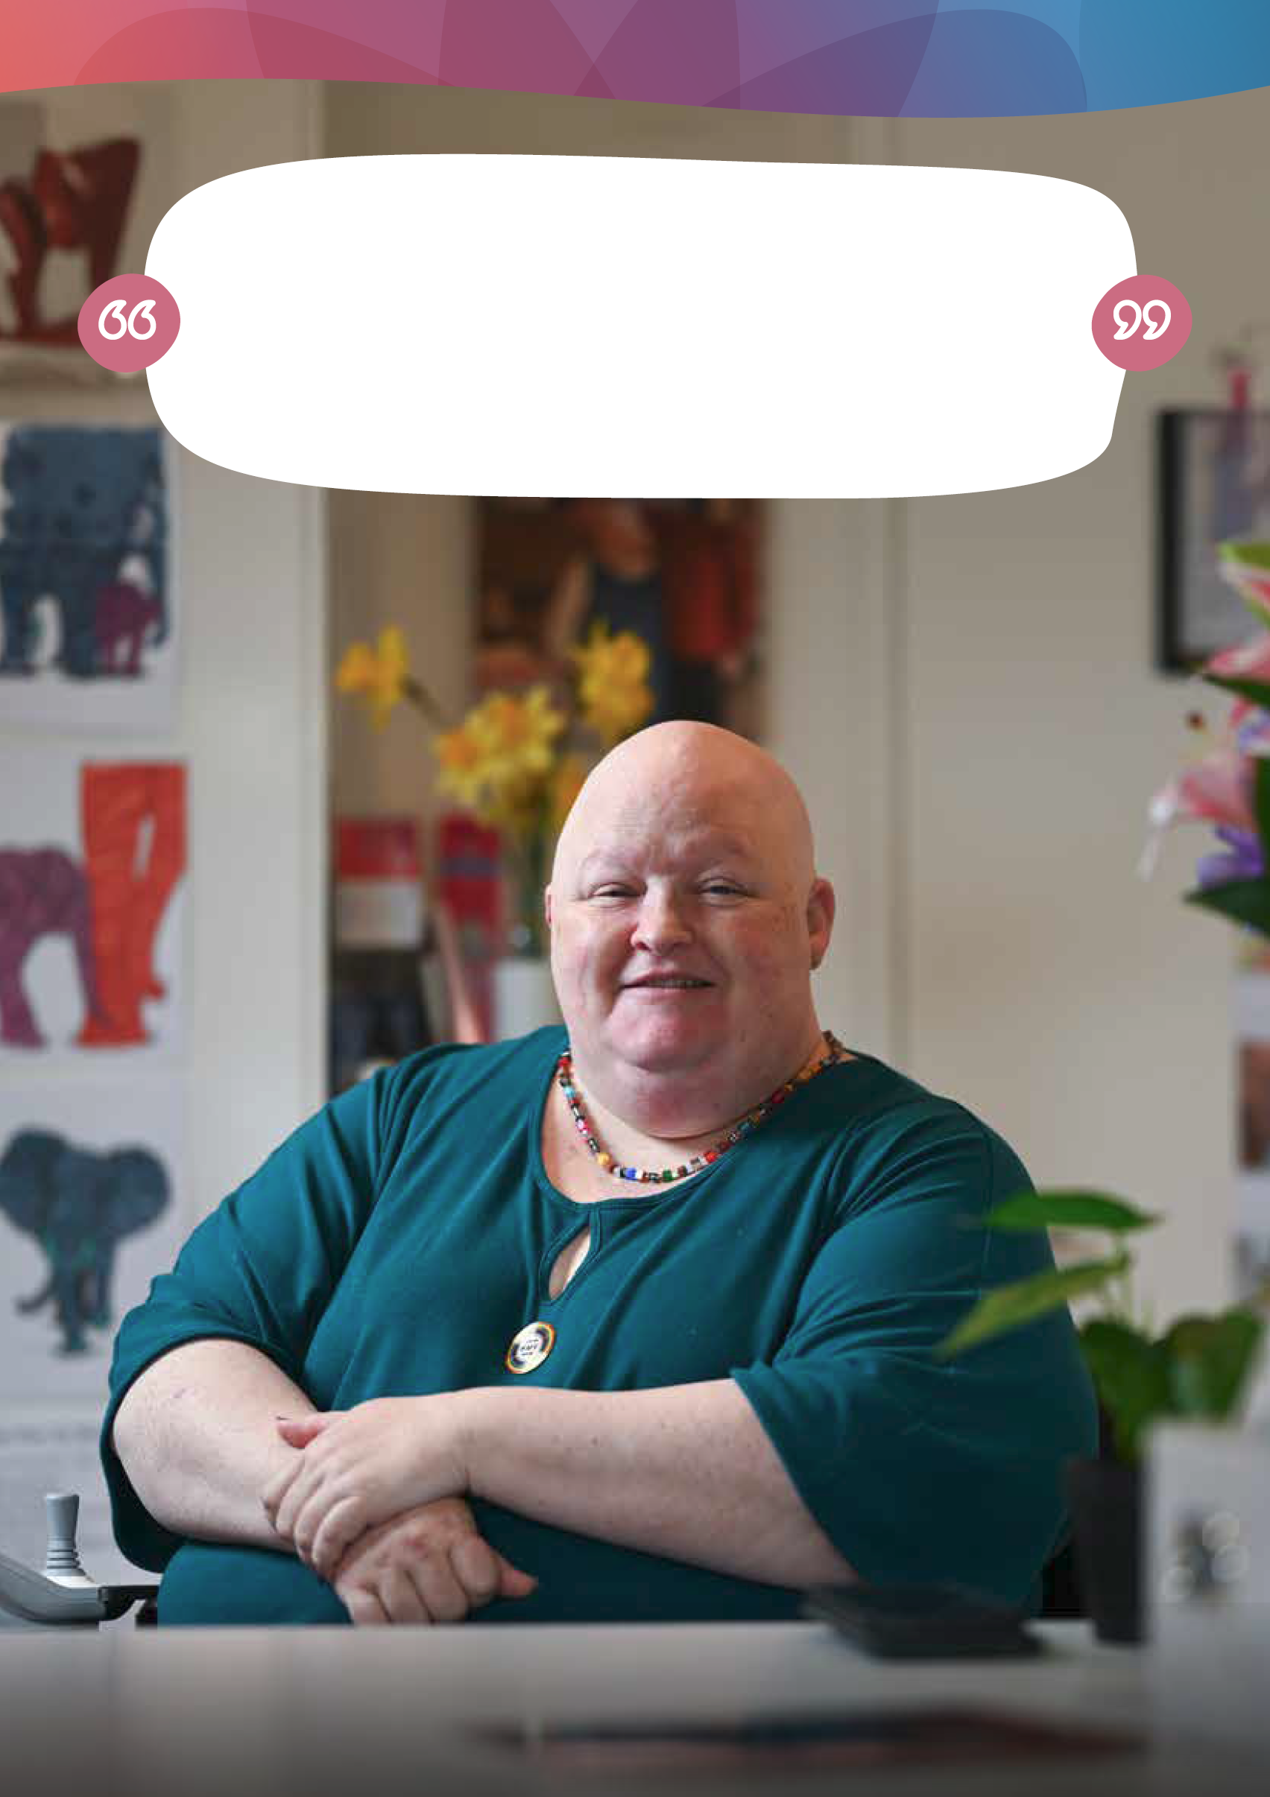

Nicci युवावस्था में ही देखभालकर्ता बन गई थी और अपने वयस्क जीवन भर वह देखभालकर्ता ही बनी रही। उसे स्वयं देखभाल की आवश्यकता है। वह वर्तमान में अपने वृद्ध पिता, प्रशामक देखभाल में एक जीवनसाथी (पार्टनर), न्यूरोडाइवरजेंस से पीड़ित एक जीवनसाथी (पार्टनर), तथा अपने वयस्क बेटे,
जो ऑटिस्टिक है, की देखभाल कर रही हैं। वह LGBTQIA+ समुदाय की सदस्य हैं।
"आप बस आगे बढ़ते रहते हैं।" Nicci का कहना है “क्योंकि आपको ऐसा करना ही होता है। और कुछ लोगों के लिए यह बहुत भारी पड़ सकता है।”
– Nicci, LGBTQIA+, विकलांगता-ग्रस्त देखभालकर्ता

राष्ट्रीय देखभालकर्ता कार्यनीति (National Carer Strategy) 17
देखभालकर्ताओं में अंत:प्रतिच्छेदन
देखभालकर्ताओं की अन्तर्विभाजकता को स्वीकार किया जाना होगा। देखभालकर्ताओं को जिन अतिरिक्त बाधाओं, चुनौतियों और भेदभाव का अनुभव होता है, वे उन लोगों के लिए अधिक होते हैं जिनकी जातीयता, संस्कृति, धर्म, आयु, यौन अभिविन्यास, लैंगिक पहचान, विकलांगता, न्यूरोडाइवरजेंस और सामाजिक-आर्थिक स्थिति के कारण अतिव्यापी पहचान होती है।


देखभालकर्ता की भूमिका
सामाजिक-आर्थिक स्थिति
लिंग
यौन पहचान
धर्म
दिव्याँगता
न्यूरो-डाइवर्जेन्स
आयु
नस्ल
भाषा
संस्कृति
जातीयता
जबकि प्रत्येक समूह में पहचान और अनुभवों का एक समृद्ध ताना-बाना समाहित होता है, यह पहचानना आवश्यक है कि कई व्यक्ति एक से अधिक समुदायों से संबंधित हो सकते हैं, तथा अपनी अनेक अतिव्यापी पहचानों के अंतर्संबंध से उत्पन्न अद्वितीय चुनौतियों का सामना करते हैं। यह अन्वेषण न केवल उनकी अन्तर्संबंधित यात्राओं के बारे में हमारी समझ को गहरा करता है, बल्कि देखभालकर्ता अनुभव में समावेशन के महत्वपूर्ण महत्व पर भी प्रकाश डालता है।
इस बात को ध्यान में रखते हुए, नीति और सेवा डिजाइन के लिए एक अंतर्विषयक दृष्टिकोण अपनाना आवश्यक है। इसमें सभी समुदायों के साथ सहयोग करते हुए समावेशी संसाधनों का विकास करना शामिल है, ताकि यह सुनिश्चित किया जा सके कि विविध देखभालकर्ता अपनी पहचान के सभी पहलुओं में पुष्टि महसूस करअते हैं। विविध देखभालकर्ताओं को पहचानने और शामिल करने की कार्यनीतियों को सार्वजनिक रूप से प्रचारित करने और व्यापक रूप से उपलब्ध कराए जाने की आवश्यकता है, ताकि सभी देखभालकर्ताओं को यह विश्वास हो सके कि वे मनोवैज्ञानिक रूप से सुरक्षित, आघात-सदमे से अवगत और देखभालकर्ता की आवश्यकताओं के अनुसार व्यक्तिगत सहायता प्राप्त कर सकते हैं।

हम आगे स्नैपशॉट: देखभालकर्ताओं की विविधता में देखभालकर्ताओं के अनुभवों और चुनौतियों का पता लगाते हैं।

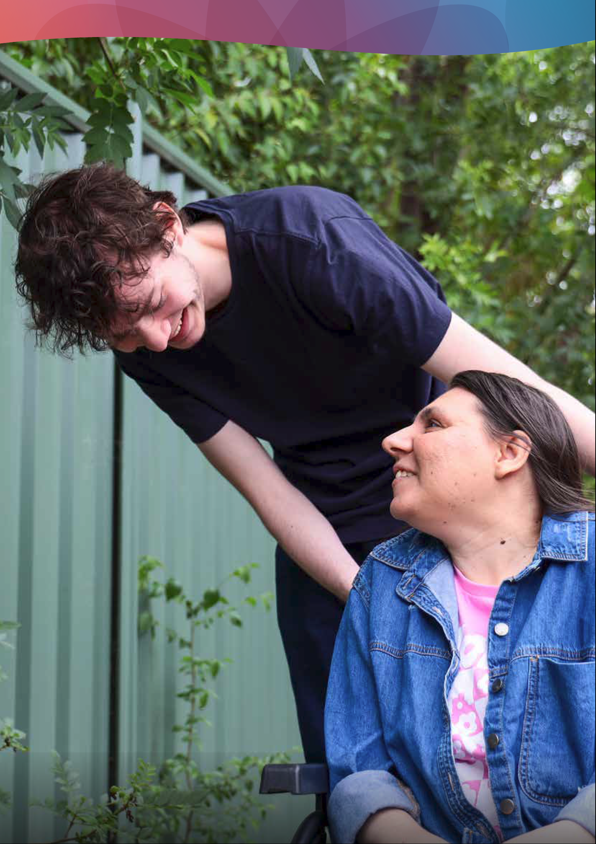

राष्ट्रीय देखभालकर्ता कार्यनीति (National Carer Strategy) 19

हमें कार्यनीति की आवश्यकता क्यों है?
ऑस्ट्रेलिया सामाजिक सुरक्षा, वृद्ध देखभाल (एज्ड केयर), राष्ट्रीय विकलांगता बीमा योजना (NDIS), स्वास्थ्य प्रणाली और वेटरन्स स्पोर्ट (सेवानिवृत सैनिक समर्थन) जैसी पर्याप्त वित्त पोषित सहायता प्रणालियों के माध्यम से देखभाल की आवश्यकता वाले लोगों की सहायता करता है। एक समाज के रूप में, हमें यह समझना होगा कि देखभालकर्ताओं की अपनी आवश्यकताएं और आकांक्षाएं होती हैं, जिनके लिए भी समर्थन की आवश्यकता होती है। देखभाल करना हमारे जीवन का एक महत्वपूर्ण और स्वाभाविक हिस्सा है। अवैतनिक देखभालकर्ताओं का योगदान इन सेवा प्रणालियों की दक्षता और प्रभावशीलता को मजबूत करता है तथा जब वित्तपोषित घंटे किसी व्यक्ति की आवश्यकताओं को पूरा करने में असमर्थ होते हैं, तो आवश्यक अतिरिक्त सहायता प्रदान करता है। इससे हमारे समुदाय के उन लोगों को सहायता मिलती है जिन्हें बेहतर जीवन जीने और अपने कल्याण में सुधार करने के लिए सहायता की आवश्यकता होती है।

देखभालकर्ताओं ने हमें बताया है कि:
• देखभालकर्ताओं के बारे में, तथा देखभाल क्या है इस बारे में समुदाय में जागरूकता का निम्न स्तर (स्वास्थ्य और अलाइड हेल्थ पेशेवरों के बीच भी), समुदाय में पहचान की कमी और देखभालकर्ताओं द्वारा स्वयं की पहचान के निम्न स्तर को बढ़ावा देता है, जिसके कारण सहायता प्राप्त करने में देरी हो सकती है या संकट के समय तक सहायता नहीं मांगी जा सकती है।
• देखभालकर्ता सहायता और सेवाओं तक पहुंच पाना और उनका उपयोग करना कठिन हो सकता है तथा वे उद्देश्य के लिए प्रभावी या उपयुक्त नहीं हो सकती हैं।
• देखभाल करने वाली भूमिका देखभालकर्ताओं के स्वास्थ्य, सुरक्षा और वित्तीय सुरक्षा को प्रभावित करती है। शारीरिक और मानसिक स्वास्थ्य प्रभावित हो सकता है, तथा कुछ देखभालकर्ताओं के लिए तो यह 'बर्नआउट' की स्थिति तक पहुंच सकता है।
• ऐसे देखभालकर्ता जो अतिरिक्त आवश्यकताओं वाले बच्चे या वयस्क के माता-पिता हैं, उन्होंने बताया कि उनकी देखभाल की भूमिका का प्रभाव अक्सर जीवन भर रहता है।
• कुछ युवा देखभालकर्ता अत्यधिक देखभाल प्रदान कर रहे हैं, जिससे उनकी शिक्षा, सामाजिक भागीदारी, शारीरिक और मानसिक स्वास्थ्य पर असर पड़ रहा है।
• वैतनिक देखभाल एवं सहायता क्षेत्र के कर्मचारियों की कमी, प्रशिक्षण आवश्यकताएं, तथा उन्हें नौकरी पर बनाए रखने संबंधी मुद्दों का, अवैतनिक देखभालकर्ताओं पर प्रभाव पड़ता है।
पिछली राष्ट्रीय देखभालकर्ता कार्यनीति 2011 में शुरू की गई थी और यह राष्ट्रीय विकलांगता कार्यनीति 2010-2020 के साथ संरेखित थी और यह देखभालकर्ता मान्यता अधिनियम 2010 के साथ, ऑस्ट्रेलियाई सरकार के राष्ट्रीय देखभालकर्ता मान्यता ढांचे का हिस्सा बनी। 2011 की कार्यनीति को 2015 में केयरर सपोर्ट सर्विसेज के लिए एकीकृत योजना (जिसे केयरर गेटवे के रूप में जाना जाता है) के प्रारंभ द्वारा प्रतिस्थापित कर दिया गया।
पिछली कार्यनीति के जारी होने के बाद से, सहायता की आवश्यकता वाले लोगों के लिए प्रमुख सेवा प्रणालियों में महत्वपूर्ण सुधार हुए हैं, जिनमें NDIS, ऑस्ट्रेलिया की विकलांगता कार्यनीति 2021-2031 (ADS), डिसेबिल्टी रॉयल कमीशन और एज्ड केयर रॉयल कमीशन के बाद एज्ड केयर (वृद्ध देखभाल) में सुधार होने शामिल हैं। व्यक्ति-केंद्रित योजना और सेवा वितरण पर बढ़ता हुआ फोकस इस बात में परिवर्तन ला रहा है कि औपचारिक समर्थन सेवाएँ इनका उपयोग करने वाले लोगों, उनके परिवार, दोस्तों और देखभालकर्ताओं के साथ किस प्रकार से पारस्परिक व्यवहार करती हैं। इसका प्रभाव उन देखभालकर्ताओं पर पड़ा है जो अपने देखभालकर्ता को सेवाओं और प्रणालियों तक पहुंच प्रदान करने में सहायता कर रहे हैं।
सामाजिक सेवा मंत्री ने अवैतनिक देखभालकर्ताओं की मान्यता से संबंधित जांच को 13 जून 2023 को सामाजिक नीति और कानूनी मामलों पर प्रतिनिधि सभा की स्थायी समिति (समिति) को सौंप दिया। मार्च 2024 में, समिति ने अपनी रिपोर्ट पेश की जिसका शीर्षक था अवैतनिक देखभालकर्ताओं को मान्यता देना, उनका मूल्यांकन करना और उनका समर्थन करना – ऑस्ट्रेलिया की संसद (aph.gov.au). समिति ने अवैतनिक देखभालकर्ताओं के सामने आने वाली चुनौतियों और सुधार के विकल्पों की जाँच की थी। रिपोर्ट में 22 सिफारिशें शामिल थीं, जिनमें अल्पसंख्यक समूहों पर अधिक ध्यान देने की आवश्यकता शामिल थी, जिनमें प्रथम राष्ट्र देखभालकर्ता, सांस्कृतिक और भाषाई रूप से विविध देखभालकर्ता और युवा देखभालकर्ता शामिल थे, लेकिन इन्हीं तक सीमित नहीं थे। रिपोर्ट, इसके आधारभूत आंकड़े और साक्ष्य, तथा इसकी सिफारिशों को इस कार्यनीति के विकास के भाग के रूप में माना गया है।

यह कार्यनीति इस बात की समीक्षा करने का अवसर प्रदान करती है कि हम वर्तमान में देखभालकर्ताओं को किस प्रकार सहायता प्रदान करते हैं, क्या काम कर रहा है तथा हमें वर्तमान में तथा भविष्य में देखभालकर्ताओं को बेहतर सहायता प्रदान करने के लिए क्या करने की आवश्यकता है।
मानसिक स्वास्थ्य, वित्तीय स्थिरता और गुणवत्तापूर्ण सेवाओं के लिए प्रयासरत समुदाय को बढ़ावा देकर, ऑस्ट्रेलिया न केवल अपने देखभालकर्ताओं के भविष्य में निवेश कर रहा है, बल्कि राष्ट्र की ताकत और प्रतिरोधक्षमता में भी निवेश कर रहा है। साथ मिलकर, हम एक उज्जवल, और अधिक समावेशी भविष्य का निर्माण कर सकते हैं, जहां प्रत्येक देखभालकर्ता की यात्रा को स्वीकार किया जाएगा और इसे समर्थन दिया जाएगा।

हमने क्या सुना
देखभालकर्ताओं से बात करते समय, हमने देखभाल की भूमिका और ऑस्ट्रेलिया में सहायता एवं सेवाएं किस प्रकार काम कर रही हैं, इस विषय पर कई दृष्टिकोण सुने।

हमने सुना है कि देखभालकर्ताओं की पहचान और मान्यता महत्वपूर्ण है:
• देखभालकर्ताओं के बारे में तथा इस बारे में कि देखभाल क्या है, समुदाय में जागरूकता का स्तर बहुत कम है। इससे देखभाल करने वाली भूमिकाओं में लोगों की आत्म-पहचान में कमी आती है, तथा समुदाय में पहचान में कमी आती है (विशेष रूप से शिक्षा, प्रशिक्षण और रोजगार परिवेश में)।
• देखभालकर्ताओं की विशेषज्ञता को स्वास्थ्य देखभाल और सेवा प्रदाताओं सहित अन्य पेशेवरों द्वारा महत्व दिया जाना चाहिए और मान्यता दी जानी चाहिए।
• देखभालकर्ता की भूमिका का देखभालकर्ता पर पड़ने वाले प्रभावों को मान्यता दिए जाने की आवश्यकता है।

देखभालकर्ताओं को आवश्यक सहायता पाने में कठिनाई होती है:
• देखभालकर्ताओं के लिए यह जानना आवश्यक है कि जानकारी कैसे और कहां प्राप्त करें तथा सेवाओं तक कैसे पहुंचें। उन्हें ज्ञान का निर्माण करने के लिए अपनी भूमिका के आरंभ में ही सूचना तक पहुंच की आवश्यकता होती है, तथा उन्हें और जिस व्यक्ति की वे देखभाल कर रहे हैं, दोनों के लिए सहायता प्राप्त करने की आवश्यकता होती है। देखभालकर्ताओं के लिए केयरर गेटवे जैसी सेवाओं और सहायता के बारे में जागरूकता में सुधार की आवश्यकता है।
• देखभालकर्ताओं के लिए विभिन्न प्रणालियों को समझना और उनका उपयोग करना समय लेने वाली और जटिल प्रक्रिया है।

देखभालकर्ताओं ने हमें बताया कि देखभाल से उनके स्वास्थ्य पर क्या प्रभाव पड़ता है:
• देखभालकर्ता भावनात्मक तनाव, चिंता, अवसाद और करुणा से जुड़ी थकान का अनुभव करते हैं। समग्र मनोवैज्ञानिक कल्याण पर देखभाल का काफी प्रभाव पड़ता है।
• देखभालकर्ता शारीरिक स्वास्थ्य की कम दर का अनुभव करते हैं, अक्सर वे जिस व्यक्ति की देखभाल करते हैं उसे अपने स्वास्थ्य संबंधी मुद्दों से या खुद शारीरिक व्यायाम करने के लिए समय निकालने से अधिक प्राथमिकता देते हैं ।
• सीमित उपलब्धता, भौगोलिक स्थिति और सांस्कृतिक बाधाओं के कारण अक्सर राहत पाने में महत्वपूर्ण चुनौतियां हो सकती हैं। उचित राहत तक पहुँच प्राप्त करने में चुनौतियां सामान्य, विविध और जटिल हैं। देखभालकर्ता विराम (ब्रेक) में देखभालकर्ता और देखभाल प्राप्तकर्ता की आवश्यकताओं को समायोजित करने की आवश्यकता होती है। इससे व्यवस्थाएं जटिल हो जाती हैं, जैसे उपलब्ध देखभालकर्ता राहत को देखभाल प्राप्तकर्ता राहत से जोड़ने की आवश्यकता, देखभाल प्राप्तकर्ता द्वारा इनकार किया जाना तथा देखभाल प्रतिस्थापन सेवाओं की प्राप्तकर्ता की उच्च आवश्यकताओं या सांस्कृतिक आवश्यकताओं को पूरा करने की क्षमता। देखभालकर्ताओं के विभिन्न समूहों के लिए राहत सेवाओं में क्या शामिल हो सकता है, इसकी समझ में भिन्नता से इसमें मदद नहीं मिलती है।

देखभालकर्ता विविध हैं और ये सभी आयु, पृष्ठभूमियों और संस्कृतियों से आते हैं, हालांकि, हम जानते हैं कि देखभालकर्ता विविधता को हमेशा मान्यता नहीं दी जाती है:
• सेवाओं का सांस्कृतिक रूप से सुरक्षित और सूचित होना आवश्यक है ताकि देखभालकर्ता उन तक पहुंच प्राप्त कर सकें तथा उनका उचित रूप से समर्थन किया जा सके।
• सेवाओं को देखभालकर्ताओं की विविधता और इस बात को पहचानने की आवश्यकता है कि यह उनकी देखभाल करने वाली भूमिकाओं पर किस प्रकार प्रभाव डालता है।

देखभाल प्रदान करने से देखभालकर्ता पर आजीवन वित्तीय प्रभाव पड़ सकता है। देखभालकर्ताओं ने हमें बताया कि उन्हें अपनी क्षमता बढ़ाने और अपने भविष्य को सुरक्षित करने के लिए सहायता की आवश्यकता है। इसमें शामिल है:
• अपनी शारीरिक, मनोवैज्ञानिक, भावनात्मक और वित्तीय भलाई को बनाए रखने के लिए ज्ञान और व्यावहारिक कौशल हासिल करने या विकसित करने के लिए समर्थन दिया जाना।
• उन देखभालकर्ताओं के लिए जो कार्यबल, शिक्षा और/या प्रशिक्षण में इस तरीके भाग लेने या पुनः प्रवेश करने के लिए समर्थन चाहते हैं या उन्हें इसकी आवश्यकता है जो देखभाल करने की उनकी जिम्मेदारियों को समायोजित कर सके।
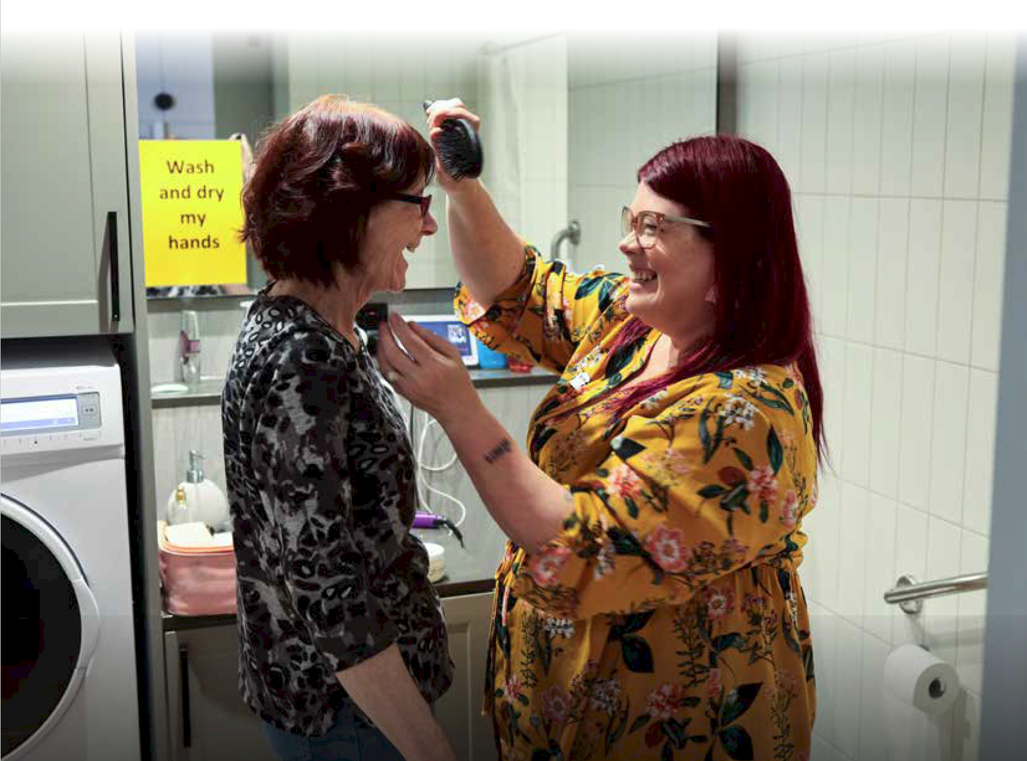
परामर्श प्रक्रिया और साक्ष्य सारांश पर आगे की जानकारी परिशिष्ट 1 पर उपलब्ध है।

राष्ट्रीय देखभालकर्ता कार्यनीति (National Carer Strategy) 22
राष्ट्रीय देखभालकर्ता कार्यनीति (National Carer Strategy) 22
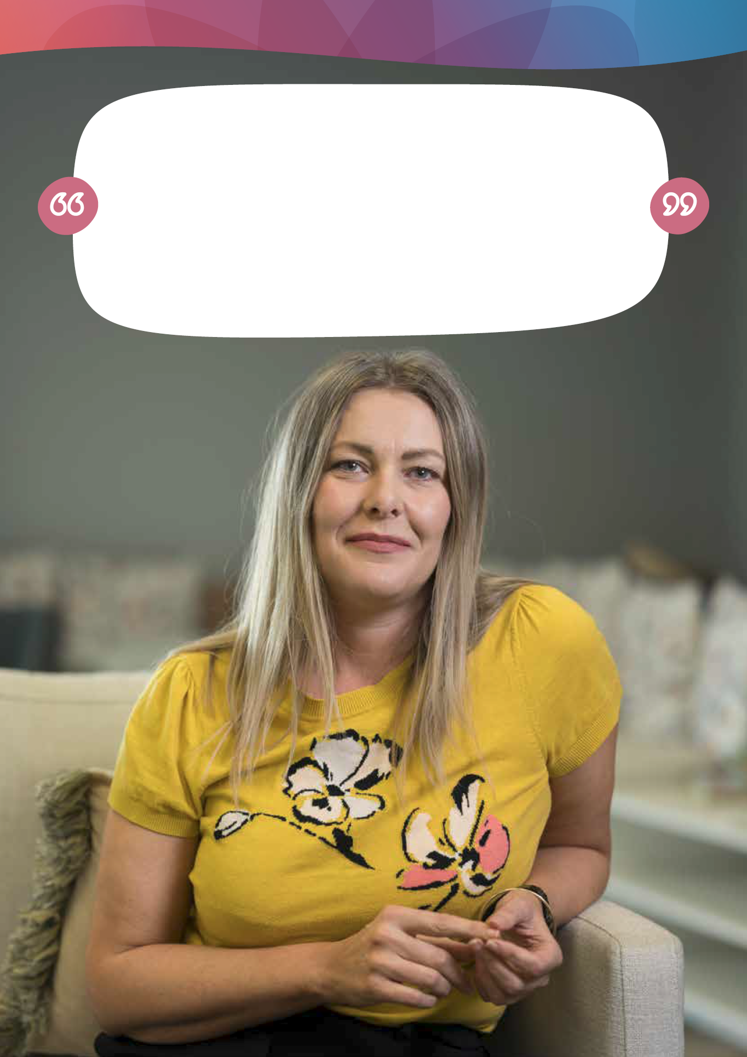

Diana की देखभाल करने वाली भूमिका उसकी पहचान का केंद्रीय हिस्सा बन गई, जिससे उसके करियर और व्यक्तिगत आकांक्षाओं पर प्रभाव पड़ा।
“आप भूमिका निभाने के लिए खुद को थोड़ा स्थगित कर देते हैं”

Diana का मानना है कि देखभाल करने का भविष्य देखभालकर्ताओं की अमूल्य विशेषज्ञता पर
निर्भर करता है।
“यदि हम इसका सम्मान कर सकें और उस ज्ञान तक पहुँच सकें, तो हम इसका प्रसार कर सकते हैं। यह
सिर्फ हमारी क्षमता का निर्माण नहीं करता है - यह सभी क्षेत्रों में क्षमता का निर्माण करता है।”

Diana, चिकित्सीय स्थिति से ग्रस्त अपने बेटे की देखभालकर्ता

राष्ट्रीय देखभालकर्ता कार्यनीति (National Carer Strategy) 23

कार्यनीति को कौन प्रस्तुत करेगा?
देखभालकर्ता अपनी भूमिका को इस नजरिए से नहीं देखते हैं कि कौन सी सरकारी एजेंसी सेवा प्रदान करती है, और न ही ऑस्ट्रेलियाई सरकार को ऐसा करना चाहिए। यह कार्यनीति देखभालकर्ताओं को समग्र रूप से समर्थन देने के लिए पूरी राष्ट्रमंडल सरकार में समन्वित दृष्टिकोण को बढ़ावा देगी। यह सुनिश्चित करने के लिए कि कार्यनीति का लक्ष्य साकार हो, राष्ट्रमंडल उन राज्य और राज्य-क्षेत्रीय सरकारों के साथ काम करने का प्रयास करेगा जो उन सेवाओं को प्रदान करने की जिम्मेदारी साझा करते हैं जिनपर देखभालकर्ता निर्भर करते हैं।


"बहुत सारे विकल्प हैं जो एक साथ मिलकर मदद कर सकते हैं, लेकिन जो चीज़ गायब है वह है उस व्यक्ति के लिए उन सभी को एक साथ लाने वाला गोंद" – अनाम देखभालकर्ता
देखभालकर्ताओं के लिए परिवर्तन लाना तथा परिणामों में सुधार लाना ऑस्ट्रेलियाई सरकार, हमारे देखभालकर्ता सहायता साझेदारों तथा सरकार के सभी स्तरों की साझा जिम्मेदारी है। इसमें विभिन्न सरकारी स्वास्थ्य और देखभाल एजेंसियों में लोगों के बीच विभाजन को मिटाने के लिए मिलकर काम करना शामिल है, ताकि प्रणालियों और प्रक्रियाओं के दोहराव की समस्या का समाधान किया जा सके, जिसके कारण देखभालकर्ताओं को कई प्रणालियों के बीच से होकर गुजरना पड़ता है।
कार्यनीति के विकास में परामर्श और अन्य योगदान, देखभालकर्ताओं के लिए हमारे दृष्टिकोण को प्राप्त करने के लिए प्रयासों में बेहतर सहयोग और समन्वय, निवेश और अधिक प्रभावी ढंग से काम करने की आवश्यकता पर प्रकाश डालते हैं।

"मैं एक ऑक्टोपस की तरह महसूस करता हूं जिसे कई अलग-अलग संगठनों या एक ही संगठन के अलग-अलग लोगों के साथ काम करना पड़ता है ” – अनाम देखभालकर्ता

अंतर को मिटाने पर राष्ट्रीय समझौता
ऊपर उल्लिखित प्रमुख चुनौतियाँ एबोरिजनल (आदिवासी) और टोरेस स्ट्रेट द्वीप वासी समुदायों के देखभालकर्ताओं के लिए काफी गंभीर हो सकती हैं। राष्ट्रीय देखभालकर्ता कार्यनीति के प्राथमिकता वाले परिणाम क्षेत्रों को संबोधित करना, अंतर को मिटाने पर राष्ट्रीय समझौते के प्राथमिकता वाले सुधारों द्वारा निर्देशित होगा। यह कार्यनीति प्रथम राष्ट्रों के प्रतिनिधियों और ऑस्ट्रेलियाई सरकार के बीच वास्तविक वार्तालापों और साझेदारियों का समर्थन करती है, ताकि यह सुनिश्चित किया जा सके कि कार्यनीति देश भर में प्रथम राष्ट्र देखभालकर्ताओं के जीवन में सुधार के लिए सकारात्मक बदलाव लाए। यह कार्यनीति एबोरिजनल सामुदायिक नियंत्रित संगठनों (ACCOs) के माध्यम से सेवा प्रावधान बढ़ाने की प्रतिबद्धता का समर्थन करती है।

देखभालकर्ताओं के लिए परिवर्तन लाने के अगले कदमों के बारे में और अधिक जानकारी इस कार्यनीति के अनुभाग 'अगले कदम (Next steps)' पर पाई जा सकती है।

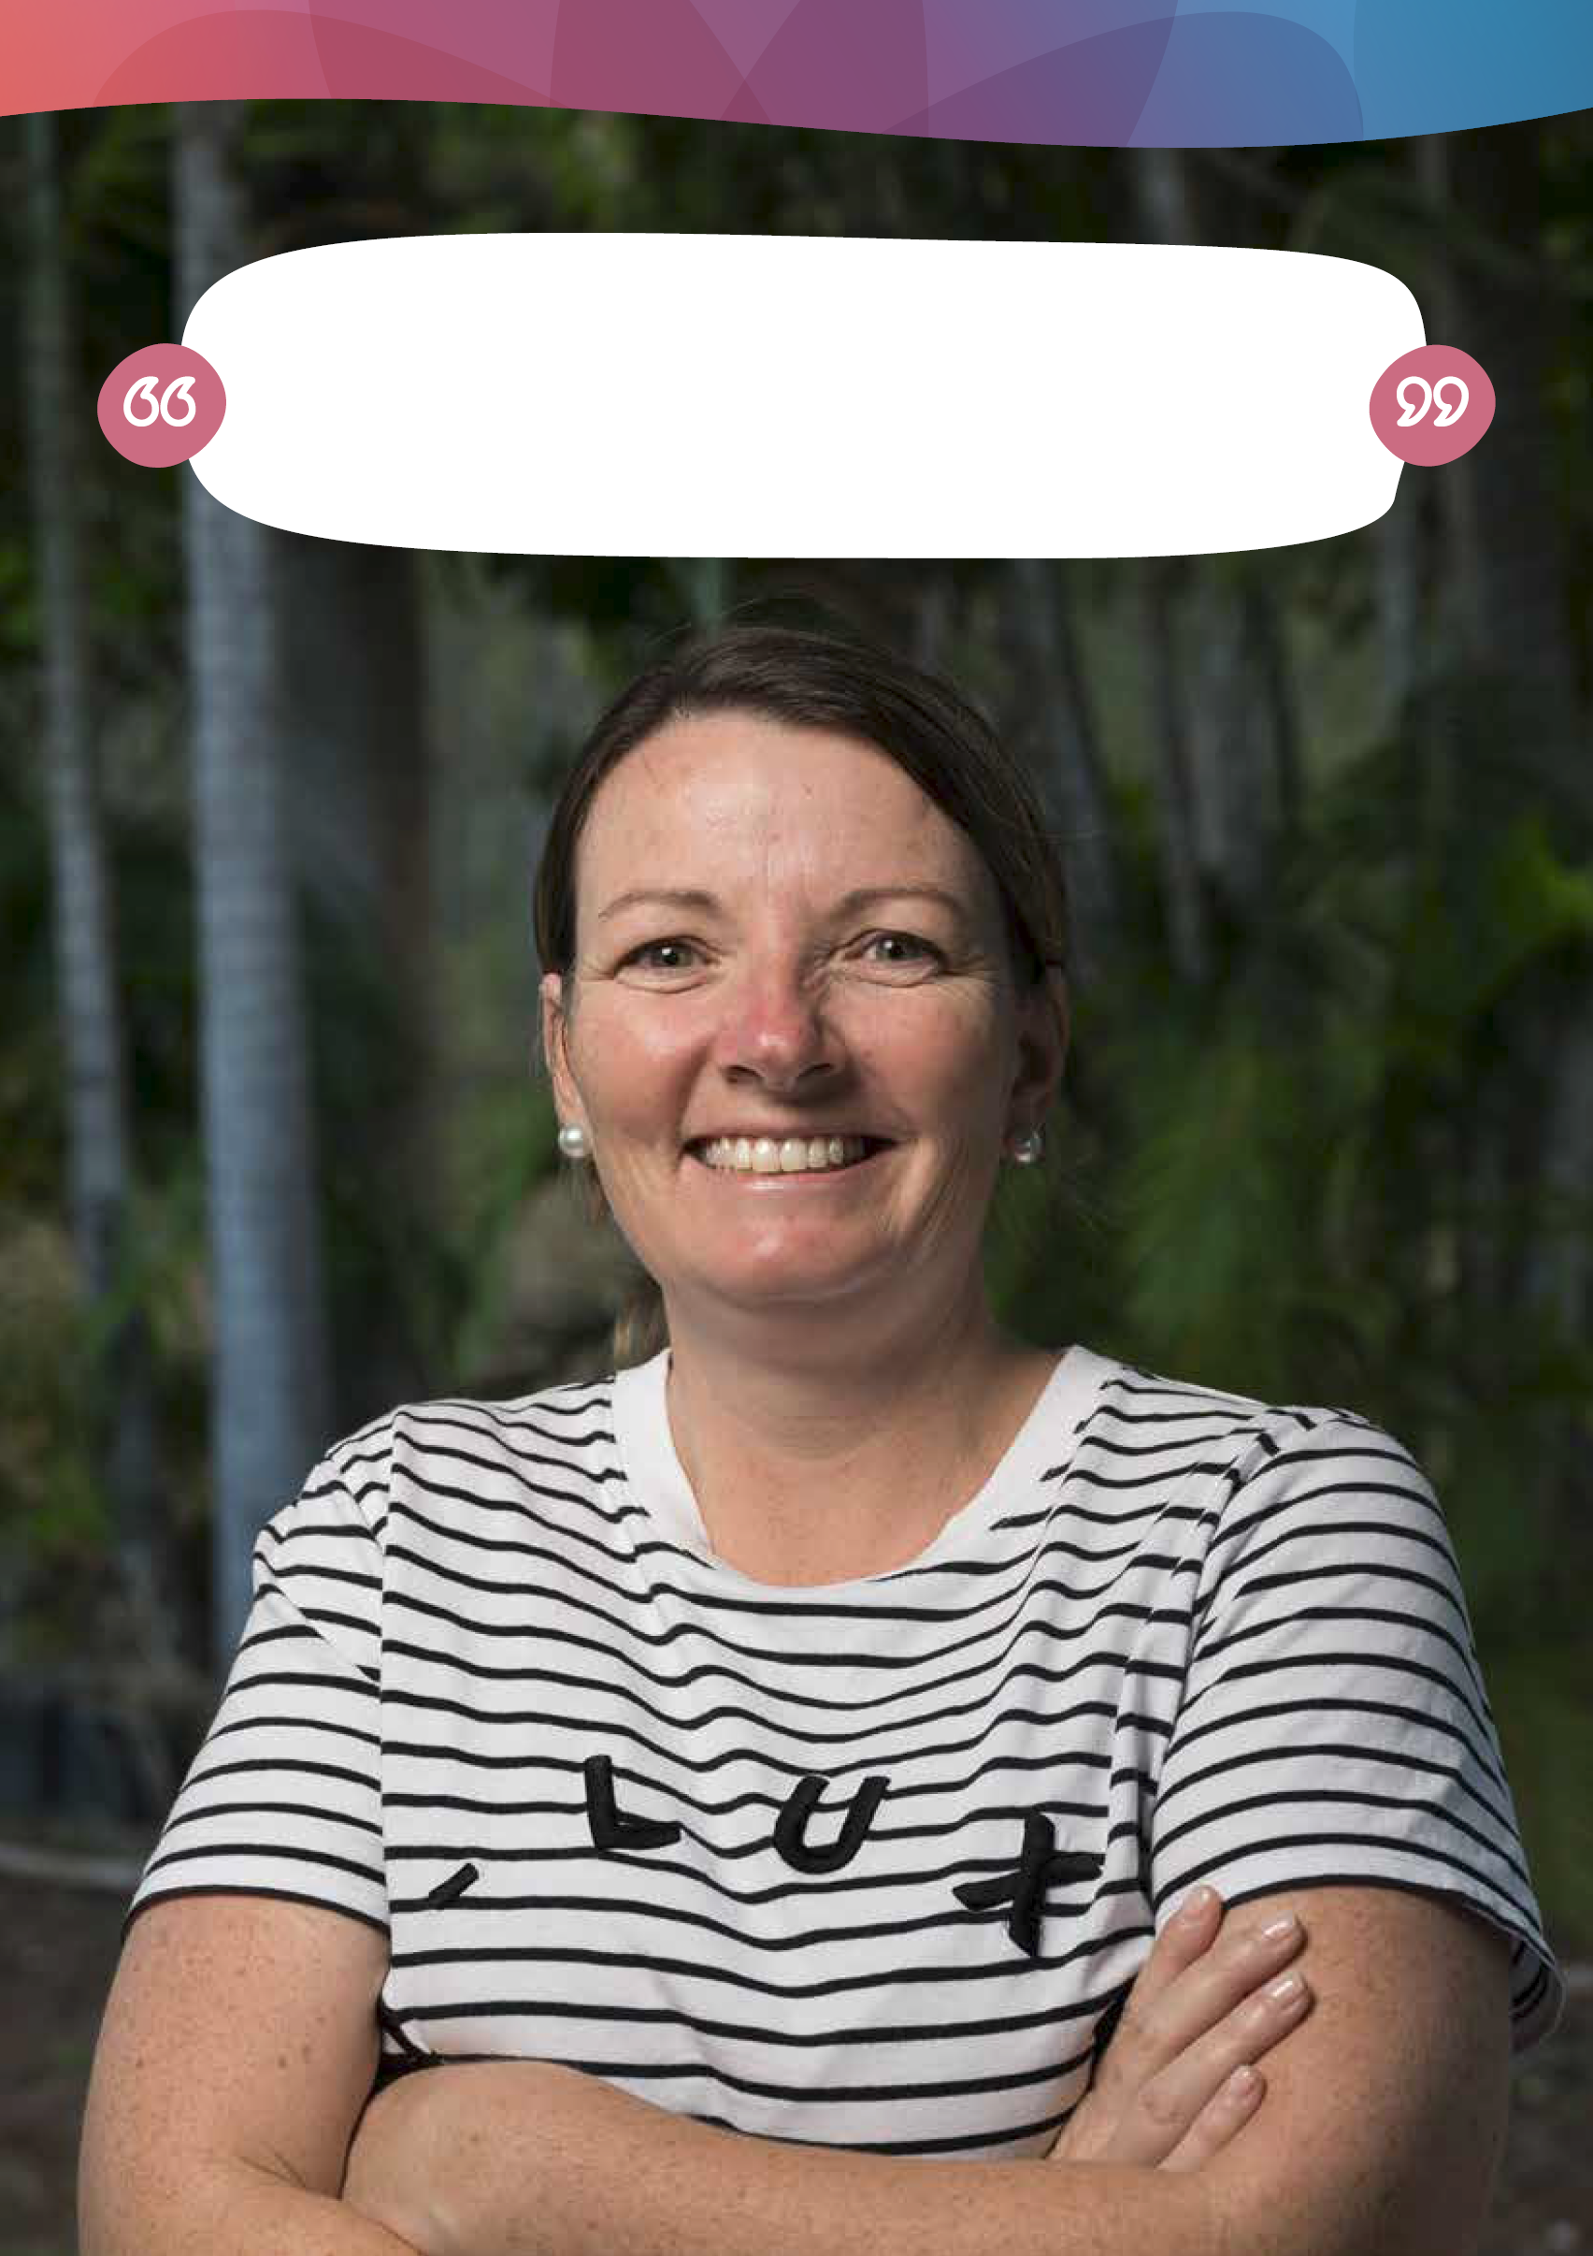

दूरदराज के क्षेत्र में रहने से अपनी तरह की कई परेशानियां सामने आती हैं:
"सेवाओं और आवश्यक देखभाल तक सीमित पहुंच, उचित स्कूली शिक्षा और अलाइड हेल्थ पेशेवरों तक पहुँच पाने की चुनौती - यह सब देखभाल की यात्रा को कठिन बनाता है"
- Cat, दूरदराज के एक इलाके में अपने बेटे की देखभालकर्ता

राष्ट्रीय देखभालकर्ता कार्यनीति, एक पृष्ठ में
राष्ट्रीय देखभालकर्ता कार्यनीति (National Carer Strategy) 25
दृष्टिकोण
एक ऑस्ट्रेलियाई समुदाय जिसमें सभी देखभालकर्ताओं को मान्यता दी जाती है, उन्हें महत्व दिया जाता है और उन्हें समाज में पूर्ण रूप से भाग लेने तथा अपनी देखभाल संबंधी भूमिका को पूरा करने के लिए आवश्यक समर्थन प्रदान किया जाता है।
सिद्धांत
सह-डिजाइन किए गए सिद्धांत ऑस्ट्रेलियाई सरकारी एजेंसियों में देखभालकर्ता-संबंधी और देखभालकर्ता-प्रभावित नीतियों, कार्यक्रमों और पहलों के समन्वय और वितरण का मार्गदर्शन करेंगे।
• देखभालकर्ता-केंद्रित: देखभालकर्ताओं के जीवंत अनुभव को देखभालकर्ताओं के लिए नीतियों, समर्थन और सेवाओं की सह-अवरचना व सह-उत्पादन में शामिल किया जाएगा। देखभालकर्ताओं के जीवंत अनुभव को आकलन प्रक्रियाओं में शामिल किया जाएगा।
• साक्ष्य-आधारित: देखभालकर्ता नीतियों, समर्थनों और सेवाओं को साक्ष्य-आधारित बनाया जाएगा, तथा देखभालकर्ताओं द्वारा अनुभव की जाने वाली चुनौतियों के समाधान के लिए नवाचार का उपयोग किया जाएगा।
• सुलभतायुक्त, समतामूलक और समावेशी: देखभालकर्ता नीतियां, समर्थन और सेवाएँ समावेशी होंगी और देखभाल के सभी चरणों में देखभालकर्ताओं की आवश्यकताओं का उत्तर देने के लिए अनुकूलित होंगी, जिसमें देखभालकर्ताओं की विविधता को मान्यता और सांस्कृतिक एवं मनोवैज्ञानिक सुरक्षा को मान्यता दी जाएगी।
• व्यक्तिगत एजेंसी को समर्थन: देखभालकर्ताओं के लिए नीतियों, समर्थनों और सेवाओं का डिज़ाइन उनके लिए अनुकूलित विकल्प उपलब्ध कराएगा।
• पारदर्शी एवं जवाबदेह: संघीय सरकार के विभाग कार्यनीति को क्रियान्वित करने में जवाबदेह होंगे तथा देखभालकर्ताओं को बेहतर ढंग से मान्यता और महत्व देने के लिए अपनी प्रक्रियाओं में पारदर्शी होंगे।
उद्देश्य
उद्देश्य वे परिणाम हैं जिन्हें हम देखभालकर्ताओं के लिए प्राप्त करना चाहते हैं।
• देखभालकर्ताओं की पहचान की जाती है, उन्हें मान्यता दी जाती है, उनका सम्मान किया जाता है और उन्हें महत्व दिया जाता है।
• देखभालकर्ताओं को अपनी देखभाल की भूमिका निभाते हुए संतुष्ट जीवन जीने के लिए सशक्त किया जाता है।
• देखभालकर्ताओं के शारीरिक और मानसिक स्वास्थ्य, सुरक्षा, कल्याण और वित्तीय सुरक्षा का समर्थन किया जाता है।
प्राथमिकता वाले परिणाम क्षेत्र
प्राथमिकता वाले परिणाम क्षेत्र वे हैं जहां हम कार्यनीति के दृष्टिकोण और उद्देश्यों को प्राप्त करने के लिए प्रयास करेंगे।
प्राथमिकता वाले परिणाम क्षेत्रों को महत्व के क्रम में क्रमांकित नहीं किया गया है। संदर्भ में आसानी के लिए उन्हें क्रमांकित किया गया है।
1. सरकार, समुदाय और सेवाएं देखभालकर्ताओं को देखती हैं और उनका मूल्यांकन करती हैं, उनकी विशेषज्ञता और योगदान को पहचानती हैं, तथा ऐसा वातावरण बनाती हैं जिससे देखभालकर्ताओं को शीघ्रातिशीघ्र उनकी पहचान करने में सहायता मिलती है।
2. देखभालकर्ता सही समय, सही स्थान और सही तरीके से सहायता, सेवाओं और कार्यक्रमों तक पहुंच सकते हैं।
3. यह सुनिश्चित करना कि देखभालकर्ता अपनी देखभाल-संबंधी भूमिका को पूरा करने के लिए आवश्यक ज्ञान और कुशलताएँ विकसित करने में सक्षम हैं।
4. देखभालकर्ता रोजगार, शिक्षा या प्रशिक्षण की सुलभता हासिल कर सकते हैं तथा इनमें शामिल हो सकते हैं, जिसमें उनकी आर्थिक सकुशलता में सुधार भी शामिल है।
5. देखभालकर्ताओं को अपने मनोवैज्ञानिक, शारीरिक और सामाजिक सकुशलता के संरक्षण के लिए समर्थन सुलभ होते हैं।
6. देखभालकर्ताओं के बारे में साक्ष्य आधार तैयार करना, ताकि यह बेहतर ढंग से समझा जा सके कि देखभालकर्ता कौन हैं, उनकी विविधता क्या है, उनके अनुभव क्या हैं, उनके लिए क्या उपयोगी है और क्यों।
अगले कदम
• कार्रवाई - अब तक के फीडबैक और परिवर्तन के सिद्धांत को शामिल करते हुए कार्य योजनाएँ विकसित की जाएँगी।
• सफलता मापना - एक निगरानी, साक्ष्य और आकलन दृष्टिकोण लागू किया जाएगा, जिसमें परिवर्तन का सिद्धांत, एक परिणाम ढांचा और एक निगरानी तथा आकलन ढांचा शामिल होगा।
• सह-अवरचना - देखभालकर्ताओं की आवाजें और दृष्टिकोण कार्यनीति के कार्यान्वयन, निरीक्षण तथा समीक्षा को सूचित व निर्देशित करेंगे, ताकि परिणाम प्राप्त करना और उद्देश्य हासिल करना सुनिश्चित हो सके।

दृष्टिकोण

एक ऑस्ट्रेलियाई समुदाय जिसमें सभी देखभालकर्ताओं को मान्यता दी जाती है, उन्हें महत्व दिया जाता है और उन्हें समाज में पूर्ण रूप से भाग लेने तथा अपनी देखभाल संबंधी भूमिका को पूरा करने के लिए आवश्यक समर्थन प्रदान किया जाता है।
हमें दृष्टिकोण की आवश्यकता क्यों है?
कार्यनीति विकसित करते समय, देखभालकर्ताओं ने अपने सामने आने वाली प्रमुख चुनौतियों को साझा किया।
कई लोगों के लिए, उनकी देखभाल की भूमिका के उनके जीवन और उनके परिवार के जीवन पर पड़ने वाले प्रभावों की पहचान न होना एक महत्वपूर्ण चिंता का विषय था। देखभालकर्ताओं ने देखभाल प्राप्तकर्ताओं के जीवन और समाज को प्रदान की जाने वाली देखभाल और सहायता की आवश्यकता के बारे में समझ की कमी पर भी प्रकाश डाला। 'अनौपचारिक' और
'अवैतनिक' देखभाल की भाषा का तात्पर्य यह है कि प्रदान की गई देखभाल वास्तव में देखभाल प्राप्तकर्ताओं की सुरक्षा और भलाई के लिए आवश्यक नहीं है। लोगों का समुदाय में रहना जारी रखने के लिए, अवैतनिक देखभाल वैतनिक देखभाल को आगे बढ़ाने तथा लोगों को सुरक्षित और स्वस्थ रखने के लिए अत्यावश्यक है। यह स्थिति तब भी होती है जब देखभाल प्राप्तकर्ता अस्पताल या आवासीय देखभाल में होते हैं, जहां अतिरिक्त सहायता की आवश्यकता होती है।
देखभालकर्ता मानते हैं कि उनके द्वारा प्रदान की जाने वाली देखभाल और सहायता को औपचारिक, वैतनिक देखभाल सेवाओं के समान ही उच्च दर्जा दिया जाना चाहिए। देखभालकर्ता देखभाल की आवश्यकता वाले लोगों को समुदाय में बने रहने, यथासंभव स्वतंत्र रूप से रहने, तथा अपनी देखभाल की भूमिका के माध्यम से अर्थव्यवस्था में योगदान देने में अत्यधिक योगदान देते हैं, तथा वे चाहते हैं कि उनके इस योगदान को स्वीकार किया जाए तथा उसकी सराहना की जाए।
इस महत्वपूर्ण भूमिका को पूरा करने के लिए, देखभालकर्ताओं ने प्रभावी समर्थन और सशक्तिकरण की आवश्यकता व्यक्त की है, साथ ही यह भी माना है कि अच्छे जीवन का उनका मानवाधिकार उन लोगों के अधिकारों के बराबर है जिनकी वे देखभाल करते हैं।
देखभालकर्ता अपने जीवन के अन्य महत्वपूर्ण भागों के साथ अपनी देखभाल की भूमिका को संतुलित करने में सहायता चाहते हैं, ताकि वे समाज में पूर्ण रूप से भाग ले सकें। इसका अर्थ है नौकरी करने, शिक्षा और प्रशिक्षण प्राप्त करने, सामाजिक जीवन जीने तथा आराम और मनोरंजन के अवसर। ये सभी चीजें कल्याण को बढ़ावा देने और बनाए रखने में महत्वपूर्ण हैं।
अपने स्वयं के स्वास्थ्य और कल्याण का प्रबंधन करने के साथ-साथ, देखभालकर्ता अपनी देखभाल संबंधी भूमिका के लिए आवश्यक जानकारी, ज्ञान और कौशल तक पहुंच भी चाहते हैं।
इस दृष्टिकोण का निर्माण कैसे हुआ?
देखभालकर्ता-केंद्रित सह-डिजाइन की भावना में, दृष्टिकोण वक्तव्य राष्ट्रीय देखभालकर्ता कार्यनीति सलाहकार समिति (समिति) और ऑस्ट्रेलियाई सरकार के बीच गहन परामर्श से विकसित हुआ, जो परामर्श प्रक्रिया के दौरान अन्य देखभालकर्ताओं से सुनी गई बातों पर आधारित था। समिति में देखभालकर्ता क्षेत्र के प्रतिनिधि और विविध पृष्ठभूमियों से अपने जीवन में अनुभव प्राप्त देखभालकर्ता शामिल हैं, जिनका चयन एक खुली प्रक्रिया के माध्यम से किया गया है, ताकि यह सुनिश्चित किया जा सके कि देश भर के देखभालकर्ताओं के अनुभव और आकांक्षाएं कार्यनीति और इसके व्यापक दृष्टिकोण में दर्शाई जाती हैं। दृष्टिकोण वक्तव्य को तैयार करने में समिति ने अन्य साक्ष्य स्रोतों का भी सहारा लिया, जैसे कि अवैतनिक देखभालकर्ताओं की मान्यता के संबंध में हाल ही में हुई संसदीय जांच, ऑस्ट्रेलियाई देखभालकर्ता वकालत संगठनों के साथ-साथ अंतर्राष्ट्रीय देखभालकर्ता संगठनों की रिपोर्ट और साक्ष्य, कार्यनीतियां और दृष्टिकोण।
हमारे दृष्टिकोण का निर्माण क्यों किया गया था?
यह दृष्टिकोण ऑस्ट्रेलिया के अवैतनिक देखभालकर्ताओं के भविष्य की आकांक्षाओं की एक संक्षिप्त और व्यापक घोषणा है, जो अवैतनिक देखभालकर्ताओं की आकांक्षाओं के जीवन के समर्थन में सरकार की कार्यनीतिक दिशा को संचालित करता है। इस दृष्टिकोण ने पहले ही नई कार्यनीति के प्रारूपण का समर्थन किया है, जिसमें समावेशिता, मान्यता, सह-डिजाइन, समानता, सुरक्षा और कल्याण के हमारे साझा मूल्यों के बारे में स्पष्ट इरादा व्यक्त किया गया है। देखभालकर्ताओं ने अपनी आकांक्षाओं को साझा किया कि उन्हें अपने जीवन के सभी पहलुओं जैसे शिक्षा, प्रशिक्षण, कार्यबल में भागीदारी और सबसे महत्वपूर्ण सामाजिक समावेशन के साथ अपनी देखभाल की भूमिका को बेहतर ढंग से संतुलित करने के लिए समर्थन दिया जाए।
हम अपना लक्ष्य कैसे प्राप्त करेंगे?
यह लक्ष्य प्राप्त करने के लिए गतिविधियों को विकसित करने और आगे बढ़ाने में हम कुछ सिद्धांतों द्वारा निर्देशित होंगे, जो यह दर्शाते हैं कि हमने जो सुना है वह देखभालकर्ताओं के लिए महत्वपूर्ण है। इस कार्यनीति में निर्धारित सिद्धांत कार्यों की डिजाइन, विकास और कार्यान्वयन का आधार बनेंगे।
जैसे-जैसे कार्रवाईयाँ आगे बढ़ेंगी, उनकी जानकारी और उनके कार्यान्वयन को समुदाय के साथ साझा किया जाएगा।



सिद्धांत
राष्ट्रीय देखभालकर्ता कार्यनीति (National Carer Strategy) 28
ये सिद्धांत उस बात को दर्शाते हैं जो देखभालकर्ताओं ने हमें बताया है कि उनके लिए महत्वपूर्ण है, जब हम समाज में उनकी पूर्ण भागीदारी सुनिश्चित करने के लिए तथा साथ ही उनकी देखभाल संबंधी भूमिकाओं को पूरा करने के लिए उनके समर्थन हेतु तरीकों का सह-डिजाइन कर रहे हैं।
ये सिद्धांत सभी ऑस्ट्रेलियाई सरकारी एजेंसियों में देखभालकर्ता नीतियों, कार्यक्रमों और पहलों के समन्वय के लिए आधार प्रदान करते हैं।
सिद्धांत | हम क्या करेंगे? | हम यह कैसे करेंगे?
देखभालकर्ता-केंद्रित | देखभालकर्ताओं के लिए नीतियों, समर्थन और सेवाओं के सह-डिजाइन, सह-उत्पादन, निगरानी और मूल्यांकन में देखभालकर्ता के जीवन के अनुभवों को शामिल करना। | देखभालकर्ताओं के दृष्टिकोणों को जानना, सुनना और उनके अनुसार कार्य करना जारी रखना, जिसमें विभिन्न देखभालकर्ता समूहों के प्रतिनिधियों और सहकर्मियों के नेतृत्व वाले संगठनों के साथ बातचीत करना भी शामिल है।  वे हमें जो बताते हैं कि उन्हें किस चीज़ की आवश्यकता है, उस पर ध्यान केन्द्रित करना। जब परिस्थितियां बदलें तो अनुकूलनीय और उत्तरदायी बनना।
प्रमाण द्वारा सूचित   | यह सुनिश्चित करना कि देखभालकर्ता नीतियां, सहायताएं और सेवाएं साक्ष्य और नवाचार पर आधारित हों, ताकि देखभालकर्ताओं द्वारा अनुभव की जाने वाली चुनौतियों पर ध्यान दिया जा सके। | विशिष्ट रूप से तैयार एवं उत्तरदायी समर्थनों एवं सेवाओं के विकास, कार्यान्वयन एवं निगरानी को बेहतर ढंग से समर्थन देने के लिए साक्ष्य आधार के निर्माण एवं सुधार पर ध्यान केन्द्रित करना।  हस्तक्षेपों और संसाधनों के मूल्यांकन के लिए सरकारों और समुदायों द्वारा उपयोग हेतु डेटा और साक्ष्य साझा करना सक्षम बनाना।
सुलभ, न्यायसंगत और समावेशी   | यह सुनिश्चित करना कि देखभालकर्ता नीतियाँ, समर्थन और सेवाएँ समावेशी होती हैं तथा देखभाल के सभी चरणों में सभी देखभालकर्ताओं की आवश्यकताओं को पूरा करने के लिए तैयार की जाती हैं, जिसमें देखभालकर्ताओं की विविधता और सांस्कृतिक तथा मनोवैज्ञानिक सुरक्षा के महत्व को मान्यता दी जाती है। | नवीन, सुलभ, विशिष्ट रूप से तैयार और समावेशी सेवाओं को डिजाइन करने के लिए साक्ष्य-आधारित डेटा और जीवन में हो चुके अनुभव का उपयोग करना।  समर्थन और सेवाएं प्रदान करने में गैर-सरकारी संगठनों की महत्वपूर्ण भूमिका को मान्यता देना, सम्मान देना और इसे सुगम बनाना।
व्यक्तिगत एजेंसी का समर्थन करता है | देखभालकर्ताओं के लिए नीतियों, समर्थनों और सेवाओं का डिज़ाइन उनके लिए अनुकूलित विकल्प उपलब्ध कराएगा। | यह स्वीकार करें कि देखभालकर्ता उनकी आवश्यकताओं और आकांक्षाओं को सबसे बेहतर तरीके से जानते हैं। सभी के संबंध, ताकत, क्षमताएं और संसाधन विशिष्ट होते हैं, जो समय के साथ बदल सकते हैं।  देखभालकर्ताओं को सही समय पर सही सहायता प्राप्त करने और उस तक पहुंचने के लिए सशक्त बनाने और सहायता प्रदान करने के लिए नीतियों, सहायताओं और सेवाओं को सह-डिजाइन करना तथा यह सुनिश्चित करना कि देखभालकर्ताओं के लिए अनपेक्षित परिणामों की पहचान की जाती है और उनका निवारण किया जाता है।
पारदर्शी एवं जवाबदेह   | नीतिगत जिम्मेदारी वाले संघीय सरकारी विभाग, या जिन विभागों का कार्य देखभालकर्ताओं को प्रभावित करता है वे, कार्यनीति को क्रियान्वित करने के लिए उत्तरदायी होंगे तथा देखभालकर्ताओं की पहचान बेहतर ढंग से करने और उनकी कदर करने के लिए अपनी प्रक्रियाओं में पारदर्शी होंगे। | प्राथमिकता वाले परिणाम क्षेत्रों को प्रदान करने तथा कार्यनीति में निर्धारित उद्देश्यों को प्राप्त करने में निगरानी, मापन और मूल्यांकन करना।  कार्यनीति के लक्ष्य को साकार करने के लिए कार्यों और कार्यान्वयन योजनाओं के निरंतर विकास में देखभालकर्ताओं को शामिल करें।

उद्देश्य
कार्यनीति के उद्देश्य व्यापक विचार-विमर्श से प्राप्त अंतर्दृष्टि पर आधारित हैं तथा मजबूत साक्ष्यों द्वारा समर्थित हैं। देखभालकर्ताओं, सेवा प्रदाताओं और सामुदायिक हितधारकों के साथ बातचीत करके, हमने उन प्रमुख विषयों और चुनौतियों की पहचान की है जो देखभालकर्ता समुदाय को बेहतर समझ आते हैं। अपने उद्देश्यों को सीधे प्रभावित लोगों की आवाजों के साथ संरेखित करके, हम यह सुनिश्चित करते हैं कि हमारा दृष्टिकोण न केवल प्रासंगिक हो, बल्कि पूरे देश में देखभालकर्ताओं के लिए अधिक सहायक वातावरण को बढ़ावा देने में प्रभावी भी हो।
देखभालकर्ताओं द्वारा सह-विकसित ये उद्देश्य, वे व्यापक लक्ष्य प्रदान करते हैं जिन्हें देखभालकर्ता और ऑस्ट्रेलियाई सरकार, साकार होते देखना चाहते हैं। इन उद्देश्यों में सुधार की निगरानी के माध्यम से, हम कार्यनीति दृष्टिकोण को प्राप्त करने की दिशा में अपनी प्रगति को मापेंगे।
उद्देश्य | यह किसकी तरह दिखता है?
देखभालकर्ताओं की पहचान की जाती है, उन्हें मान्यता दी जाती है, उनका सम्मान किया जाता है और उन्हें महत्व दिया जाता है। | देखभालकर्ता:  • यह पहचानने में सक्षम हैं कि वे देखभाल करने वाली भूमिका में हैं, तथा अपने लिए उपलब्ध सहायता से जुड़ी जानकारी तक पहुँच प्राप्त कर सकते हैं  • जिस व्यक्ति/व्यक्तियों की वे देखभाल कर रहे हैं, उसके बारे में दूसरों द्वारा उनका आभार प्रकट किया जाता है और उनसे परामर्श किया जाता है  • की प्रारंभिक अवस्था में ही पहचान कर ली जाती है और उनकी आवश्यकताओं के अनुरूप सहायता के लिए उन्हें सूचना मार्गपथों की पेशकश की जाती है  • उनकी विशेषज्ञता, देखभाल और योगदान के लिए उनकी कदर की जाती है।
देखभालकर्ताओं को अपनी देखभाल की भूमिका निभाते हुए संतुष्ट जीवन जीने के लिए सशक्त  किया जाता है। | देखभालकर्ताओं के पास:  • संसाधनों और कौशल प्रशिक्षण तक पहुंच होती है जो सुरक्षित और प्रभावी देखभाल को बढ़ाती है  • राहत के ऐसे प्रारूपों तक पहुंच होती है जो विभिन्न देखभालकर्ताओं और जिनकी वे देखभाल करते हैं उनकी परिस्थितियों के लिए सबसे अधिक प्रासंगिक होते हैं  • व्यक्तिगत और व्यावसायिक विकास लक्ष्यों का समर्थन करने के लिए देखभालकर्ता-अनुकूल शिक्षा और प्रशिक्षण के माध्यम से अनुकूलनीय और रूपांतरणीय शिक्षण विकल्प हों  • देखभालकर्ता-समावेशी कार्यस्थल हों जो रोजगार लक्ष्यों और वित्तीय सुरक्षा का समर्थन करने के लिए उनकी देखभाल की जिम्मेदारियों का स्वागत करते हों और उन्हें समायोजित करते हों।
देखभालकर्ताओं के शारीरिक और मानसिक स्वास्थ्य, सुरक्षा, कल्याण और वित्तीय सुरक्षा का समर्थन किया जाता है। | देखभालकर्ता अपने लिए आवश्यक सहायता को अनुकूलनीय ढंग से प्राप्त कर सकते हैं ताकि वे निम्नलिखित के संबंध में अपनी सहायता कर सकें:  • शारीरिक स्वास्थ्य और सुरक्षा  • मनोवैज्ञानिक स्वास्थ्य  • सामाजिक संबंध  • सांस्कृतिक और आध्यात्मिक पहचान  • वित्तीय सुरक्षा।

प्राथमिकता वाले परिणाम क्षेत्र
प्राथमिकता वाले परिणाम क्षेत्र वे हैं जहां ऑस्ट्रेलियाई सरकार उद्देश्यों और कार्यनीति के दृष्टिकोण को प्राप्त करने के लिए प्रयासों को निर्देशित करेगी। प्राथमिकता वाले परिणाम क्षेत्रों में मान्यता और मूल्य, समर्थन और सशक्तिकरण, तथा कल्याण शामिल हैं। इन प्राथमिकता वाले क्षेत्रों के माध्यम से, हम इस बात पर विचार करेंगे कि किन कार्यों से देखभालकर्ताओं के सामने आने वाली प्रमुख चुनौतियों में सुधार हो सकता है, जैसे सूचना के मार्गपथ, कार्यबल या शिक्षा में भागीदारी, उचित राहत तक पहुंच, देखभालकर्ता की सुरक्षा और कल्याण।
प्राथमिकता वाले परिणाम क्षेत्रों को महत्व के क्रम में क्रमांकित नहीं किया गया है। संदर्भ में आसानी के लिए उन्हें क्रमांकित किया गया है।
प्राथमिकता परिणाम क्षेत्र 1: सरकार, समुदाय और सेवाएँ देखभालकर्ताओं की पहचान करती हैं और उन्हें महत्व देती हैं, उनकी विशेषज्ञता और योगदान को मान्यता देती हैं, तथा ऐसा परिवेश बनाती हैं जिससे देखभालकर्ताओं को शीघ्रातिशीघ्र पहचान करने में सहायता मिलती है।

हम क्या जानते हैं
सेवा प्रदाताओं और स्वास्थ्य पेशेवरों द्वारा देखभालकर्ताओं की अक्सर अनदेखी की जाती है। देखभालकर्ताओं के पास उस व्यक्ति/व्यक्तियों के संबंध में बहुमूल्य पुरानी जानकारी, संदर्भ और ज्ञान होता है, जिनकी वे सहायता करते हैं, जो यह निर्धारित करता है कि वह व्यक्ति हस्तक्षेपों और सहायता सेवाओं के प्रति कैसी प्रतिक्रिया देगा।
अच्छे परिणाम प्राप्त करने के लिए महत्वपूर्ण निर्णय समर्थक के रूप में देखभालकर्ता की भूमिका और कार्य का बेहतर एकीकरण तथा उपचार और देखभाल टीमों के साथ साझेदारी आवश्यक है।
समुदाय में देखभालकर्ताओं को विभिन्न कारणों से कम मान्यता प्राप्त है, जिनमें सामुदायिक जागरूकता का सामान्य अभाव भी शामिल है। हो सकता है कि सांस्कृतिक, संबंधात्मक या सामाजिक कारणों से उनकी पहचान न हो। सेवा डिजाइन बाधाओं और वर्तमान डेटा संग्रहण दृष्टिकोण की अपर्याप्तता के कारण देखभालकर्ता 'छिपे' रह सकते हैं।
दूसरों को देखभाल प्रदान करने वाले कई लोग 'देखभालकर्ता' शब्द से अपनी पहचान नहीं करते हैं या इसका प्रयोग नहीं करते हैं, जिनमें युवा देखभालकर्ता, प्रथम राष्ट्रों के देखभालकर्ता तथा सांस्कृतिक और भाषाई रूप से विविध समुदायों के देखभालकर्ता शामिल हैं। हो सकता है कि कुछ समुदायों में 'देखभालकर्ता' शब्द का उनकी भाषा में प्रभावी अनुवाद या पहचान नहीं हो पाए।
देखभालकर्ता अक्सर तब तक अपनी पहचान नहीं कर पाते हैं या सहायता की मांग नहीं करते हैं जब तक वे संकट में नहीं पड़ जाते हैं।
महिलाओं का प्रतिनिधित्व असमान रूप से होता है, जो प्रायः लैंगिक मानदंडों के कारण होता है, तथा पुरुषों के देखभालकर्ता के रूप में पहचाने जाने की संभावना कम होती है।
प्रथम राष्ट्र समुदायों में देखभाल करने को अक्सर एक महत्वपूर्ण सांस्कृतिक जिम्मेदारी के रूप में देखा जाता है। इनमें से एक महत्वपूर्ण हिस्सा युवा देखभालकर्ता और/या बहु-पीढ़ीगत देखभाल प्रदान करने वाले हैं।

हम क्या करेंगे?
हम कार्यनीतिक और सांस्कृतिक रूप से प्रासंगिक संचार के माध्यम से देखभालकर्ताओं, देखभाल करने वाली भूमिकाओं, दूसरों को सहायता देने के प्रभावों, देखभालकर्ता सहायता और सेवाओं की उपलब्धता से जुड़ी जागरूकता में सुधार करेंगे, और अपने प्रयासों को निम्नलिखित पर केन्द्रित करेंगे:
• सभी देखभालकर्ताओं तक पहुंच पाने में, विशेष रूप से विविध पृष्ठभूमियों से आने वाले देखभालकर्ताओं तक, जिनमें प्रथम राष्ट्र से जुड़े देखभालकर्ता, युवा देखभालकर्ता, सांस्कृतिक और भाषाई रूप से विविध पृष्ठभूमियों से आने वाले देखभालकर्ता और क्षेत्रीय और दूरदराज के स्थानों में रहने वाले देखभालकर्ता शामिल हैं
• समाज में देखभालकर्ताओं के बहुमूल्य योगदान को मान्यता देने पर और इसके बारे में जागरूकता बढ़ाकर देखभाल के बारे में नकारात्मक कलंक को कम करने के लिए काम करने पर
• देखभाल में लैंगिक रूढ़िवादिता को संबोधित करने पर ध्यान केंद्रित करने पर
• दूसरों को देखभाल और सहायता प्रदान करने वाले लोगों के लिए अधिक समावेशी भाषा का पता लगाने और इसे विकसित करने के लिए देखभाल संबंधों में उन लोगों के साथ काम करने पर
• समीक्षा के लिए प्रमुख कानून और नीति क्षेत्रों की पहचान करने पर और उन अनपेक्षित नीति परिणामों को संबोधित करने पर जो देखभालकर्ताओं को प्रभावित कर सकते हैं या उनके विकल्पों को और अधिक बाधित कर सकते हैं
• प्रथम राष्ट्र के हितधारकों, देखभालकर्ताओं और देखभालकर्ता क्षेत्र के साथ साझेदारी में, हम प्रथम राष्ट्र के देखभालकर्ताओं की मान्यता और आत्म-पहचान बढ़ाने के लिए काम करेंगे।
हम देखभालकर्ता विशेषज्ञता और ज्ञान की आवश्यकता और मान्यता के बारे में जागरूकता बढ़ाने के लिए सरकार और देखभाल और सहायता क्षेत्र में सहयोग करेंगे और यह निर्धारित करेंगे कि एक महत्वपूर्ण देखभाल भागीदार के रूप में देखभालकर्ताओं की मान्यता और एकीकरण में सुधार के लिए अन्य पेशेवरों को किस तरह की शिक्षा की आवश्यकता है।
हम देखभालकर्ताओं की पहचान और सहायता में परिवर्तन लाने के लिए नवीन विकल्पों की खोज करेंगे।

समर्थित उद्देश्य:
देखभालकर्ताओं की पहचान की जाती है, उन्हें मान्यता दी जाती है, उनका सम्मान किया जाता है और उन्हें महत्व दिया जाता है।

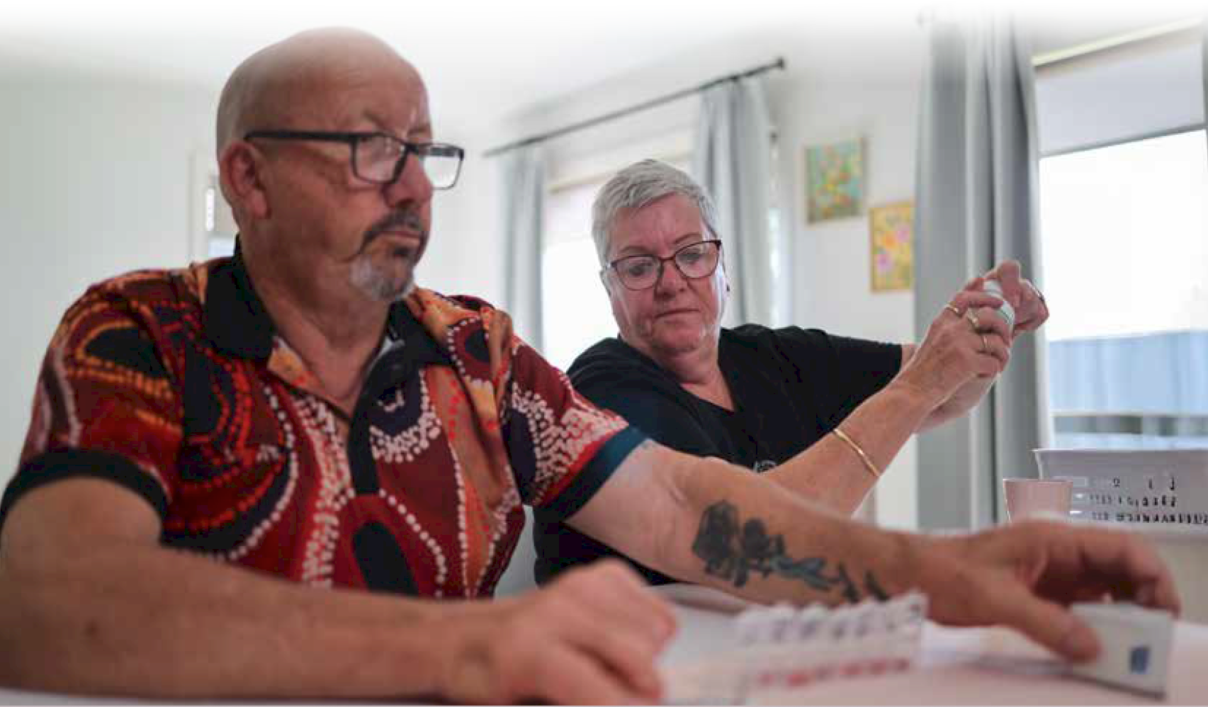
राष्ट्रीय देखभालकर्ता कार्यनीति (National Carer Strategy) 34
राष्ट्रीय देखभालकर्ता कार्यनीति (National Carer Strategy) 32

हम क्या जानते हैं

प्राथमिकता परिणाम क्षेत्र 2: देखभालकर्ता सही समय, सही स्थान और सही तरीके से सहायता, सेवाओं और कार्यक्रमों तक
पहुंच सकते हैं।
देखभालकर्ता उन सेवाओं और सहायता के बारे में बेहतर जानकारी चाहते हैं जिनतक वे पहुँच प्राप्त कर सकते हैं।
कुछ देखभालकर्ताओं को उन सेवाओं और सहायताओं के बारे में जानकारी नहीं होती जो उनके लिए उपलब्ध हो सकती हैं।
देखभालकर्ताओं को कई प्रमुख चुनौतियों का सामना करना पड़ता है, जो उनकी उन प्रणालियों को समझने और उनका उपयोग करने की क्षमता को प्रभावित करती हैं, जिनकी उन्हें आवश्यकता होती है। इसमें शामिल है:
• इन प्रणालियों की जटिलता, जिसमें वे प्रणालियाँ शामिल हैं जिन्हें देखभाल प्राप्तकर्ताओं की ओर उन्हें प्रयोग करना पड़ता है, बहुत अभिभूत करने वाला अहसास दे सकती हैं।
• देखभालकर्ताओं के लिए विशेष रूप से तैयार की गई स्पष्ट जानकारी और संसाधनों की कमी के कारण अक्सर वे खुद को अनजान, अलग-थलग और जोखिम में महसूस करते हैं।
• देखभाल करने वाली भूमिकाओं में देखभालकर्ताओं पर पड़ने वाली मांग और उनके कल्याण के कारण उपलब्ध सेवाओं पर शोध करने और उनसे जुड़ने की उनकी क्षमता सीमित हो सकती है।
देखभालकर्ताओं को ऐसी सेवाएं और सहायता चाहिए होती है और इनकी आवश्यकता होती है जिनका पता लगाना आसान हो और जिन तक आसानी से पहुंच प्राप्त हो।
देखभालकर्ताओं ने लगातार जब और जहाँ उन्हें आवश्यकता हो तथा एक ऐसे तरीके में जिसे विविध आवश्यकताओं के लिए तैयार किया गया हो और जो इसके लिए जवाबदेह हो, सेवाओं से सहभागिता करने की महत्ता की पहचान की है। यह विशेष रूप से सांस्कृतिक और भाषाई रूप से विविध या प्रथम राष्ट्र समुदायों से आने वाले देखभालकर्ताओं और समान विशेषताओं वाले देखभालकर्ताओं के लिए महत्वपूर्ण है।
युवा देखभालकर्ता भी अतिरिक्त चुनौतियों का सामना करते हैं। यह सुनिश्चित करने की आवश्यकता है कि वे अपने साथियों के साथ-साथ विकासात्मक उपलब्धियां हासिल कर सकें तथा अपनी आयु के अनुसार अत्यधिक देखभाल संबंधी जिम्मेदारियों का बोझ उन पर न पड़े। विविध देखभालकर्ताओं को सुरक्षित रूप से सेवाएं प्रदान करने के लिए सहायक सेवाओं का उपयुक्त और सूचित होना आवश्यक है।
कई देखभालकर्ता तब तक सहायता नहीं मांगते हैं जब तक कि वे संकटग्रस्त स्थिति में न पहुंच जाएं। ऐसा प्रायः शुरूआत में देखभालकर्ता के रूप में पहचान न किए जाने और/या उपलब्ध सेवाओं और सहायता के बारे में अनजान होने के कारण होता है।
केयरर गेटवे की शुरूआत से कई देखभालकर्ताओं को सहायता मिली है। कुछ देखभालकर्ताओं से प्राप्त फीडबैक से पता चलता है कि इससे समग्र रूप से सहायता तक पहुंच में सुधार हुआ है, हालांकि सभी देखभालकर्ताओं के लिए ऐसा नहीं है।
नेविगेशन (सेवा, प्रक्रिया, प्रणाली आदि की खोजबीन संबंधी) सहायता देखभालकर्ता के प्रणालियों के साथ प्रथम संपर्क से लेकर देखभाल की पूरी यात्रा के दौरान उपलब्ध होनी चाहिए, विशेष रूप से तब जब देखभालकर्ता संकट और/या थकान की स्थिति में हों। इस सहायता के माध्यम से देखभालकर्ताओं को अन्य प्रणालियों के माध्यम से उपलब्ध उचित समर्थन और सेवाओं से जोड़े जाने की आवश्यकता है।
देखभालकर्ताओं को राहत विकल्पों के माध्यम से अपनी देखभाल की भूमिका से विराम (ब्रेक) लेने का प्रयास करते समय अनेक बाधाओं का सामना करना पड़ता है। ये विराम (ब्रेक) उनके स्वास्थ्य और उनकी देखभाल संबंधी जिम्मेदारियों को जारी रखने के लिए महत्वपूर्ण होती हैं।

देखभालकर्ताओं को आराम करने, तनाव का प्रबंधन करने या व्यक्तिगत कार्यों को निपटाने के लिए विराम (ब्रेक) की आवश्यकता होती है। अलग-अलग देखभालकर्ताओं के लिए इसका अलग-अलग अर्थ हो सकता है। उदाहरण के लिए, यह अल्पकालिक वैकल्पिक देखभाल हो सकती है, या खाना पकाने, साफ-सफाई करने और दैनिक कार्यों में सहायता हो सकती है। इसका अर्थ किसी अन्य को सहायता प्रदान करना जारी रखने के लिए स्वयं की भलाई को प्राथमिकता देने के लिए अपने लिए एकांत समय लेना या छोटी ब्रेक लेना हो सकता है।
क्षेत्रीय एवं दूरदराज के क्षेत्रों में सहायता एवं सेवाओं, विशेषकर राहत देखभाल की उपलब्धता सीमित है। प्रथम राष्ट्र के देखभालकर्ता इस समस्या से विशेष रूप से प्रभावित हैं, जो दूरदराज के समुदायों में अधिक स्पष्ट है।
राहत सेवाओं के लिए प्रायः उन्हें पूरा किए जाने की क्षमता से अधिक आवेदन आते रहते हैं तथा उनकी उपलब्धता भी सीमित होती है, जो कि हो सकता है कि उस समय संभव नहीं हो जब सहायता की आवश्यकता होती है।
कुछ विकल्प व्यक्तिगत देखभालकर्ताओं या उनके द्वारा सहायता प्राप्त लोगों की विशिष्ट आवश्यकताओं के अनुरूप आवश्यक अनुकूलनशीलता प्रदान नहीं कर सकते हैं, जिससे उपयुक्त सेवा की खोज जटिल हो जाती है।

हम क्या करेंगे?
हम सूचना मार्गपथों और रेफरल्स में सुधार लाने तथा सहायता और सेवाओं तक पहुंच की प्रक्रियाओं को सरल बनाने के लिए प्रासंगिक सरकारी एजेंसियों, देखभालकर्ताओं और देखभालकर्ता सहायता क्षेत्र के साथ मिलकर काम करेंगे। इसका अर्थ यह होगा कि देखभालकर्ताओं को सोचे-समझे विकल्प चुनने के लिए आवश्यक जानकारी तक पहुंच प्राप्त करने में मदद के लिए शीघ्र हस्तक्षेप और समर्थन उपलब्ध होगा।
हम देखभालकर्ताओं, देखभालकर्ता सहायता क्षेत्र, प्रासंगिक सरकारी एजेंसियों और समुदाय-नियंत्रित संगठनों के साथ मिलकर काम करेंगे ताकि देखभालकर्ताओं की सहायता के लिए नेविगेशन सहायता विकल्पों का पता लगाया जा सके और उन्हें सह-डिजाइन किया जा सके। हम समुदाय में देखभालकर्ता समर्थनों को बढ़ावा देंगे।
हम देखभालकर्ताओं की सेवाओं और प्रदाताओं के विकल्प को बेहतर बनाने के लिए तथा विशिष्ट रूप से तैयार, सांस्कृतिक रूप से सुरक्षित समर्थनों तथा सेवाओं में और अधिक विकल्प तथा अनुकूलनशीलता प्रदान करने के लिए वर्तमान समर्थनों को आधार बनाकर इन्हें बेहतर बनाने का प्रयास करेंगे ।
हम विविध देखभालकर्ताओं को बेहतर समर्थन देने के लिए केयरर गेटवे के माध्यम से दी जाने वाली सेवाओं की समीक्षा करेंगे और इनमें सुधार करेंगे।
देखभालकर्ताओं और देखभालकर्ता सहायता क्षेत्र के साथ सहयोग में, देखभालकर्ताओं के लिए अधिक अनुकूलनीय और सुलभ राहत सेवाओं और अन्य समर्थनों के लिए निरंतर समाधानों की पहचान, डिजाइन और कार्यान्वयन करना, जो कि आवश्यकता पड़ने पर देखभाल प्राप्तकर्ताओं के लिए समाधानों से जुड़े हों।
वृद्ध देखभाल (एज्ड केयर) और NDIS जैसी अन्य सेवा प्रणालियों के साथ मिलकर कार्य करना, ताकि यह पक्षसमर्थन किया जा सके कि देखभाल प्राप्तकर्ता को सहायता प्रदान करने वाली सेवाओं को इस प्रकार से डिजाइन और वितरित किया जाए कि जिससे देखभालकर्ताओं की आवश्यकताओं और देखभाल संबंधों को ध्यान में रखा जाए।
सुनिश्चित करें कि सहायता सेवाएं इस बात की पहचान करती हैं कि युवा देखभालकर्ताओं की आवश्यकताएं अलग-अलग होती हैं।

समर्थित उद्देश्य:

देखभालकर्ताओं की पहचान की जाती है, उन्हें मान्यता दी जाती है, उनका सम्मान किया जाता है और उन्हें महत्व दिया जाता है।

देखभालकर्ताओं को अपनी देखभाल की भूमिका निभाते हुए संतुष्ट जीवन जीने के लिए सशक्त किया जाता है।

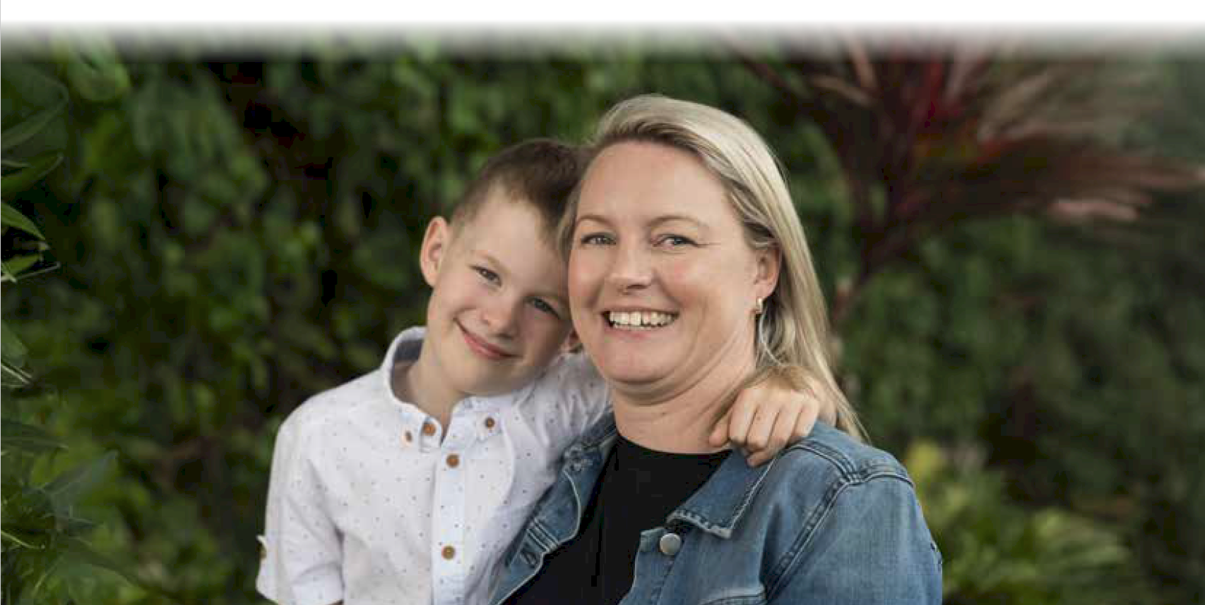
देखभालकर्ताओं के शारीरिक और मानसिक स्वास्थ्य, सुरक्षा, कल्याण और वित्तीय सुरक्षा का समर्थन किया जाता है।

राष्ट्रीय देखभालकर्ता कार्यनीति (National Carer Strategy) 36
राष्ट्रीय देखभालकर्ता कार्यनीति (National Carer Strategy) 34
प्राथमिकता परिणाम क्षेत्र 3: यह सुनिश्चित करना कि देखभालकर्ता अपनी देखभाल-संबंधी भूमिका को पूरा करने के लिए आवश्यक ज्ञान और कुशलताएँ विकसित करने में सक्षम हैं।

हम क्या जानते हैं
देखभालकर्ता अपने ज्ञान और कौशल को बढ़ाना चाह सकते हैं ताकि वे अपने देखभाल प्राप्तकर्ता को प्रभावी और सुरक्षित सहायता प्रदान कर सकें और साथ ही अपना स्वयं का कल्याण भी बनाए रख सकें। इसमें मैनुअल हैंडलिंग, वित्तीय/कानूनी साक्षरता, घाव की देखभाल, दवा प्रबंधन और मानसिक स्वास्थ्य के लिए प्रशिक्षण शामिल हैं।
परिस्थितियों में परिवर्तन होने पर प्रशिक्षण और विकास की आवश्यकता हो सकती है, जैसे और बूढ़े होने के साथ-साथ, स्वास्थ्य और कल्याण में कमी आने पर या परिवार के अन्य सदस्यों को अधिक सहायता की आवश्यकता होने पर।
देखभालकर्ताओं को संसाधनों, प्रशिक्षण अवसरों, मानसिक स्वास्थ्य संसाधनों और सहकर्मी समर्थन (पीयर स्पोर्ट‌) तक निरंतर पहुंच की आवश्यकता होती है। इसके अतिरिक्त, समय प्रबंधन और स्व-देखभाल के कौशल देखभालकर्ताओं को अपनी देखभाल में शामिल लोगों को प्रभावी ढंग से सहायता प्रदान करते हुए अपनी भलाई को प्राथमिकता देने में सक्षम बनाते हैं। एक ऐसे देखभालकर्ता पारिस्थितिकी तंत्र को बढ़ावा देने से, जो उनकी देखभाल करने वाली भूमिका और व्यक्तिगत जीवन दोनों को महत्व देता हो, देखभालकर्ता एक अधिक स्वस्थ संतुलन प्राप्त कर सकते हैं और अपने जीवन की समग्र गुणवत्ता को बढ़ा सकते हैं।
इन परिवर्तनों के अनुकूल होने के लिए कौशल का विकास करने तक निरंतर पहुंच सभी देखभालकर्ताओं के लिए उपलब्ध और सुलभ होनी आवश्यक है।
हम क्या करेंगे?
हम देखभालकर्ताओं को उनकी देखभाल संबंधी भूमिका को पूरा करने के लिए आवश्यक ज्ञान और कौशल विकसित करने में सहायता करने के लिए उपयुक्त प्रशिक्षण की पहचान करेंगे और देखभालकर्ताओं को इन संसाधनों से जोड़ने के बेहतर तरीकों की खोज करेंगे।
हम देखभालकर्ताओं के लिए उपलब्ध अन्य प्रासंगिक प्रशिक्षण और कौशल विकास के मार्गपथों के बारे में जानकारी के विकास में सहायता करेंगे।
विविध देखभालकर्ताओं की आवश्यकताओं का सम्मान करने के लिए यह ज़रूरी है कि प्रशिक्षण सांस्कृतिक रूप से सुरक्षित और सूचित हो, और जो सहकर्मी सूचित समुदाय-नियंत्रित प्रशिक्षण संस्थाओं का उपयोग करता हो, विशेष रूप से प्रथम राष्ट्र देखभालकर्ताओं, और सांस्कृतिक और भाषाई रूप से विविध और LGBTQIA + समुदायों के देखभालकर्ताओं के लिए।

समर्थित उद्देश्य:
देखभालकर्ताओं को अपनी देखभाल की भूमिका निभाते हुए संतुष्ट जीवन जीने के लिए सशक्त किया जाता है।
देखभालकर्ताओं के शारीरिक और मानसिक स्वास्थ्य, सुरक्षा, कल्याण और वित्तीय सुरक्षा का समर्थन किया जाता है।

प्राथमिकता परिणाम क्षेत्र 4: देखभालकर्ता रोजगार, शिक्षा या प्रशिक्षण की सुलभता हासिल कर सकते हैं तथा इनमें शामिल हो सकते हैं, जिसमें उनकी आर्थिक सकुशलता में सुधार भी शामिल है।

हम क्या जानते हैं
किसी अन्य व्यक्ति को देखभाल प्रदान करना का अक्सर यह अर्थ होता है कि देखभालकर्ताओं को अपनी नौकरी या पढ़ाई छोड़ने की आवश्यकता पड़ती है, और कुछ लोगों के लिए यह लम्बे समय के लिए हो सकता है।
कई देखभालकर्ताओं के लिए, इससे रोजगार पाने की उनकी क्षमता प्रभावित होती है। देखभालकर्ताओं को कार्यबल में प्रवेश करने या पुनः प्रवेश करने या शिक्षा में वापस लौटने की अपनी क्षमता बढ़ाने के लिए समर्थन की आवश्यकता हो सकती है। इसी प्रकार, स्कूली आयु वाले देखभालकर्ताओं को शिक्षा में सार्थक रूप से शामिल होने, उसे जारी रखने और उसे पूरा करने के लिए समर्थन की आवश्यकता होती है।
देखभालकर्ता अपने लक्ष्यों तक पहुंचने और अपने भविष्य को सुरक्षित करने के लिए समर्थन चाहते हैं।
देखभालकर्ताओं को अक्सर कार्यस्थलों और शिक्षा एवं प्रशिक्षण संस्थानों से समर्थन और मान्यता प्राप्त करने में चुनौतियों का सामना करना पड़ता है, जिससे नौकरी या पढ़ाई करने के साथ देखभाल संबंधी जिम्मेदारियों को संतुलित करने की उनकी क्षमता पर महत्वपूर्ण प्रभाव पड़ सकता है।
हो सकता है कि नियोक्ता और शिक्षा एवं प्रशिक्षण संस्थान देखभालकर्ताओं की विशिष्ट आवश्यकताओं और उन्हें पेश आने वाली चुनौतियों को पूरी तरह से समझ नहीं पाएँ। कार्यस्थल और शैक्षिक नीतियों में प्रायः अनुकूलनशीलता का अभाव होता है, जिससे देखभालकर्ताओं के लिए अपनी प्रतिबद्धताओं का प्रबंधन करना कठिन हो जाता है।
देखभालकर्ताओं की बेहतर वित्तीय भलाई से उन लोगों को भी लाभ होता है जिनकी वे देखभाल कर रहे होते हैं।
हम क्या करेंगे?
देखभालकर्ताओं को वित्तीय सुरक्षा प्राप्त करने में सहायता प्रदान करने हेतु बहुआयामी दृष्टिकोण अपनाते हुए, हम निम्नलिखित कार्य करेंगे:
- देखभालकर्ताओं को वैतनिक रोज़गार या शिक्षा तथा प्रशिक्षण प्रणालियों में भाग लेने में आने वाली बाधाओं को दूर करने में सहायता देना
- देखभालकर्ताओं को बेहतर ढंग से समायोजित करने के लिए कार्यस्थलों और शिक्षा एवं प्रशिक्षण संस्थानों को प्रोत्साहित और समर्थन करना।
- देखभालकर्ताओं के बारे में बेहतर जागरूकता और पहचान के माध्यम से, कार्यस्थलों और शिक्षा एवं प्रशिक्षण प्रणालियों को देखभालकर्ता भागीदारी के लिए अधिक समावेशी और अनुकूलनीय बनाने के लिए समर्थन देना।
हम कार्यबल और शिक्षा एवं प्रशिक्षण प्रणालियों में देखभालकर्ताओं की पहचान में सुधार लाने तथा उनके जीवन के अनुभव से सामने आने वाले कौशल और ज्ञान को महत्व देने के लिए प्रासंगिक सरकारी एजेंसियों के साथ मिलकर काम करेंगे।

समर्थित उद्देश्य:
देखभालकर्ताओं की पहचान की जाती है, उन्हें मान्यता दी जाती है, उनका सम्मान किया जाता है और उन्हें महत्व दिया जाता है। देखभालकर्ताओं को अपनी देखभाल की भूमिका निभाते हुए संतुष्ट जीवन जीने के लिए सशक्त किया जाता है।
देखभालकर्ताओं के शारीरिक और मानसिक स्वास्थ्य, सुरक्षा, कल्याण और वित्तीय सुरक्षा का समर्थन किया जाता है।

प्राथमिकता परिणाम क्षेत्र 5: देखभालकर्ताओं को ऐसे समर्थन सुलभ रहते हैं, जो उनके मनोवैज्ञानिक, शारीरिक और सामाजिक सकुशलता का संरक्षण करते हैं।

हम क्या जानते हैं
कई देखभालकर्ताओं के लिए देखभाल प्रदान करने का मनोवैज्ञानिक प्रभाव महत्वपूर्ण है। कुछ लोगों के लिए यह जीवन भर की प्रतिबद्धता हो सकती है।
देखभालकर्ता अपनी देखभाल की भूमिका के कारण मनोवैज्ञानिक संकट का अनुभव कर सकते हैं। यह देखभालकर्ता बनने, देखभाल की संचयी मांगों, तथा संयोगवश और समय के साथ-साथ देखभाल की आवश्यकताओं में होने वाले परिवर्तनों के प्रबंधन से जुड़ा हो सकता है।
कई देखभालकर्ता स्वयं के लिए तथा उस व्यक्ति के लिए जिसकी वे प्रतिदिन देखभाल करते हैं, दुःख और क्षति का सामना करते हैं । जैसे-जैसे देखभालकर्ता बूढ़े होते हैं ,उन्हें देखभाल प्राप्तकर्ता की निरंतर देखभाल के बारे में चिंता का सामना करना पड़ता है - यह ख्याल कि जब वे देखभाल करने में असमर्थ हो जाएंगे तो उनकी देखभाल कौन करेगा।
कुछ देखभालकर्ताओं को किसी की देखभाल करते समय अपनी सुरक्षा को लेकर गंभीर चिंताएं रहती हैं। ये चिंताएं देखभाल करने की शारीरिक मांगों, जिस व्यक्ति की वे देखभाल कर रहे हैं उसके व्यवहार और लक्षणों, घरेलू और पारिवारिक हिंसा, तथा उनके मानसिक स्वास्थ्य पर सामाजिक अलगाव के प्रभाव से उत्पन्न हो सकती हैं। इसके अतिरिक्त, देखभालकर्ता आत्महत्या से संबंधित समस्याओं का अनुभव कर सकते हैं, जिसमें आत्महत्या करने के प्रयास करना और आत्महत्या करने के ख्याल आना शामिल हैं, जो उनकी देखभाल की स्थिति के साथ-साथ उनके अपने व्यक्तिगत इतिहास से भी उत्पन्न हो सकते हैं।
कुछ देखभालकर्ताओं को उस समय सहायता की आवश्यकता हो सकती है जब वे देखभाल करने वाली भूमिका में नहीं होते हैं, विशेष रूप से यदि वे दीर्घकालिक देखभाल करने वाली भूमिका में थे और सामाजिक अलगाव का अनुभव कर रहे थे। इसमें सामाजिक भागीदारी को सक्षम करने वाले समर्थन तक पहुंच शामिल हो सकती है।
हम क्या करेंगे?
देखभालकर्ताओं और देखभालकर्ता सहायता क्षेत्र सहित प्रासंगिक हितधारकों के साथ सहयोग करके, हम निम्नलिखित तरीकों से देखभालकर्ताओं के मनोवैज्ञानिक कल्याण का समर्थन करेंगे:
- देखभाल सेवाओं की प्रतिक्रियाशीलता और उपयुक्तता में सुधार करना
- देखभालकर्ताओं के सामाजिक अलगाव और अकेलेपन को बेहतर ढंग से समझने और उसपर ध्यान देने तथा देखभालकर्ताओं की सामाजिक भागीदारी को समर्थन देने वाली सेवाओं में सुधार लाने के लिए काम करना।
- देखभालकर्ताओं को उनकी देखभाल संबंधी जिम्मेदारियों का समर्थन करने के लिए प्रशिक्षण देने के माध्यम से उनके शारीरिक स्वास्थ्य को बेहतर बनाने और बनाए रखने में सहायता करना, तथा जानकारी और ज्ञान प्रदान करना जिससे उन्हें दूसरों की देखभाल करते समय अपने स्वास्थ्य की रक्षा करने में सहायता मिलेगी।
- देखभालकर्ताओं के विरुद्ध दुर्व्यवहार को तथा जिन समर्थनों तक वे पहुँच प्राप्त कर सकते हैं उनमें सुधार करने के तरीके को बेहतर ढंग से समझने के लिए काम करना।
- परिवर्तन के सिद्धांत और परिणाम ढांचे द्वारा निर्देशित देखभालकर्ताओं की भलाई को मापने के विकल्पों की खोज करते हुए, मौजूदा तंत्रों के माध्यम से देखभालकर्ताओं की भलाई को मापना जारी रखना।

समर्थित उद्देश्य:

देखभालकर्ताओं के शारीरिक और मानसिक स्वास्थ्य, सुरक्षा, कल्याण और वित्तीय सुरक्षा का समर्थन किया जाता है।

हम क्या जानते हैं
ऑस्ट्रेलिया में देखभालकर्ताओं की वास्तविक संख्या के बारे में जानकारी में काफी अंतराल मौजूद हैं और हमें सम्पूर्ण देखभालकर्ता परिदृश्य के और अधिक समावेशी जनसांख्यिकीय चित्र की आवश्यकता है।
देखभालकर्ताओं के कुछ समूहों, विशेष रूप से LGBTQIA+ समुदायों, प्रथम राष्ट्र देखभालकर्ताओं और वेटरन्स (सेवानिवृत सैनिकों) के देखभालकर्ताओं के लिए डेटा संबंधी महत्वपूर्ण कमियाँ हैं।
युवा देखभालकर्ताओं की परिस्थितियां पूरी तरह से स्पष्ट नहीं हैं, क्योंकि वर्तमान सर्वेक्षणों में केवल 15 वर्ष या उससे अधिक आयु के देखभालकर्ताओं की ही पहचान की जाती है।
देखभालकर्ताओं की विविधता और अंतःक्रियाशीलता, उनकी चुनौतियों और सभी देखभालकर्ताओं के योगदान की बेहतर समझ महत्वपूर्ण है ताकि बेहतर और एकीकृत सेवाओं और सहायता के निर्माण में मदद की जा सके।

हम क्या करेंगे?
सरकार और क्षेत्र के सभी स्तरों के साथ सहयोग में, हम देखभालकर्ताओं के अनुभवों की एक सुसंगत राष्ट्रीय तस्वीर विकसित करने के उद्देश्य से देखभालकर्ताओं से संबंधित सभी प्रासंगिक डेटा स्रोतों का जायजा लेंगे, ताकि नीतियों, सेवाओं और समर्थनों के विकास के बारे में जानकारी मिल सके।
हम डेटा संप्रभुता और डेटा शासन को उचित रूप से बनाए रखने के लिए एबोरिजनल (आदिवासी) और टोरेस स्ट्रेट द्वीप समुदायों और संगठनों के साथ काम करेंगे।

समर्थित उद्देश्य:

देखभालकर्ताओं की पहचान की जाती है, उन्हें मान्यता दी जाती है, उनका सम्मान किया जाता है और उन्हें महत्व दिया जाता है।

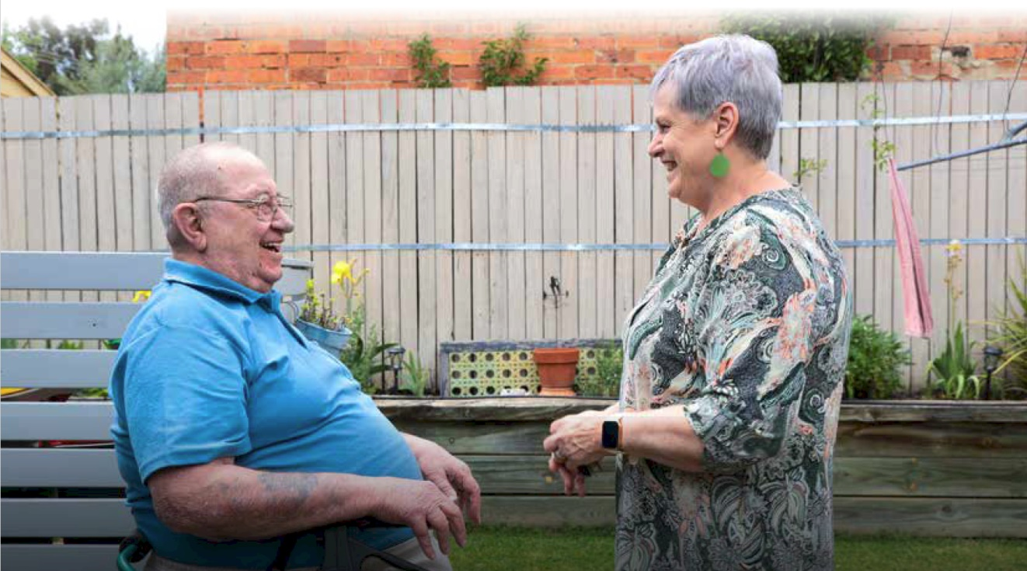

अगले कदम
राष्ट्रीय देखभालकर्ता कार्यनीति (National Carer Strategy) 40
हम कार्य-योजनाओं के माध्यम से कार्यनीति का क्रियान्वयन करेंगे। हम प्रगति और प्रभावशीलता का आकलन करने के लिए परिणाम ढांचे के साथ कार्रवाईयों को मापेंगे।

कार्रवाईयाँ
प्रारंभिक कार्यवाहियां विकसित की गई हैं, जो दृष्टिकोण और प्राथमिकता वाले क्षेत्रों को पूरा करेंगी तथा देखभालकर्ताओं के लिए परिणाम प्राप्त करने के लिए भविष्य के कार्यों की नींव रखेंगी। इनका उल्लेख संलग्न कार्रवाई योजना 2024-27 में किया गया है।
जैसे-जैसे देखभालकर्ताओं से संबंधित अन्य सुधारों के परिणाम वास्तविक रूप लेंगे, देखभालकर्ताओं के लिए नए प्राथमिकता वाले क्षेत्र और व्यावहारिक कार्रवाईयाँ सामने आ सकती हैं। कार्यनीति के पूरे जीवनकाल में हम लागू की गई कार्रवाइयों के प्रभावों का मापन और आकलन करेंगे। इससे कार्यनीति का दृष्टिकोण हासिल करने के लिए भविष्य में कार्ययोजना के विकास में सहायता मिलेगी।
कार्यनीति के विकास के दौरान एकत्रित विचारों, परिप्रेक्ष्यों, विशेषज्ञ सलाह और साक्ष्यों से सूचित कार्य योजना को पहले तीन वर्षों में क्रियान्वित किया जाएगा।

निगरानी, साक्ष्य और मूल्यांकन
निगरानी करने वाला, साक्ष्य-आधारित और मूल्यांकन तरीका जो डेटा, अनुसंधान और आकलन को संरेखित करता हो, कार्यनीति के विकास, कार्यान्वयन और प्रभाविता का एक अभिन्न अंग है।
इस तरीके के मुख्य घटकों में निम्नलिखित शामिल हैं:

परिवर्तन का सिद्धांत
परिणाम रूपरेखा
निगरानी करने वाला और मूल्यांकन ढांचा।
परिवर्तन का सिद्धांत हमें बताता है कि हमें परिवर्तन की आवश्यकता क्यों है और हमारे कार्य हमारे उद्देश्यों को पूरा करने में किस प्रकार सहायक होंगे।
परिणामों की रूपरेखा यह रेखांकित करेगी कि हम कार्यनीति के परिणामों को कैसे मापेंगे और जहां संभव होगा, मापने योग्य संकेतक प्रदान करेंगे।
निगरानी करने वाला और मूल्यांकन ढांचा, की गई कार्रवाइयों की प्रगति और सफलता पर नज़र रखकर तथा उद्देश्यों और दृष्टिकोण के अनुरूप प्रगति की निगरानी करके परिणाम ढांचे को समर्थन प्रदान करेगा।
देखभालकर्ताओं की आवाजें और दृष्टिकोण कार्यनीति के कार्यान्वयन, निरीक्षण तथा समीक्षा को सूचित व निर्देशित करेंगे, ताकि परिणाम प्राप्त करना सुनिश्चित हो सके। मूल्यांकन सांस्कृतिक रूप से सुरक्षित होगा, तथा प्रथम राष्ट्र के डेटा संप्रभुता और शासन के सिद्धांतों को स्वीकार और अंतर्निहित करेगा।
हम कार्यनीति की मध्यवर्ती समीक्षा और अंतिम मूल्यांकन करेंगे। आकलन रिपोर्ट सार्वजनिक रूप से उपलब्ध होगी।

स्नैपशॉट: देखभालकर्ताओं की विविधता
देखभालकर्ता विविध होते हैं। देखभालकर्ताओं की अंतःक्रियाशीलता का अर्थ अक्सर यह होता है कि देखभालकर्ताओं के कुछ समूहों को सहायता प्राप्त करने में अतिरिक्त चुनौतियों और बाधाओं का सामना करना पड़ता है। यह खंड डेटा संग्रहण, परामर्शों के परिणामों, रिपोर्टों और कार्यनीति में वर्णित अन्य संबंधित गतिविधियों से प्राप्त साक्ष्य के माध्यम से देखभालकर्ताओं की चुनौतियों का पता लगाता है।
युवा देखभालकर्ता
2022 में, 391,300 देखभालकर्ता 25 वर्ष से कम आयु के थे (ABS, 2024)। डेटा संग्रहण में आने वाली बाधाओं, देखभाल किसे कहते हैं इससे जुड़ी सामाजिक धारणाओं तथा परिवार के सदस्यों की सहायता और देखभाल में युवाओं के योगदान के बारे में सामान्य जागरूकता की कमी के कारण यह अनुमान संभवतः कम है। जांच से पता चलता है कि हो सकता है कि युवा देखभालकर्ता स्वयं की पहचान देखभालकर्ता के रूप में नहीं करते हों और 'अपनी देखभाल करने वाली भूमिका को पारिवारिक जीवन का एक सामान्य हिस्सा मानते हों।' हो सकता है कि कोई युवा व्यक्ति प्राथमिक देखभालकर्ता हो या दूसरों के साथ देखभाल की ज़िम्मेदारियाँ साझा करे। वे भाई-बहनों की देखभाल कर सकते हैं, प्राथमिक देखभालकर्ता की सहायता के लिए घर में अतिरिक्त जिम्मेदारियां ले सकते हैं, या इन भूमिकाओं का संयोजन निभा सकते हैं।
"कई बार ऐसा हुआ है कि मैंने सामाजिक समारोहों में जाने के लिए हाँ कह दिया, लेकिन फिर मुझे आखिरी समय में इसे रद्द करना पड़ा क्योंकि माँ को मेरी देखभाल की आवश्यकता थी"
– अनाम युवा देखभालकर्ता

इससे उनके लिए शिक्षा और प्रशिक्षण में भागीदारी, सार्थक सामाजिक संबंधों को विकसित करने और बनाए रखने तथा कार्यबल में भागीदारी के संबंध में अद्वितीय चुनौतियां उत्पन्न होती हैं। देखभाल की जिम्मेदारियां युवा लोगों में सामाजिक अलगाव का कारण बन सकती हैं। साक्ष्य दर्शाते हैं कि युवाओं में खराब मानसिक स्वास्थ्य वयस्क अवस्था में अवसाद, चिंता और आत्महत्या के जोखिम को बढ़ाता है, तथा निम्न शैक्षिक उपलब्धि और बेरोजगारी का पूर्वानुमान लगाता है (Fleitas Alfonzo et al 2024)। इन जोखिमों के अतिरिक्त, कई युवा देखभालकर्ता स्वयं भी स्वास्थ्य स्थितियों और विकलांगता से जूझ रहे हैं। SDAC डेटा से पता चलता है कि विकलांगता ग्रस्त युवा लोगों की देखभालकर्ता बनने की संभावना विकलांगता रहित युवाओं की तुलना में कहीं अधिक है (ABS, 2024a)।
वर्तमान में SDAC केवल 15 वर्ष या उससे अधिक आयु के देखभालकर्ताओं के बारे में ही जानकारी एकत्रित करता है, जिससे युवा देखभालकर्ताओं के बारे में पूरी जानकारी एकत्रित नहीं हो पाती है। हम जानते हैं कि 15 वर्ष से कम आयु के ऐसे युवा लोग हैं जो प्राथमिक और द्वितीयक देखभालकर्ता हैं।
Addo et al (2021) ने ऐसी आयु-उपयुक्त, युवा-अनुकूल सेवाओं और कार्यक्रमों के महत्व पर प्रकाश डाला जो देखभालकर्ता की जीवन स्तर की जरूरतों को दर्शाते हैं। युवा देखभालकर्ता परामर्शों ने घरेलू बजट का प्रबंधन करने या देखभाल प्राप्तकर्ता के मामलों का प्रबंधन करने में मदद के लिए वित्तीय साक्षरता पाठ्यक्रम जैसे लाभकारी व्यावहारिक समर्थन की आवश्यकता को दर्शाते हुए इसे दर्शाया। उन्होंने अनुकूलनीय व्यवस्थाओं, समयसीमाओं या ऑनलाइन पढ़ाई करने के विकल्प के साथ शिक्षा, प्रशिक्षण और रोजगार परिवेशों में युवा देखभालकर्ताओं की भूमिका की पहचान और समझ की आवश्यकता पर प्रकाश डाला। युवा देखभालकर्ताओं को सहायता प्राप्त करने में अन्य बाधाओं का सामना करना पड़ सकता है, जैसे माता-पिता की सहमति की आवश्यकता, कलंक और उनके लिए उपलब्ध सेवाओं के बारे में जागरूकता।
युवा देखभालकर्ताओं ने अपने शिक्षा और प्रशिक्षण संस्थानों से प्राप्त समर्थन और मान्यता के अनुभवों पर चर्चा की। स्कूलों के माध्यम से प्रदान किए जाने वाले सामाजिक कल्याण के पहल कुछ लोगों के लिए स्वागत योग्य समर्थन है, हालांकि यह असंगत है। इसी प्रकार, कुछ युवा देखभालकर्ताओं ने बताया कि कभी-कभी उन्हें अकादमिक समय-सीमाओं को पूरा करने के लिए अधिक अनुकूलनशीलता या अपनी पढ़ाई में पीछे न पड़ जाने के लिए व्यक्तिगत सहायता की आवश्यकता होती है।

“कभी-कभी मुझे ऐसा लगता है कि मैं अपनी आयु के बाकी लोगों से दो कदम पीछे हूँ। मैं चाहता हूं कि मुझे भी मेरी आयु के अन्य लोगों के समान अवसर मिलें”
– अनाम युवा देखभालकर्ता

युवा देखभालकर्ता परामर्शों में प्रतिभागियों ने यह भी बताया कि अन्य युवा देखभालकर्ताओं के साथ संपर्क और नेटवर्किंग अत्यधिक मूल्यवान होते हैं। यह फीडबैक देखभालकर्ताओं के लिए सहकर्मी समर्थन (पीयर स्पोर्ट) के महत्व और महत्ता को पुष्ट करती है।



महिलाएं जो देखभालकर्ता हैं
राष्ट्रीय देखभालकर्ता कार्यनीति (National Carer Strategy) 43
SDAC (ABS, 2024a) के अनुसार देखभालकर्ताओं में आधे से अधिक (54%) महिलाएं हैं और प्राथमिक देखभालकर्ताओं के लिए यह संख्या
बढ़कर दो-तिहाई (67.7%) हो जाती है। सभी आयु समूहों में प्राथमिक देखभालकर्ता पुरुषों की तुलना में प्राथमिक देखभालकर्ता महिलाओं की संख्या अधिक थी।

तालिका 1: आयु और लिंग के अनुसार प्राथमिक देखभालकर्ताओं की संख्या (ABS, 2024a)
आयु | महिलाएँ | पुरुष
15 से 24 | 24,300 | 17,000
25 से 34 | 70,400 | 35,100
35 से 44 | 156,000 | 38,900
45 से 54 | 191,200 | 58,400
55 से 64 | 150,100 | 74,500
65 से 74 | 116,900 | 91,500
75 और उससे अधिक | 66,100 | 59,500

यह व्यापक रूप से स्वीकार किया जाता है कि प्राथमिक देखभालकर्ता के रूप में महिलाओं द्वारा प्रदान की जाने वाली देखभाल के असमान स्तर का उनकी आजीवन आर्थिक सुरक्षा पर महत्वपूर्ण प्रभाव पड़ता है। इसमें वेतन और जीवन भर की कमाई पर नकारात्मक प्रभाव शामिल है, जिसके परिणामस्वरूप सुपरएनुएशन कम इकट्ठा होता है और वृद्धावस्था में गरीबी का जोखिम बढ़ जाता है। अवैतनिक देखभाल महिलाओं की कार्यबल प्रगति और नेतृत्वकारी भूमिकाओं में प्रतिनिधित्व पर भी नकारात्मक प्रभाव डाल सकती है, विशेष रूप से उन महिलाओं के लिए जिन्हें अपनी देखभाल संबंधी जिम्मेदारियों को प्रबंधित करने के लिए पार्ट टाइम और/या अनुकूलनशीलता की आवश्यकता होती है।
कार्यस्थल में सभी स्तरों पर विकल्प और अनुकूलनशीलता का समर्थन करना यह सुनिश्चित करता है कि लोगों को उनकी देखभालकर्ता भूमिकाओं के कारण आर्थिक रूप से नुकसान न हो और देखभालकर्ताओं को उनके काम और देखभाल प्रतिबद्धताओं के बीच संतुलन बनाने में मदद मिल सके। शिक्षा और जागरूकता बढ़ाने, नेतृत्वकारी पदों पर और मीडिया में देखभालकर्ताओं का प्रतिनिधित्व करने सहित मौजूदा सामाजिक संरचनाओं और प्रणालियों, तथा कठोर लैंगिक मानदंडों को चुनौती देना, तथा अनुकूलनीय कार्य नीतियां प्रदान करना देखभाल से जुड़े लैंगिक मानदंडों को तोड़ने और देखभाल पर लैंगिक प्रभावों का मुकाबला करने के लिए महत्वपूर्ण है।
महिलाओं के लिए कार्य करना: लैंगिक समानता के लिए एक कार्यनीति (लैंगिक कार्यनीति) ऑस्ट्रेलिया में लैंगिक समानता को आगे बढ़ाने के लिए सरकार की 10-वर्षीय कार्यनीति है। अवैतनिक और वैतनिक देखभाल को महत्व देना पांच प्राथमिकताओं में से एक है, और यह अवैतनिक कार्य को संतुलित करने, लिंग वेतन अंतर को कम करने, और सेवानिवृत्ति आय लिंग अंतर को कम करने की लैंगिक कार्यनीति की महत्वाकांक्षाओं का प्रत्यक्ष समर्थन करती है। लैंगिक कार्यनीति यह पहचान करती है कि अवैतनिक और वैतनिक देखभाल एक दूसरे से तथा लैंगिक कार्यनीति की अन्य प्राथमिकताओं से जुड़ी हुई है: लिंग आधारित हिंसा, आर्थिक समानता और सुरक्षा, स्वास्थ्य, तथा नेतृत्व, प्रतिनिधित्व और निर्णय लेना। नकारात्मक लैंगिक दृष्टिकोण और रूढ़िवादिता पर ध्यान देना लैंगिक कार्यनीति का आधार है।

पुरुष जो देखभालकर्ता हैं
पुरुष एक महत्वपूर्ण देखभालकर्ता समूह हैं, जिनका सेवा प्रणाली में प्रतिनिधित्व कम है। SDAC डेटा दर्शाता है कि 2022 में, 65 से 74 वर्ष के आयु और 75 वर्ष तथा उससे अधिक आयु के पुरुषों द्वारा कम आयु के पुरुषों की तुलना में अवैतनिक देखभाल प्रदान करने की अधिक संभावना है (ABS, 2024a)।
देखभाल करने के संबंध में लैंगिक मानदंडों और पैटर्न ने इस बारे में एक स्थायी रूढ़िवादी धारणा बना दी है कि देखभाल कौन करता है और देखभालकर्ता कैसे दिखाई देते हैं (WGEA, n.d.) और यह रूढ़िवादी धारणा यह है कि ये काम महिलाएँ करती हैं। इसका अर्थ यह है कि हो सकता है कि पुरुष देखभाल करने के रूप में अपने द्वारा किए जाने वाले काम की पहचान न करें, हो सकता है कि वे देखभालकर्ता कहलाना पसंद नहीं करें, उनके द्वारा समुदाय या कार्यस्थल से सहायता लेने की संभावना कम हो, अनुकूलनशील कार्य व्यवस्थाओं की मांग करते समय उन्हें अधिक प्रतिरोध या भेदभाव का सामना करना पड़े, या वे वैध और सक्षम देखभालकर्ता के रूप में पहचाने जाने के लिए संघर्ष करें।
“मैंने अपनी माँ की अपॉइंटमेंट्स, उनकी शॉपिंग और अन्य चीजों के प्रबंधन में मदद करना शुरू किया। मुझे तब तक पता ही नहीं चला कि मैं एक देखभालकर्ता हूं जब तक कि मैंने शारीरिक देखभाल प्रदान नहीं शुरू नहीं की। अब वह एज्ड केयर (वृद्ध देखभाल) में है, और मैं अभी भी उनके मामलों का प्रबंधन कर रहा हूँ, उनके लिए पक्षसमर्थन कर रहा हूँ और यह सुनिश्चित कर रहा हूँ कि वे उसकी देखभाल करें, यह सिलसिला रुकता नहीं है। मैं अभी भी उसकी देखभाल कर रहा हूँ।”
– अनाम युवा देखभालकर्ता

कार्यस्थल पर, वे पुरुष जो देखभाल करने का काम करते हैं - जिनमें अभिभावक भी शामिल हैं - उनके देखभाल न करने वाले सहकर्मियों की तुलना में भेदभाव महसूस करने और उनके करियर आकांक्षाओं को हतोत्साहित किए जाने की अधिक संभावना होती है (WGEA, n.d.)।
जो पुरुष देखभालकर्ता हैं, उनके रोजगार पाने की संभावना, महिलाएँ जो देखभालकर्ता हैं, उनकी तुलना में अधिक है (66.5% की तुलना में 74.8%) (ABS, 2024a)। WGEA (n.d.) के अनुसार ऑस्ट्रेलियाई शोध में पाया गया है कि अनुकूलनीय कार्य व्यवस्थाओं को सामान्य बनाने और उसका आदर्श रूप प्रस्तुत करने से पुरुषों को अपने काम और देखभाल संबंधी जिम्मेदारियों के बीच संतुलन बनाने में मदद मिल सकती है।
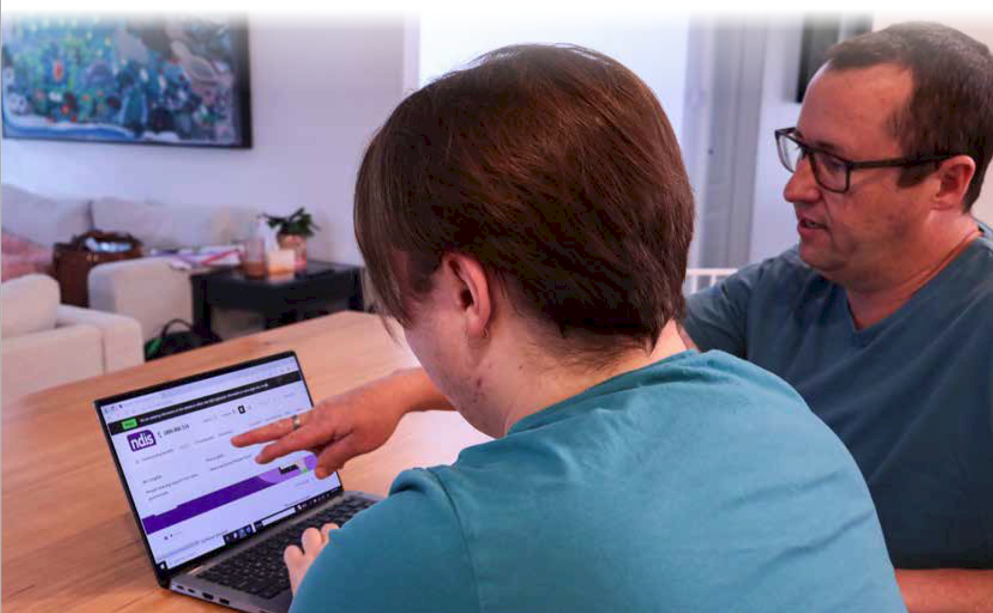
देखभाल को 'हर किसी का काम होने' के रूप में प्रस्तुत करना तथा हमारे समुदाय और हमारी अर्थव्यवस्था के लिए एक मूल्यवान योगदान के रूप में प्रस्तुत करना दोनों का समर्थन करने के लिए महत्वपूर्ण है ताकि और अधिक देखभाल की जा सके तथा देखभालकर्ताओं के रूप में समर्थन, मान्यता और सम्मान पाया जा सके। लैंगिक समानता को बढ़ावा देने के लिए पुरुषों और महिलाओं के बीच देखभाल का अधिक समान बंटवारा भी महत्वपूर्ण है।

LGBTQIA+ समुदायों के देखभालकर्ता
राष्ट्रीय देखभालकर्ता कार्यनीति (National Carer Strategy) 45
राष्ट्रीय देखभालकर्ता कार्यनीति (National Carer Strategy) 43
टिप्पणी हम कार्यनीति में LGBTQIA+ शब्द का उपयोग करते हैं। कुछ मामलों में, ‘LGBTQ+’ और ‘LGB+’ जैसे शब्दों का उपयोग स्रोत अध्ययन या रिपोर्ट के संदर्भ में किया जाता है।
LGBTQIA+ समुदाय के पास जैविक और अपने द्वारा चुने हुए परिवार दोनों की देखभाल करने का समृद्ध इतिहास है। 1980 और 1990 के दशक के दौरान, LGBTQIA+ समुदाय और उनके समर्थकों ने HIV/AIDS से पीड़ित लोगों के लिए पूरे ऑस्ट्रेलिया में बड़े पैमाने पर स्वयंसेवकों द्वारा संचालित देखभाल और सहायता नेटवर्क स्थापित किए। अंतर्राष्ट्रीय शोध दर्शाता है कि अपने गैर-LGBTQIA+ साथियों की तुलना में, LGBTQIA+ लोगों के प्राथमिक देखभालकर्ता होने की संभावना 1.2 गुना अधिक है और दोस्तों और चुने हुए परिवार के लिए देखभाल प्रदान करने की उनकी संभावना 3.5 गुना अधिक है (Gipson et al., 2023)।
ऑस्ट्रेलिया में देखभाल प्रदान करने वाले LGBTQIA+ लोगों पर सुसंगत, राष्ट्रीय आंकड़ों का अभाव है। आज तक का इनपुट इंगित करता है कि LGBTQIA+ देखभालकर्ताओं को अपनी देखभाल की भूमिका में अतिरिक्त चुनौतियों का अनुभव होता है, जिसमें और अधिक सामाजिक अलगाव, भेदभाव (विशेषकर ऐसे समर्थनों और सेवाओं की सुलभता में, जो संभावित रूप से समावेशी नहीं हो सकती हैं), पहचान या अनुभव को मान्यता दिए जाने में कमी (मानसिक स्वास्थ्य देखभालकर्ता NSW, 2024), और सकुशलता में जारी बनी रहने वाली गिरावट (Carers Australia, 2023)। यह एक व्यापक सामाजिक संदर्भ को दर्शाता है जिसमें LGBTQIA+ समुदायों के लोग अक्सर कलंक, भेदभाव, बुलिंग (डराने-धमकाने), हिंसा और बहिष्कार का अनुभव करते हैं (ABS, 2024)। इसका स्वास्थ्य और कल्याण पर महत्वपूर्ण प्रभाव पड़ सकता है, जैसा कि LGBTQ+ आस्ट्रेलियाई लोगों के मानसिक स्वास्थ्य निष्कर्षों पर ABS रिपोर्ट (2024b) द्वारा स्पष्ट रूप से प्रदर्शित किया गया है।
अपनी 2024 की रिपोर्ट, राष्ट्रीय देखभालकर्ता कार्यनीति के लिए साक्ष्य आधार का निर्माण करना, में AIFS ने उल्लेख किया कि 2022 SDAC देखभालकर्ताओं से उनकी LGB+ स्थिति के बारे में पूछने के लिए इस सर्वेक्षण का पहला चक्र था। लगभग 3.4% प्राथमिक देखभालकर्ताओं ने अपने यौन रुझान का वर्णन पुरुष-समलैंगिक (गे) या स्त्री-समलैंगिक (लेस्बियन), उभयलैंगिक (बाइसेक्सुअल) के तौर पर अथवा अलैंगिक, सर्वलैंगिक या क्वियर (LGB+) जैसे किसी अलग शब्द का इस्तेमाल करके किया। 2022 के राष्ट्रीय देखभालकर्ता सर्वेक्षण में पाया गया कि LGBTQ+ देखभालकर्ताओं की औसत आयु 47 वर्ष थी, और सर्वेक्षण में 3 में से लगभग 1 युवा देखभालकर्ता (29%) ने अपनी पहचान LGBTQ+ के रूप में की (AIFS में Carers NSW, 2024)। इसके अलावा, सर्वेक्षण में शामिल 5 में से 2 LGBTQ+ देखभालकर्ता एक से अधिक व्यक्तियों की देखभाल कर रहे थे।

"हम समकक्ष साथियों के नेतृत्व वाली और समुदाय नियंत्रित सेवाएं चाहते हैं।" – अनाम LGBTQIA+ देखभालकर्ता

हाल ही में हुए परामर्शों में, LGBTQIA+ देखभालकर्ताओं ने चुनौतियों को तथा उनकी देखभाल करने वाली भूमिकाओं को बेहतर ढंग से पहचाने जाने और समर्थन दिए जाने, तथा 'चुने हुए परिवार' को मान्यता दिए जाने की आवश्यकता पर बल दिया।
अपर्याप्त डेटा संग्रहण के कारण देखभालकर्ता स्वयं को प्रणाली के लिए 'अदृश्य' महसूस करते थे, और इसलिए सुधार लाने के लिए साक्ष्य आधार देखभालकर्ताओं के इस समूह को सटीक रूप से नहीं दर्शाते थे। कई देखभालकर्ताओं ने अपनी भूमिका में अलग-थलग तथा यह महसूस किया कि 'चुने हुए परिवार' के प्रति मान्यता और सम्मान का अभाव है।

कल्याण, सूचना और ज्ञान साझा करने के लिए सहकर्मी समर्थन (पीयर स्पोर्ट) महत्वपूर्ण और प्रभावी होता है। देखभालकर्ताओं ने LGBTQIA+ समकक्ष साथी समूह में साझा करने के आरंभिक विश्वास और इच्छा के स्तर में वृद्धि का अनुभव किया, जो कि गैर-समकक्ष साथी नेतृत्व वाले सहायता समूह से अधिक होता है
समकक्ष साथी नेतृत्व वाली समुदाय-नियंत्रित सेवाएं सुरक्षित, उचित और सूचनापरक सहायता प्रदान कर सकती हैं। प्रदाताओं के लिए प्रशिक्षण और जागरूकता निर्माण की आवश्यकता है, ताकि उन मनोवृत्तियों और बाधाओं को दूर किया जा सके जो LGBTQIA+ देखभालकर्ताओं को उनकी देखभाल की भूमिकाओं में पूरी तरह से प्रामाणिक होने से रोक सकते हैं और उन्हें संलग्न होने में सुरक्षित और आत्मविश्वास महसूस करने में सक्षम बना सकते हैं।
"मैं जो कुछ करने की कोशिश कर रही हूं, वह सब लगभग सभी ने पहले ही कर लिया है, यह जानकर अच्छा लगा कि आप अकेले नहीं हैं जो समस्या का सामना कर रहे हैं।" – अनाम LGBTQIA+ देखभालकर्ता
प्रथम राष्ट्रों के देखभालकर्ता
हो सकता है कि प्रथम राष्ट्र के लोग 'देखभालकर्ता' शब्द से अपनी पहचान नहीं कर पाएँ। हाल ही में हुए परामर्शों में, देखभालकर्ताओं ने हमें बताया कि, अन्य विविध समुदायों की तरह, देखभाल को एक महत्वपूर्ण सांस्कृतिक जिम्मेदारी के रूप में देखा जाता है।

"यह बहन/भाई/बेटी/बेटा/मानव होने का एक हिस्सा है, और हम इसका महत्व समझते हैं। हम पोषण और देखभाल को अपनी संस्कृति का हिस्सा मानते हैं।”
– प्रथम राष्ट्र के एक अनाम देखभालकर्ता
इसका अर्थ यह है कि प्रथम राष्ट्र के देखभालकर्ताओं का राष्ट्रीय डेटा संग्रहण में प्रतिनिधित्व कम होने की संभावना है, जिसका अनुसंधान और सेवा नियोजन पर भी प्रभाव पड़ता है। इन सीमाओं को ध्यान में रखते हुए, जनसंख्या और आवास की 2021 की ABS जनगणना से हमें यह पता लगता है कि 15 वर्ष या उससे अधिक आयु के प्रथम राष्ट्र के 15% लोगों ने अवैतनिक देखभाल प्रदान की। गैर-स्वदेशी ऑस्ट्रेलियावासियों की तुलना में प्रथम राष्ट्रों के लोगों के लिए देखभाल में संलग्न होने और कम आयु में देखभाल करने की संभावना 1.3 गुना अधिक है (AIHW, 2023b)।
हम यह भी जानते हैं कि प्रथम राष्ट्र के देखभालकर्ताओं की बहु-पीढ़ीगत देखभाल प्रदान करने की अधिक संभावना होती है। 2022 के राष्ट्रीय देखभालकर्ता सर्वेक्षण में पाया गया कि प्रथम राष्ट्र के 43% उत्तरदाताओं ने एक से अधिक लोगों की देखभाल की, और 17% ने तीन या अधिक लोगों की देखभाल की (Carers NSW, 2023)।
प्रथम राष्ट्रों से आने वाले कई देखभालकर्ता, उपनिवेशवाद के प्रभावों से जुड़े प्रणालीगत नुकसान, नस्लवाद और आघात के परिणामस्वरूप सामाजिक-आर्थिक, स्वास्थ्य और कल्याण संबंधी अंतरालों के संयोजन से निपटते हुए, अपनी देखभाल संबंधी भूमिकाएं निभाते हैं। सेवाओं की सुलभता और निरंतरता को प्रभावित करने वाली भौगोलिक बाधाएं देखभालकर्ताओं के लिए एक और चुनौती है, विशेष रूप से क्षेत्रीय (रिज़नल) और दूरदराज (रिमोर्ट) ऑस्ट्रेलिया में।
“दूरदराज के क्षेत्र में रहते हुए, आप लोगों पर निर्भर हैं, जो कि अन्य लोगों पर निर्भर होते हैं, जो कि और लोगों पर निर्भर होते हैं। एक व्यक्ति के चले जाने से सब कुछ खत्म हो जाता है।”
– गुमनाम पुरुष देखभालकर्ता, दूरदराज का स्थान
संस्कृति, स्वास्थ्य और कल्याण के बीच महत्वपूर्ण संबंध की मान्यता बढ़ रही है। प्रथम राष्ट्र के देखभालकर्ताओं ने हमें बताया कि सेवाओं के सुलभ होने के लिए उनका सांस्कृतिक रूप से सुरक्षित होना आवश्यक है। देखभालकर्ताओं को सहायता प्राप्त करने में भरोसा और आत्मविश्वास महसूस करने की आवश्यकता है।

राष्ट्रीय देखभालकर्ता कार्यनीति (National Carer Strategy) 48

ऊपर उल्लिखित चुनौतियों को 2023 केयरिंग अबाउट केयर रिपोर्ट (Klein et al., 2023) में अधिक स्पष्ट किया गया है, जिसमें प्रथम राष्ट्र देखभालकर्ताओं के जीवन को बेहतर बनाने के लिए सात सिफारिशें की गई हैं, जिनमें 'एबोरिजनल और टोरेस स्ट्रेट आइलैंडर देखभालकर्ताओं के लिए समर्थनों को मजबूत किया जाना होगा और/या इनका निर्माण किया जाना होगा ताकि यह सुनिश्चित किया जा सके कि देखभालकर्ताओं की भी देखभाल की जा रही है' सिफारिश शामिल है। इसके अतिरिक्त, रिपोर्ट में सिफारिश की गई है कि 'सभी स्तरों पर सरकारों को एबोरिजनल और टोरेस स्ट्रेट द्वीप वासी महिलाओं द्वारा निभाई जाने वाली वैतनिक और अवैतनिक देखभाल भूमिकाओं के बीच जटिल संबंधों को पूरी तरह से स्वीकार करना होगा और इनकी सराहना करनी होगी, साथ ही इसे सार्वजनिक नीति में भी दर्शाना होगा।'
रिपोर्ट प्रथम राष्ट्र समुदायों की देखभाल की परिभाषा और अनुभवों को पहचानने, महत्व देने और सशक्त बनाने के महत्व पर जोर देती है।”

सांस्कृतिक और भाषाई रूप से विविधतापूर्ण (सीएएलडी) देखभालकर्ता
यह अनुमान लगाया जाता है कि 25% से 30% देखभालकर्ता CALD पृष्ठभूमियों से हैं (ऑस्ट्रेलिया की संसद, 2024)। हालांकि, यह आंकड़ा संभवतः कम आंका गया है, क्योंकि इसकी रिपोर्टिंग कम की जाती है और CALD समुदाय में देखभाल की भूमिका की पहचान करने में कठिनाई होती है, खासकर तब जब अलग-अलग सहायता प्रदान करने वाले कई देखभालकर्ता हो सकते हैं। हो सकता है कि इन देखभालकर्ताओं की उनकी देखभाल संबंधी भूमिका ABS की 'प्राथमिक, द्वितीयक और अन्य देखभालकर्ताओं' की परिभाषाओं में फिट नहीं बैठे, और इसलिए उनका प्रतिनिधित्व कम हो सकता है।
CALD देखभालकर्ता अक्सर अतिरिक्त चुनौतियों का सामना करते हैं जैसे अनुवाद सेवाओं तक सीमित पहुंच, ऑनलाइन संसाधनों को समझने में कठिनाई, सांस्कृतिक बाधाएं, पहचान संबंधी मान्यता की कमी (MHCN, 2024) और भेदभाव का अनुभव।
सांस्कृतिक रूप से विविध पृष्ठभूमियों से आए देखभालकर्ताओं के साथ परामर्श ने यह दर्शाया कि अंग्रेजी दक्षता के स्तन निम्न हैं और कुछ देखभालकर्ताओं के लिए आत्मविश्वास एक महत्वपूर्ण चुनौती है, तथा इससे देखभालकर्ताओं की सहायता प्रणालियों में प्रभावी रूप से शामिल होने और अपना मामला प्रस्तुत करने की क्षमता पर असर पड़ सकता है। मुख्यधारा के संगठनों की अपेक्षा सांस्कृतिक सामुदायिक संगठनों के माध्यम से सहायता प्राप्त करने को अधिक प्राथमिकता दी गई। ऐसे संगठनों को और अधिक समझदार तथा विश्वसनीय स्रोत माना जाता है।
"मेरे लिए राहत (रिसपाइट) का अर्थ यह है कि मेरे समुदाय से कोई यहां मेरी बेटी की देखभाल में मदद करने के लिए मौजूद है, इसलिए मैं काम करना जारी रख सकूँ और अपने परिवार और समुदाय की सेवा कर सकूँ, साथ ही ऑस्ट्रेलियाई अर्थव्यवस्था में भी योगदान दे सकूँ।" – अनाम CALD देखभालकर्ता

शरणार्थी देखभालकर्ताओं ने अन्य चुनौतियाँ भी प्रकट की। विक्टोरिया में, शरणार्थी और प्रवासी समुदायों से आने वाले युवा लोगों की देखभाल संबंधी जिम्मेदारियों की छिपी हुई व्यापकता का उल्लेख बहुसांस्कृतिक युवा केंद्र के पृष्ठभूमि पत्र 'Who cares' में किया गया था, जिसमें इस बात पर प्रकाश डाला गया था कि युवा देखभालकर्ताओं पर विशाल देखभाल का भार है जो अस्वीकार्य है और सहायता संघों से सहायता लेने के मामले में उनका प्रतिनिधित्व कम है (CMY, 2010)।
वृद्ध देखभालकर्ता
65 वर्ष या उससे अधिक आयु के वृद्ध देखभालकर्ता, विकलांगता, दीर्घकालिक बीमारी या आयु-संबंधी समस्याओं से ग्रस्त परिवार के सदस्यों या मित्रों की सहायता करने में महत्वपूर्ण भूमिका निभाते हैं। ऐसा अनुमान है कि 65 वर्ष या उससे अधिक आयु के 758,000 देखभालकर्ता हैं (ABS, 2024a)। ऑस्ट्रेलिया में वृद्ध देखभालकर्ताओं को अपनी देखभाल संबंधी भूमिकाओं से संबंधित अनेक व्यावहारिक चुनौतियों का सामना करना पड़ता है, जिनमें भावनात्मक तनाव, शारीरिक बाधाएँ, जटिल प्रणालियों को समझना तथा डिजिटल साक्षरता के बारे में ज्ञान की कमी शामिल है। इसके अतिरिक्त, कानूनी और वित्तीय सलाह, मानसिक स्वास्थ्य परामर्श और सहकर्मी सहायता (पीयर स्पोर्ट) जैसी सेवाओं के बारे में वृद्ध देखभालकर्ताओं की जागरूकता सीमित हो सकती है।
वृद्ध देखभालकर्ता इस अतिरिक्त समस्या का सामना करते हैं कि जिस व्यक्ति की वे देखभाल कर रहे हैं, जब वे ऐसा करने में असमर्थ हो जाएंगे तो उनकी देखभाल कौन करेगा। उनके देखभाल प्राप्तकर्ता के भविष्य के समर्थन की योजना बनाने के लिए सहायता की आवश्यकता है। वृद्ध देखभालकर्ताओं के साथ परामर्श से पता चला कि देखभाल में परिवर्तन के लिए अतिरिक्त सहायता की आवश्यकता है, विशेष रूप से घर-आधारित देखभाल से आवासीय देखभाल में स्थानांतरित होने पर, जो कि देखभालकर्ता और जिसकी देखभाल की जा रही है, दोनों के लिए चुनौतीपूर्ण हो सकता है। इसमें न केवल उनके द्वारा प्रदान की जाने वाली प्रत्यक्ष सहायता शामिल है, बल्कि अन्य देखभाल संबंधी जिम्मेदारियां भी शामिल हैं, जैसे सेवा प्रणालियों का प्रबंधन और आवश्यक कागजी कार्रवाई करना तथा आवश्यक सहायता के लिए योजना बनाना।

देखभालकर्ताओं ने यह भी कहा कि देखभाल प्राप्तकर्ताओं की बदलती आवश्यकताओं के साथ तथा विशेष तौर पर देखभालकर्ताओं के बूढ़े होने के साथ-साथ उनकी शारीरिक क्षमताओं के बदलने पर निरंतर प्रशिक्षण और कौशल को अपडेटद्यतन करने की आवश्यकता होती है।

"मैं यह जानना चाहता हूँ कि टैक्नोलॉजी का उपयोग कैसे करना है तथा और अधिक संगठित कैसे होना है, ताकि मेरे लिए चीजें बेहतर तरीके से काम करें।"
– अनाम वृद्ध देखभालकर्ता

परामर्श में प्रतिभागियों ने उन कार्यक्रमों और पहलों के बारे में अपनी जानकारी दी जिन्हें उन्होंने मूल्यवान पाया, उदाहरण के लिए अंतर-पीढ़ीगत ज्ञान साझा करना। वृद्ध देखभालकर्ताओं ने यह भी बताया कि सहायता, सेवाओं और पक्षसमर्थन संगठनों के बारे में उनकी जानकारी अक्सर एक-दूसरे से सहकर्मी सहायता (पीयर स्पोर्ट) के माध्यम से आती है।
विकलांगता ग्रस्त देखभालकर्ता
ऑस्ट्रेलिया में तीन मिलियन देखभालकर्ताओं में से लगभग पांच में से दो (39%) ने अपनी पहचान विकलांगता ग्रस्त के रूप में की, तथा विकलांगता ग्रस्त युवा लोगों के देखभालकर्ता होने की संभावना विकलांगता रहित युवा लोगों की तुलना में कहीं अधिक थी।
विकलांगता या दीर्घकालिक स्वास्थ्य समस्याओं से ग्रस्त देखभालकर्ता उचित, सुलभ और समय पर सेवाएं मिलने की कमी की शिकायत करते हैं। इससे उनकी अपनी स्वास्थ्य देखभाल संबंधी आवश्यकताओं को पूरा करना कठिन हो जाता है। जिस व्यक्ति की वे देखभाल करते हैं उसके तथा स्वयं के लिए सहायता के समन्वय हेतु MyGov, वृद्ध देखभाल (एज्ड केयर) तथा राष्ट्रीय विकलांगता बीमा योजना सहित अनेक जटिल सरकारी प्रणालियों तक पहुंच प्राप्त करने की आवश्यकता, समय लेने वाली तथा चुनौतीपूर्ण है।
अगले दशक के दौरान, विकलांगता सुधार एजेंडा (DRA) के परिणाम देखभालकर्ताओं और उनके द्वारा देखभाल किए जाने वाले लोगों, विशेष रूप से विकलांगता ग्रस्त देखभालकर्ताओं, दोनों के जीवन को प्रभावित करेंगे। कार्यनीति के पूरे जीवनकाल के दौरान, हम DRA के साथ अपने प्रयासों को संरेखित करना जारी रखेंगे।
“मैं एक बधिर देखभालकर्ता हूँ जो अपने वृद्ध माता-पिता की देखभाल करता है। एक देखभालकर्ता के रूप में अपनी भूमिका के तहत मैं अपने माता-पिता को चिकित्सीय अपॉइंटमेंट तक पहुँच पाने में सहायता देता हूँ। NDIS प्रतिभागी के रूप में मेरी सभी ज़रूरतें पूरी की जाती हैं, जैसे जब मुझे दुभाषिया की आवश्यकता होती है। लेकिन अगर मुझे अपने माता-पिता के साथ किसी अपॉइंटमेंट में शामिल होने की ज़रूरत होती है, तो मैं अपने माता-पिता की सहायता करने के लिए दुभाषिए तक पहुंच नहीं प्राप्त कर सकता हूँ।”
– विकलांग-ग्रस्त गुमनाम देखभालकर्ता

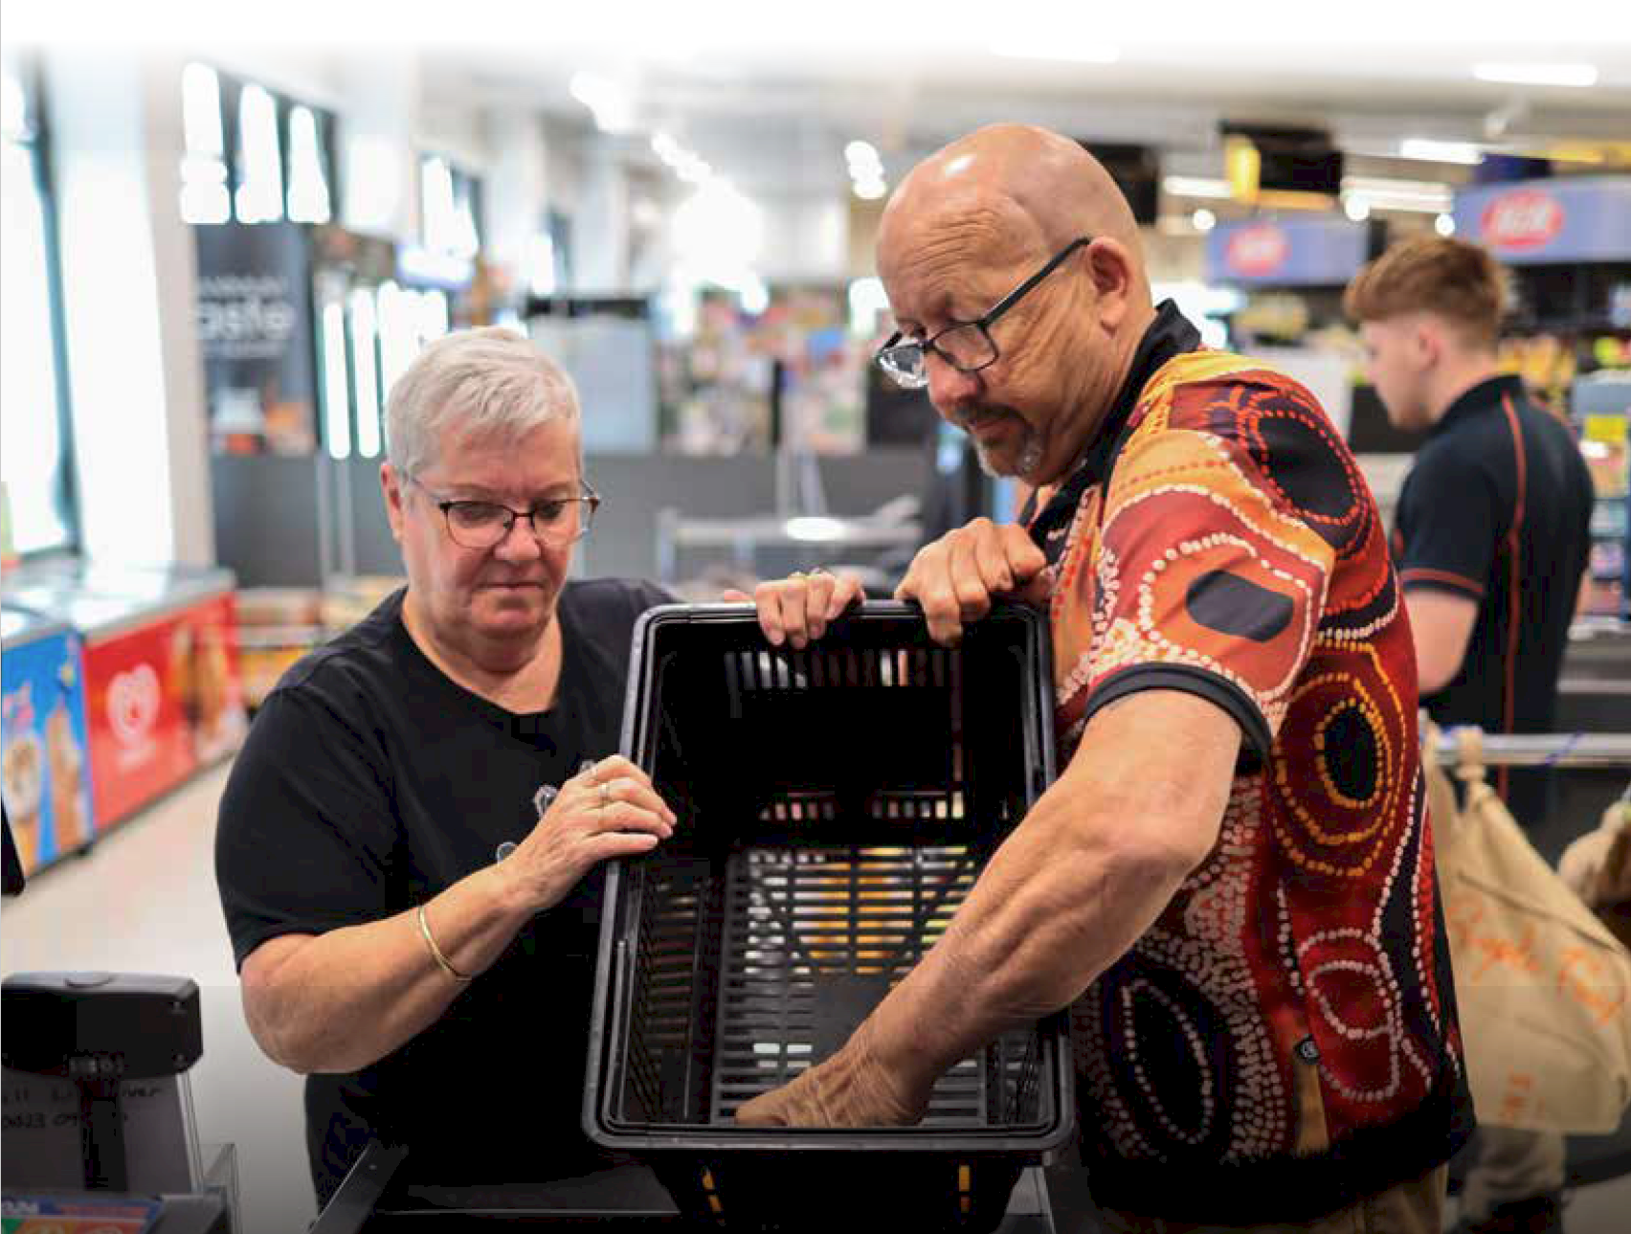

राष्ट्रीय देखभालकर्ता कार्यनीति (National Carer Strategy) 52
राष्ट्रीय देखभालकर्ता कार्यनीति (National Carer Strategy) 61

रक्षाबल के परिवारों और वेटरन्स (सेवानिवृत्त सैनिकों) के देखभालकर्ता
ऑस्ट्रेलियाई रक्षा बल (ADF) में सेवा की प्रकृति का अर्थ यह हो सकता है कि इन सेवा कर्मियों में सामान्य समुदाय की तुलना में शारीरिक और मानसिक स्वास्थ्य संबंधी समस्याएं विकसित होने की अधिक संभावना होती है। 2021 की जनगणना के अनुसार, बीस में से एक (5.3%) ऑस्ट्रेलियाई घरों (आवासों) में कम से कम एक व्यक्ति था जिसने ADF में सेवा की थी (यानी, कम से कम एक व्यक्ति जो वर्तमान में सेवा कर रहा था या पहले ADF में सेवा कर चुका था)। जनगणना में पाया गया कि 15 वर्ष या उससे अधिक आयु के 496,300 लोगों में से, जिन्होंने पहले ADF में सेवा की थी, 13% को आत्म-देखभाल, गतिशीलता या संचार जैसी मुख्य गतिविधियों में सहायता की आवश्यकता थी। पांच में से तीन (60%) पूर्व सेवा सदस्यों को दीर्घकालिक स्वास्थ्य समस्याएँ थी (ABS 2022)।
SDAC डेटा से पता चलता है कि 4.4% प्राथमिक देखभालकर्ता स्वयं ADF में सेवा कर चुके थे (ABS, 2024a)। देखभालकर्ताओं के अन्य समूहों के साथ-साथ, रक्षाबल के परिवारों के देखभालकर्ताओं और वेटरन्स (सेवानिवृत्त सैनिकों) के देखभालकर्ताओं के संबंध में डेटा संभवतः कम प्रतिनिधित्व वाला है।
हो सकता है कि देखभालकर्ता किसी वेटरन (सेवानिवृत्त सैनिक) की सहायता कर रहे हों, या वे परिवार के अन्य सदस्यों की देखभाल कर रहे हों, जबकि वे या उनके जीवनसाथी (पार्टनर) अभी भी ADF में कार्यरत हों। ADF में सेवारत महिलाओं की संख्या के बढ़ने के साथ ही वेटरन्स (सेवानिवृत्त सैनिकों) के देखभालकर्ता बनने वाले पुरुषों की संख्या भी बढ़ रही है। रक्षाबल और सेवानिवृत्त सैनिक आत्महत्या पर रॉयल आयोग (रॉयल कमीशन) ने रक्षा कर्मियों और उनके परिवारों पर सेवा के प्रभाव पर विचार किया। इसमें सटीक रूप से कहा गया है कि जब एक व्यक्ति इसमें शामिल होता है तो पूरा परिवार सेवा करता है। परामर्श के दौरान, हमने देखभालकर्ताओं से अनेक प्रकार की अनूठी चुनौतियों के बारे में सुना, जिनमें रक्षाबल के वेटरनों (सेवानिवृत्त सैनिकों) से जुड़ी विभिन्न सहायता प्रणालियों को समझने करने की जटिलता, तथा अलग-अलग जगह स्थानांतरण किए जाने के कारण सहायता प्राप्त करने या उसे जारी रखने पर पड़ने वाले प्रभाव शामिल थे।

"देखभालकर्ता अपने देखभाल प्राप्तकर्ता के लिए प्राथमिक सहायक, अधिवक्ता और सक्षमकर्ता होते हैं।"
– एक वेटरन (सेवानिवृत्त सैनिक) का एक गुमनाम देखभालकर्ता

रक्षाबल परिवार के देखभालकर्ता बिना साथ के स्थानांतरण या तैनात किए जाने के कारण अलगाव के प्रभावों तथा देखभाल के कारण काम और करियर में पड़ने वाले व्यवधान से निपट रहे हैं। जब वे अपने परिवार के किसी सेवारत सदस्य के स्थानांतरण के समय उनके साथ जाते हैं, तो वे अपने और अपने परिवार के लिए शिक्षा एवं प्रशिक्षण, सेवाओं, देखभाल संसाधनों और सहायता नेटवर्क के लिए स्थानांतरण से जुड़े प्रभावों का सामना करते हैं।
किसी व्यक्ति के रक्षाबल सेवा से सेवानिवृत्त होने के बाद भी परिवार और देखभालकर्ताओं की सहायक भूमिका लंबे समय तक बनी रहती है। वेटरन्स (सेवानिवृत्त सैनिकों) की अक्सर जटिल शारीरिक और मानसिक स्वास्थ्य आवश्यकताएं होती हैं। रॉयल कमीशन ने अपनी अंतिम रिपोर्ट में उल्लेख किया कि जटिल पुनर्वास के संदर्भ में, समर्थन में परिवार के सदस्यों के अपॉइंटमेंट्स में भाग लेना, पुनर्वास योजना में भाग लेना, चिकित्सा या पुनर्वास पेशेवरों के संपर्क में रहना और सदस्य पुनर्वास अभ्यासों में सक्रिय रूप से भाग लेना शामिल था। परिवार की भागीदारी के अन्य रूपों में व्यावहारिक देखभाल, भावनात्मक समर्थन और सदस्य के सामाजिक, घरेलू और पारिवारिक जीवन को बनाए रखना शामिल था। देखभालकर्ता की भूमिका से जुड़े कलंक और दबाव संबंधी चिंता के कारण परिवार के सदस्य सामाजिक रूप से अलग-थलग पड़ सकते हैं (2024)।

परिशिष्ट

परिशिष्ट 1: साक्ष्य सारांश
अप्रैल से सितंबर 2024 तक, देखभालकर्ताओं और अन्य हितधारकों की जितनी संभव हो सके उतनी व्यापक श्रेणी के दृष्टिकोणों को बेहतर ढंग से समझने के लिए एक परामर्श अभियान चलाया गया ताकि यह समझा जा सके कि कार्यनीति का देखभालकर्ताओं के जीवन पर सबसे मजबूत सकारात्मक प्रभाव कैसे हो सकता है। कार्यनीति के विकास में देश भर के देखभालकर्ताओं के मत और अनुभव महत्वपूर्ण थे। 6 महीने के परामर्श अभियान के दौरान 100 से अधिक गतिविधियां आयोजित की गईं, जिनमें व्यक्तिगत, ऑनलाइन और टेलीफोन के द्वारा इनका आयोजन किया जाना शामिल था। महानगरीय, क्षेत्रीय और दूरदराज के क्षेत्रों सहित हर राज्य और राज्य-क्षेत्र में इन परामर्शों के माध्यम से हमने 1900 से अधिक देखभालकर्ताओं से मुलाकात की और उनके विचार जाने। ऑनलाइन चर्चा पत्र और प्रश्नावली के जवाब में 700 से अधिक प्रविष्टियाँ (सब्मीशन) प्राप्त हुईं।
पूर्ण परामर्श रिपोर्ट यहां उपलब्ध हैं राष्ट्रीय देखभालकर्ता कार्यनीति | engagement.dss.gov.au
देखभालकर्ताओं के लिए प्राथमिकताएं विकसित करने और परिवर्तन लाने के लिए उपयोग किए गए अन्य साक्ष्य
इन परामर्शों के परिणाम प्रमाण आधार से निर्माण करते हैं जिन्हें पूर्व परामर्श गतिविधियों से इकट्ठा किया गया है जैसे कि देखभालकर्ता कल्याण सर्वेक्षण, अवैतनिक देखभालकर्ताओं की प्रस्तुतियों और अंतिम रिपोर्ट की मान्यता के संबंध में सामाजिक नीति और कानूनी मामलों पर प्रतिनिधि
सभा की स्थायी समिति, अन्य प्रासंगिक सरकारी प्रक्रियाओं से प्राप्त परामर्श परिणाम और कार्यनीति के विकास की तैयारी के लिए आयोजित पूर्व
विस्तारित शोध।
सामाजिक सेवाएँ विभाग ने AIFS को ऑस्ट्रेलिया में देखभालकर्ताओं पर वर्तमान साक्ष्य आधार की एक विस्तृत साहित्य समीक्षा करने का कार्य सौंपा। इसमें यह शामिल था कि देखभालकर्ता कौन हैं, उनकी स्थितियाँ कैसी हैं, उन्हें क्या सहायता उपलब्ध है तथा वे कितनी प्रभावी हैं (या नहीं हैं)।

मुख्य निष्कर्ष:
• देखभालकर्ताओं और उनके द्वारा प्रदान की जाने वाली देखभाल पर अपेक्षाकृत अच्छा डेटा उपलब्ध है। हालाँकि, कुछ प्रमुख डेटा सेटों में देखभालकर्ता की परिभाषा राष्ट्रमंडल देखभालकर्ता मान्यता अधिनियम 2010 की तुलना में अधिक प्रतिबंधात्मक है।
• साक्ष्य दर्शाते हैं कि देखभालकर्ता आम तौर पर अपने गैर-देखभालकर्ता साथियों की तुलना में खराब स्वास्थ्य, आय, रोजगार और शिक्षा के परिणामों का अनुभव करते हैं, तथा देखभाल का स्तर जितना अधिक होता है, ये प्रभाव उतने ही अधिक खराब होते हैं।
• देखभालकर्ताओं की सहायता के लिए क्या कारगर होता है, इस बारे में साक्ष्य बहुत कम हैं।
• देखभालकर्ता सहायता प्रणाली में ज्ञात कमियों और अंतरालों को दूर करने में प्रगति धीमी रही है। कई मुद्दे प्रणालीगत हैं।
कार्यनीति के लिए साक्ष्य आधार तैयार करने हेतु जानकारी यहां उपलब्ध है: राष्ट्रीय देखभालकर्ता कार्यनीति | engagement.dss.gov.au

परिशिष्ट 2: शब्दावली
ये परिभाषाएँ विशेष रूप से ड्राफ्ट केयरर कार्यनीति के लिए प्रदान की गई हैं। वे व्यापक नहीं हैं, तथा साहित्य में तथा विभिन्न अधिकार-क्षेत्रों में उनमें भिन्नताएं पाई जा सकती हैं।
शब्द | विवरण
सुलभ | विविधतापूर्ण पृष्ठभूमियों, क्षमताओं, स्थानों और जनसांख्यिकी से आने वाले लोगों को समान जानकारी प्राप्त करने, समान व्यवहारों में शामिल होने तथा समान सेवाओं के समरूप प्रभावी और एकीकृत तरीके से उपयोग में समान आसानी के साथ आनंद उठाने का अवसर मिलता है।
कार्य योजना | अवैतनिक देखभालकर्ताओं को सहायता प्रदान करने के लिए 2024 से 2027 तक कार्यान्वित की जाने वाली कार्यनीतिक कार्रवाइयों का आरंभिक समूह।
जागरुकता बढ़ाना | इसका उद्देश्य समुदाय में देखभालकर्ताओं की महत्वपूर्ण भूमिका के बारे में समुदाय और व्यक्तिगत जागरूकता को बढ़ाना, उनके द्वारा सामना की जाने वाली चुनौतियों पर प्रकाश डालना तथा सुलभ संसाधनों और मान्यता के माध्यम से उन्हें समर्थन देने के महत्व पर प्रकाश डालना है।
बर्नआउट | अत्यधिक और लम्बे समय तक तनाव के कारण होने वाली भावनात्मक, मानसिक और शारीरिक थकावट। बर्नआउट तब हो सकता है जब कोई व्यक्ति शक्तिहीन, अभिभूत, भावनात्मक रूप से थका हुआ महसूस करता है, तथा निरंतर मांगों को पूरा करने में असमर्थ होता है।
CALD | सांस्कृतिक और भाषाई रूप से विविधतापूर्ण: इसका तात्पर्य विभिन्न सांस्कृतिक पृष्ठभूमियों से आने वाले व्यक्तियों और समुदायों से है, जो विभिन्न भाषाएँ बोलते हैं।
देखभालकर्ता-केंद्रित | देखभालकर्ता-केंद्रित दृष्टिकोण का अर्थ है कि नीति या कार्यक्रम व्यक्तिगत देखभाल पर बल देते हैं तथा यह सुनिश्चित करते हैं कि सेवाएँ प्रत्येक व्यक्ति की विशिष्ट आवश्यकताओं व प्राथमिकताओं के अनुरूप हैं। यह सम्मान, स्वायत्तता और समग्र सकुशलता को बढ़ावा देता है, और साथ ही देखभालकर्ताओं को सम्मानजनक व प्रभावी देखभाल प्रदान करने के लिए आवश्यक संसाधनों और प्रशिक्षण में समर्थन प्रदान करता है।
केयरर गेटवे | केयरर गेटवे ऑस्ट्रेलिया सरकार का एक कार्यक्रम है, जो देखभालकर्ताओं को निःशुल्क सेवाएँ और समर्थन प्रदान करता है। यदि परिवार का कोई सदस्य या मित्र किसी दिव्यांगता, चिकित्सीय समस्या या मानसिक रोग से ग्रस्त है अथवा अधिक आयु के कारण कमजोर है, तो यह सहायता कर सकता है।
देखभालकर्ता परिदृश्य | वह समग्र परिवेश और संदर्भ, जिसमें देखभालकर्ता कार्य करते हैं, और इसमें उनके और उनके द्वारा देखभाल किए जाने वाले लोगों के लिए उपलब्ध नीतियाँ, सेवाएँ और सहायता प्रणालियाँ भी शामिल हैं।
देखभाल करने की यात्रा | देखभाल करने की भूमिका जीवन भर बनी रहती है - देखभाल की जिम्मेदारी समाप्त होने से पहले, उसके दौरान और उसके बाद भी।
परामर्श | औपचारिक रूप से सलाह-मशविरा या चर्चा करने की क्रिया या प्रक्रिया।
डेटा प्रशासन | स्वदेशी/प्रथम राष्ट्र डेटा प्रशासन स्वदेशी डेटा संप्रभुता का अधिनियमन है और उन तंत्रों को संदर्भित करता है, जो प्रथम राष्ट्रों के लोगों को इस बारे में निर्णय लेने में सहायता देते हैं कि डेटा का नियंत्रण, संग्रह, विश्लेषण, एक्सेस, स्टोरेज और उपयोग कैसे किया जाता है।

ये परिभाषाएँ विशेष रूप से ड्राफ्ट केयरर कार्यनीति के लिए प्रदान की गई हैं। वे व्यापक नहीं हैं, तथा साहित्य में तथा विभिन्न अधिकार-क्षेत्रों में उनमें भिन्नताएं पाई जा सकती हैं।
शब्द | विवरण
डेटा संप्रभुता | स्वदेशी/प्रथम राष्ट्र डेटा संप्रभुता स्वदेशी लोगों के अधिकारों की संयुक्त घोषणा में निहित है और यह व्यापक और नैतिक डेटा सामूहिकता के केंद्र में है, जो आदिवासी और टोरेस स्ट्रेट द्वीपवासी लोगों द्वारा अपने डेटा को नियंत्रित करने के अधिकारों का समर्थन करता है, और इसमें डेटा का निर्माण, संग्रह व उपयोग भी शामिल है।
सशक्त | सशक्तीकरण का अर्थ है कि देखभालकर्ताओं को देखभाल और सहायता में सुधार के लिए विशिष्ट दिशानिर्देशों के अंतर्गत निर्णय लेने और कार्रवाई करने की अनुमति दी जाए, जिससे उनकी प्रभावी रूप से प्रतिक्रिया करने की क्षमता में वृद्धि हो पाए।
साक्ष्य-आधारित | साक्ष्य-आधारित से तात्पर्य निर्णय लेने की ऐसी प्रक्रिया से है जो नीतियों को आकार देने और कार्यान्वित करने के लिए सर्वोत्तम उपलब्ध आंकड़ों और अनुसंधान पर निर्भर करती है। इसमें व्यवस्थित रूप से साक्ष्य एकत्रित करना, उसका विश्लेषण और प्रयोग करना शामिल है, ताकि यह सुनिश्चित किया जा सके कि नीतियां प्रभावी, कुशल और सूचना पर आधारित हों।
न्यायसंगतता | समान या निष्पक्ष होने की गुणवत्ता; निष्पक्षता, अपक्षपात, समान व्यवहार।
प्रथम राष्ट्र | ऑस्ट्रेलिया के मूल निवासी लोग, जिसमें आदिवासी और टोरेस स्ट्रेट द्वीपवासी समुदाय शामिल हैं।
लैंगिक समानता | देखभालकर्ताओं के लिए लैंगिक समानता का अर्थ यह सुनिश्चित करना है कि सभी देखभालकर्ताओं को, चाहे वे किसी भी लिंग के हों, सहायता, अवसर और संसाधनों तक समान पहुंच प्राप्त हो। इसका उद्देश्य उन लैंगिक बाधाओं को दूर करना है जो असमान व्यवहार या परिणामों को उत्पन्न कर सकती हैं।
समावेशी | संसाधनों, सहायता और अवसरों की समान सुलभता सुनिश्चित करने के माध्यम से सभी देखभालकर्ताओं के लिए समावेशी दृष्टिकोण। इसमें यह रूपरेखा दी जाती है कि विविध आवश्यकताओं और पृष्ठभूमियों को कैसे समायोजित किया जाए, तथा ऐसा परिवेश कैसे तैयार किया जाए, जिसमें प्रत्येक देखभालकर्ता सफल हो सके और प्रभावी रूप से अपना योगदान दे सके।
जाँच | यह संगठन के अंदर पड़तालों के प्रबंधन के लिए दिशानिर्देश स्थापित करती है। यह सामयिक और सटीक ढंग से व्यवहार सुनिश्चित करने के लिए पड़तालें प्रस्तुत करने, उनका अनुरेखण करने और उनका उत्तर देने की प्रक्रिया को परिभाषित  करती है। यह पारदर्शिता और दक्षता बनाए रखने के लिए जिम्मेदारियाँ, प्रतिक्रिया देने के समय और संचार विधियाँ  निर्दिष्ट करती है।  किसी विशेष मुद्दे पर औपचारिक जाँच या पड़ताल, जोकि इस मामले में अवैतनिक देखभालकर्ताओं को मान्यता देने के  बारे में है।
अंतःविषयकता | जाति, वर्ग और लिंग जैसे सामाजिक वर्गीकरणों की एक-दूसरे से जुड़ी प्रकृति, जैसा कि वे किसी व्यक्ति या समूह पर लागू होते हैं, को भेदभाव या असुविधा की अतिव्यापी और एक-दूसरे पर आधारित प्रणालियों का निर्माण करने के रूप में माना जाता है:  "अंतर्विभाजन के बारे में जागरूकता के माध्यम से, हम अपने बीच के मतभेदों को बेहतर ढंग से स्वीकार कर सकते हैं और उन्हें दूर कर सकते हैं"
LGBTQIA+ | यह विभिन्न लैंगिकताओं और जेंडर को संदर्भित करता है, जिनमें लेस्बियन, गे, बाइसेक्सुअल (उभयलिंगी), ट्रांसजेंडर, क्वीर, इंटरसेक्स और अलैंगिक लोग शामिल हैं।
अंतर को मिटाने पर राष्ट्रीय समझौता | सभी सरकारों और शिखर निकायों (पीक्स) के गठबंधन द्वारा हस्ताक्षरित एक समझौता जिसका उद्देश्य एबोरिजनल (आदिवासी) और टोरेस स्ट्रेट द्वीप वासी लोगों और सरकारों को एक साथ मिलकर काम करने में सक्षम बनाना है ताकि एबोरिजनल (आदिवासी) और टोरेस स्ट्रेट द्वीप वासी लोगों द्वारा अनुभव की जाने वाली असमानता को दूर किया जा सके और सभी आस्ट्रेलियाई लोगों के समान जीवन परिणाम प्राप्त किए जा सकें।

ये परिभाषाएँ विशेष रूप से ड्राफ्ट केयरर कार्यनीति के लिए प्रदान की गई हैं। वे व्यापक नहीं हैं, तथा साहित्य में तथा विभिन्न अधिकार-क्षेत्रों में उनमें भिन्नताएं पाई जा सकती हैं।
शब्द | विवरण
समान स्थिति वाले व्यक्ति (पीयर‌) के नेतृत्व में | किसी इकाई, कार्यक्रम या सेवा को उपयुक्त अनुभव वाले व्यक्ति द्वारा वितरित किया या सुगम बनाया जाता है। कार्यनीति के संदर्भ में इसका तात्पर्य देखभालकर्ता-आधारित या जनसांख्यिकी-आधारित समर्थन से है। उदाहरण के लिए, LGBTQIA+ सहायता समूह जिसका नेतृत्व LGBTQIA+ समुदाय के सदस्य द्वारा किया जाता है। एक अन्य उदाहरण एक सलाहकार समिति है जिसमें अपने जीवन में प्रासंगिक अनुभव प्राप्त कर चुके लोग शामिल होते हैं।
मान्यता | समुदाय में महत्वपूर्ण योगदान देने वाले लोगों को प्रेरित करने और उनकी प्रशंसा करने के उद्देश्य से समुदाय किस प्रकार देखभालकर्ताओं के योगदान को स्वीकार करता है।
राहत देखभाल | राहत देखभाल अस्थायी राहत प्रदान करती है, जिससे देखभालकर्ताओं को आराम करने, तनाव का प्रबंधन करने, या व्यक्तिगत कार्यों को करने के लिए विराम (ब्रेक) मिलता है।
हितधारक | कार्यनीति के परिणामों में रुचि रखने या निवेश करने वाले व्यक्ति या संगठन, जिनमें देखभालकर्ता, सेवा प्रदाता और सलाहकार समितियां शामिल हैं।
परिवर्तन का सिद्धांत | वांछित परिवर्तन कैसे और क्यों किए जाने की उम्मीद की जाती है, इसका व्यापक स्पष्टीकरण, जिसमें आवश्यक कार्रवाइयों, प्रक्रियाओं और शर्तों का विवरण शामिल है।
विशिष्ट आवश्यकताएं | यह व्यक्तिगत देखभालकर्ताओं की विशिष्ट आवश्यकताओं को पहचान कर तथा समायोजित करके उनकी विशिष्ट आवश्यकताओं को संबोधित करता है। इसमें बताया गया है कि प्रभावी सहायता और देखभाल सुपुर्दगीसुनिश्चित करने के लिए इन आवश्यकताओं की पहचान कैसे की जाए और उनपर ध्यान कैसे दिया जाए। इसका उद्देश्य प्रत्येक देखभालकर्ता की परिस्थितियों के अनुरूप उन्हें सहायता प्रदान करना है, जिससे गुणवत्तापूर्ण देखभाल प्रदान करने की उनकी क्षमता में वृद्धि हो सके।
अवैतनिक देखभालकर्ता | किसी अन्य व्यक्ति को व्यक्तिगत देखभाल, सहायता और सहयोग प्रदान करने वाला व्यक्ति, जिन्हें किसी दिव्यांगता, चिकित्सीय समस्या (लाइलाज या लंबे समय तक चलने वाली बीमारी समेत) या मानसिक रोग से ग्रस्त होने अथवा उनके कमजोर और वयोवृद्ध होने के कारण इसकी आवश्यकता है। इस परिभाषा के अंतर्गत देखभालकर्ता भुगतान या देखभालकर्ता भत्ते जैसी आर्थिक सहायता प्राप्त करने वाले देखभालकर्ता शामिल हैं।
सकुशलता | देखभालकर्ताओं की शारीरिक, मानसिक और भावनात्मक सकुशलता का समर्थन करना। यह देखभालकर्ता को अपनी देखभाल-संबंधी जिम्मेदारियों और व्यक्तिगत जीवन के बीच एक स्वस्थ संतुलन बनाए रखने में सहायता देती है, जिसका उद्देश्य तनाव को घटाना और जीवन की समग्र गुणवत्ता को बढ़ाना है।
कार्यकारी समूह | विशिष्ट कार्यों या परियोजनाओं पर ध्यान केंद्रित करने के लिए गठित एक सहयोगी टीम, इस मामले में, देखभालकर्ताओं के लिए नेविगेशन सहायता में सुधार करने के लिए।

परिशिष्ट 3: संदर्भ
ABS (ऑस्ट्रेलियाई सांख्यिकी ब्यूरो) (2024a) विकलांगता, वृद्धावस्था और देखभालकर्ता, ऑस्ट्रेलिया: निष्कर्षों का सारांश , ABS वेबसाइट, 19 अगस्त 2024 को एक्सेस किया गया
ABS (2024b) LGBTQ+ आस्ट्रेलियाई लोगों के लिए मानसिक स्वास्थ्य निष्कर्ष , ABS वेबसाइट, 5 सितंबर 2024 को एक्सेस किया गया
ABS (2022) ऑस्ट्रेलियाई रक्षा बल सेवा, ABS वेबसाइट, 9 अक्टूबर 2024 को एक्सेस किया गया
Addo IY, Aguilar S, Judd-Lam S, Hofstaetter L, Weng Ceong Poon A (2021) 'ऑस्ट्रेलिया में युवा देखभालकर्ता: देखभाल और सहायता चाहने वाले व्यवहार के अनुभवों को समझना', ऑस्ट्रेलियाई सामाजिक कार्य, 77(9):60-73, doi: 10.1080/0312407X.2021.1971271
AIFS (ऑस्ट्रेलियाई परिवार अध्ययन संस्थान) (2024), साक्ष्य की राष्ट्रीय देखभालकर्ता कार्यनीति त्वरित समीक्षा के लिए साक्ष्य आधार का निर्माण, Sibly C और Andersson C द्वारा तैयार की गई रिपोर्ट, ऑस्ट्रेलियाई सरकार
AIHW (ऑस्ट्रेलियाई स्वास्थ्य और कल्याण संस्थान) (2024a) ऑस्ट्रेलिया में मनोभ्रंश प्रथम राष्ट्र-विशिष्ट स्वास्थ्य और वृद्ध देखभाल कार्यक्रम और प्रथम राष्ट्र के लोगों के बीच देखभाल की भूमिकाएँ , AIHW वेबसाइट, 19 अगस्त 2024 को एक्सेस किया गया
AIHW (ऑस्ट्रेलियाई स्वास्थ्य और कल्याण संस्थान) (2024b) टियर 1 – स्वास्थ्य और स्थिति परिणाम 1.14 विकलांगता , AIHW वेबसाइट, 19 अगस्त 2024 को एक्सेस किया गया
Carers Australia (2023), दूसरों की और खुद की देखभाल: 2023 देखभालकर्ता कल्याण सर्वेक्षण - पूरी रिपोर्ट , Carers Australia वेबसाइट, 16 अगस्त 2024 को एक्सेस किया गया
Carers NSW. (2023), 2022 राष्ट्रीय देखभालकर्ता सर्वेक्षण: पूर्ण रिपोर्ट। ऑनलाइन यहाँ उपलब्ध: 2022 राष्ट्रीय देखभालकर्ता सर्वेक्षण: पूर्ण रिपोर्ट (carersnsw.org.au) , 30 सितंबर 2024 को एक्सेस की गई
CMY (बहुसांस्कृतिक युवा केंद्र) (2010) Who Cares? देखभाल की ज़िम्मेदारियों वाले शरणार्थी और प्रवासी युवा लोग , CMY वेबसाइट, 17 सितंबर 2024 को एक्सेस किया गया
डेलॉइट एक्सेस इकोनॉमिक्स (2020) 2020 में अनौपचारिक देखभाल का महत्व [PDF 652KB] , Carers Australia, 19 अगस्त 2024 को एक्सेस किया गया
Fleitas Alfonzo L, Disney G, Singh A, Simons K, King T (2024) 'ऑस्ट्रेलिया में किशोरों और युवा वयस्कों के बीच मानसिक स्वास्थ्य पर अनौपचारिक देखभाल का प्रभाव: जनसंख्या-आधारित लँबवत अध्ययन', द लैंसेट पब्लिक हेल्थ, 9(1):26-34, doi: 10.1016/S2468-2667(23)00299-2
Gipson L, Roman C, Joseph N, Flatt J (2023) LGBTQ+ देखभालकर्ता: चुनौतियाँ, नीतिगत ज़रूरतें और अवसर , स्वास्थ्य देखभाल कार्यनीति केंद्र, 19 सितंबर 2024 को एक्सेस किया गया
Klein E, Hunt J, Staines Z, Dinku Y, Brown C, Glynn-Braun K, Yap M (2023) Caring about Care (Commissioned Report No.7/2023), Centre for Indigenous Policy Research, Australian National University, doi: 10.25911/7S8N-8C87

Lo Giudice D, Josif CM, Malay R, Hyde Z, Haswell M, Lindeman M, Etherton-Beer C, Atkinson D, Bessarab D, Flicker L, Smith K (2020) सुदूर पश्चिमी ऑस्ट्रेलिया के किम्बरली क्षेत्र में रहने वाले वृद्ध एबोरिजनल (आदिवासी) लोगों के देखभालकर्ताओं का कल्याण: सशक्तिकरण, अवसाद और देखभालकर्ता बोझ , जर्नल ऑफ एप्लाइड जेरोन्टोलॉजी, 40(7):693-702, doi: 10.1177/0733464819898667
MHCN (मानसिक स्वास्थ्य देखभालकर्ता NSW) (2024) सांस्कृतिक और भाषाई रूप से विविध देखभालकर्ता , MHCN वेबसाइट, 19 अगस्त 2024 को एक्सेस किया गया
ऑस्ट्रेलिया की संसद (2024) अध्याय 2 – देखभालकर्ता मान्यता अधिनियम , ऑस्ट्रेलियाई संसद भवन की वेबसाइट, 16 अगस्त 2024 को एक्सेस किया गया
रक्षा बल और वेटरन (सेवा-निवृत्त सैनिक) आत्महत्या पर रॉयल आयोग (9 सितंबर 2024) अंतिम रिपोर्ट, अध्याय 6: परिवार, डेटा और अनुसंधान, और एक नई इकाई की स्थापना। ऑनलाइन यहाँ उपलब्ध: अंतिम रिपोर्ट - खंड 6: परिवार, डेटा और अनुसंधान, तथा एक नई इकाई की स्थापना (royalcommission.gov.au), 9 अक्टूबर 2024 को एक्सेस किया गया
WGEA (कार्यस्थल लैंगिक समानता एजेंसी) (2024)ABS डेटा लिंग वेतन अंतर , WGEA वेबसाइट, 11 सितंबर 2024 को एक्सेस किया गया
WGEA (कार्यस्थल लैंगिक समानता एजेंसी) (n.d.) लैंगिक समानता और देखभाल , WGEA वेबसाइट, 3 सितंबर 2024 को एक्सेस किया गया






